**BỘ CÔNG THƯƠNG**



**TRƯỜNG ĐẠI HỌC CÔNG NGHIỆP THÀNH PHỐ HỒ CHÍ MINH**

**KHOA CÔNG NGHỆ THÔNG TIN**



**BÁO CÁO ĐỒ ÁN CUỐI KỲ**

**MÔN: CÔNG NGHỆ MỚI TRONG PHÁT TRIỂN ỨNG DỤNG**

**CÔNG NGHỆ THÔNG TIN**

**ĐỀ TÀI : XÂY DỰNG HỆ THỐNG XÉT DUYỆT THI ĐUA KHEN THƯỞNG**

Sinh viên thực hiện:

|  |  |
| --- | --- |
| **Họ và tên** | **Mã số sinh viên** |
| Phan Nguyễn Văn Phúc | 21128631 |
| Vũ Phạm Anh Thư |  |

Giảng viên hướng dẫn: Võ Ngọc Tấn Phước

**THÀNH PHỐ HỒ CHÍ MINH, THÁNG 5/2025**

**MỤC LỤC**

**CHƯƠNG 1: KẾ HOẠCH CHI TIẾT** 5

**CHƯƠNG 2: PHÂN TÍCH YÊU CẦU BÀI TOÁN** 10

**I. Mục đích** 10

**II. Phạm vi** 11

**III. Thu thập yêu cầu** 11

**IV. Mô tả bài toán** 11

**V. Xác định và phân tích yêu cầu** 12

1. Yêu cầu chức năng 12

2. Yêu cầu phi chức năng 13

**CHƯƠNG 3: MÔ HÌNH HÓA CHỨC NĂNG VÀ CẤU TRÚC CỦA HỆ THỐNG** 14

**I. Sơ đồ Usecase hệ thống** 14

**II. Đặc tả hệ thống** 14

1. Đăng nhập 14

2. Đổi mật khẩu 16

3. Quên mật khẩu 19

4. Đăng xuất 23

5. Cập nhật thông tin cá nhân 24

6. Xem danh sách danh hiệu 26

7. Đăng ký danh hiệu 28

8. Xem danh sách danh hiệu đã đăng ký 31

9. Cập nhật đăng ký xét duyệt danh hiệu (Ứng viên) 32

10. Tìm kiếm danh hiệu xét duyệt 35

11. Thêm ứng viên 36

12. Sửa thông tin ứng viên 39

13. Xóa ứng viên 42

14. Tìm kiếm ứng viên 45

15. Thêm đơn vị khoa 47

16. Cập nhật đơn vị khoa 50

17. Xóa đơn vị khoa 53

18. Tìm kiếm đơn vị khoa 56

19. Thêm quản trị viên 58

20. Cập nhật thông tin quản trị viên 61

21. Xóa quản trị viên 64

22. Tìm kiếm quản trị viên 67

23. Thêm danh hiệu 69

24. Cập nhật danh hiệu xét duyệt (Admin) 72

25. Xóa danh hiệu 75

26. Tìm kiếm danh hiệu 78

27. Đề xuất xét duyệt danh hiệu 80

28. Xét duyệt khen thưởng 82

29. Tạo chứng chỉ tự động khi xét duyệt 84

Tạo chứng chỉ tự động khi xét duyệt 84

30. Tìm kiếm hồ sơ xét duyệt khen thưởng 86

31. Xóa hồ sơ xét duyệt khen thưởng 88

32. Xem thống kê dữ liệu hệ thống 91

**III. Sơ đồ Class Diagram** 93

**CHƯƠNG 4: GIAO DIỆN HỆ THỐNG** 93

**I. Giao diện trang chủ** 93

**II. Giao diện dành cho ứng viên** 93

1. Giao diện đăng nhập 93

2. Giao diện hiển thị thông tin cá nhân 94

3. Giao diện cập nhật mật khẩu 94

4. Giao diện danh sách hồ sơ đăng ký xét duyệt khen thưởng 94

5. Giao diện cập nhật đăng ký xét duyệt danh hiệu 95

6. Giao diện danh sách danh hiệu 95

7. Giao diện đăng ký xét duyệt danh hiệu 96

**III. Giao diện dành chung cho Admin** 96

1. Giao diện đăng nhập 96

2. Giao diện quên mật khẩu 97

**IV. Giao diện dành cho Admin cấp Trường** 98

1. Giao diện trang chủ 98

2. Giao diện quản lý quản trị viên 99

3. Giao diện thêm tài khoản quản trị viên 99

4. Giao diện cập nhật thông tin quản trị viên 100

5. Giao diện hộp thoại xóa tài khoản 100

6. Giao diện quản lý ứng viên 101

7. Giao diện thêm ứng viên 101

8. Giao diện cập nhật thông tin ứng viên 102

9. Giao diện hộp thoại xóa ứng viên 102

10. Giao diện quản lý đơn vị khoa 103

11. Giao diện thêm đơn vị khoa 103

12. Giao diện cập nhật đơn vị khoa 104

13. Giao diện hộp thoại xóa đơn vị khoa 104

14. Giao diện quản lý danh sách danh hiệu 105

15. Giao diện thêm danh hiệu 105

16. Giao diện cập nhật thông tin danh hiệu 106

17. Giao diện hộp thoại xóa danh hiệu 106

18. Giao diện quản lý hồ sơ xét duyệt khen thưởng 107

19. Giao diện xét duyệt khen thưởng 107

20. Giao diện hộp thoại xóa hồ sơ xét duyệt của ứng viên 108

21. Giao diện thống kê 108

**V. Giao diện dành cho Admin cấp Đơn vị** 110

1. Giao diện trang chủ 110

2. Giao diện quản lý ứng viên thuộc đơn vị 110

3. Giao diện thêm ứng viên thuộc đơn vị 111

4. Giao diện cập nhật thông tin ứng viên thuộc đơn vị 111

5. Giao diện hộp thoại xóa ứng viên thuộc đơn vị 112

6. Giao diện danh sách danh hiệu 112

7. Giao diện quản lý hồ sơ xét duyệt khen thưởng ứng viên thuộc đơn vị 113

8. Giao diện đề xuất xét duyệt danh hiệu 113

9. Giao diện hộp thoại xóa hồ sơ xét duyệt khen thưởng ứng viên thuộc đơn vị 114

10. Giao diện thống kê 114

**VI. Giao diện Chatbot hỗ trợ** 116

# 

# **CHƯƠNG 1: KẾ HOẠCH CHI TIẾT**

|  |  |  |  |  |
| --- | --- | --- | --- | --- |
|  | ***Công việc*** | ***Thành viên thực  hiện*** | ***Mức độ***  ***hoàn thành*** | ***Nhận xét*** |
| **Tuần 01**  (Từ:  25/02/2025 Đến:  04/03/2025) | Xác định và phân tích yêu cầu | Tất cả thành viên. | - Thu thập yêu cầu từ các bên liên quan (trường học, giảng viên, sinh viên, ban xét duyệt khen thưởng).  - Xác định được mục tiêu hệ thống: ai sử dụng, chức năng chính, tiêu chí xét duyệt. | Giúp hiểu rõ phạm vi hệ thống, tránh sai sót sau này |
| **Tuần 02**  (Từ:  04/03/2025 Đến:  11/03/2025) | Xác định yêu cầu chức năng, phi chức năng. | Phúc | Liệt kê ra được các actor, yêu cầu chức năng và phi chức năng | Điều chỉnh lại chức năng. |
| Vẽ lược đồ use case. | Tất cả thành viên. | Dựa và các chức năng vẽ ra được sơ đồ use case các chức năng chính. | Điều chỉnh lại theo các chức năng |
| **Tuần 03**  (Từ:  11/03/2025 Đến:  18/03/2025) | Chỉnh sửa lược đồ use case. | Phúc | Sắp xếp lại các chức năng hợp lý và thêm các chức năng mới. | Nhóm đưa ra các chức năng hợp lý. |
| Viết mô tả bài toán. | Thư | Đưa ra được mô tả bài toán cho đề tài. | Không nhận xét. |
| Viết đặc tả use case. | Tất cả thành viên | - Các chức năng theo actor  - Đưa ra được các đặc tả use case chính của hệ thống | - Bổ sung các trường dữ liệu.  Xác định lại các Actor chính và phụ.  - Xác định lại tên các use case.  Bổ sung một số usecase cần thiết. |
| **Tuần 04**  (Từ:  18/03/2025Đến:  25/03/2025) | Thảo luận, chỉnh sửa và thêm các use case cần thiết. | Tất cả thành viên | - Thêm các usecase mới.  - Chỉnh sửa lại các use case cũ. | Không nhận xét. |
| Vẽ các mô hình Activity | Tất cả thành viên | - Biểu diễn các quy trình hoạt động để xác định cách hệ thống vận hành.  - Hoàn thiện mô hình | Không nhận xét. |
| Phác thảo giao diện. | Tất cả thành viên | - Các chức năng theo actor  - Phác thảo ra các giao diện dựa trên các đặc tả UC. | Không nhận xét. |
| **Tuần 05**  (Từ:  25/03/2025 Đến:  01/04/2025) | Vẽ sequence diagram. | Tất cả thành viên | Hoàn thành các sơ đồ sequence mô tả chi tiết được luồng hoạt động các UC. | Chỉnh sửa lại tên các Actor , Entity.  Xóa Entity tại chức năng đăng xuất. |
| **Tuần 06**  (Từ:  01/04/2025Đến:  08/04/2025) | Xác định các lớp khái niệm | Phúc | Xác định các lớp khái niệm, các thuộc tính từng lớp | Cần bổ sung một vài thuộc tính cần thiết. |
| Vẽ domain model. | Thư | Xây dựng các mối quan hệ giữa các lớp.  Đưa ra sơ đồ domain model. | Chỉnh sửa lại các mối quan hệ chưa rõ ràng. |
| **Tuần 07**  (Từ:  08/04/2025 Đến:  15/04/2025) | Điều chỉnh domain model. | Tất cả thành viên. | Thêm thuộc tính và sửa lại cái mối quan hệ của domain model. | Không nhận xét |
| **Tuần 08**  (Từ:  15/04/2025 Đến:  22/04/2025) | Xác định các thuộc tính và phương thức | Tất cả thành viên. | Xác định được các phương thức và bổ sung các thuộc tính cho Domain model | Không nhận xét. |
| Vẽ sơ đồ class | Tất cả thành viên. | Tổng hợp và đưa ra được sơ đồ class.  Thiết kế quan hệ giữa các class. | Không nhận xét. |
| **Tuần 09**  (Từ:  22/04/2025 Đến:  29/04/2025) | Xây dựng giao diện | Tất cả thành viên. | Đã hoàn thành giao diện cơ bản | Cần tinh chỉnh 1 vài chức năng đang bị lỗi |
| **Tuần 10**  (Từ:  29/04/2025 Đến:  06/05/2025) | Điều chỉnh giao diện và chức năng | Tất cả thành viên. | - Đã tối ưu phần hiển thị  - Sửa lỗi những chức năng không hoạt động | Cần kiểm tra trên nhiều thiết bị |
| **Tuần 11**  (Từ:  06/05/2025 Đến:  13/05/2025) | Tìm hiểu công nghệ mới | Tất cả thành viên. | - Đã nghiên cứu được công nghệ phù hợp: API, Chatbot và Laravel | Xem xét áp dụng vào hệ thống |
| **Tuần 12**  (Từ:  13/05/2025 Đến:  20/05/2025) | Hiện thực chương trình | Tất cả thành viên. | Đã xây dựng và triển khai chương trình, hoàn tất các chức năng cốt lõi | Không nhận xét |
| Viết tài liệu chuyển giao công nghệ mới. | Tất cả thành viên. | - Đã hoàn thành tài liệu chuyển giao với nội dung chi tiết về API, Chatbot và Laravel, hướng dẫn cài đặt, triển khai, và tối ưu hệ thống. |
| **Tuần 13**  (Từ:  20/05/2025 Đến:  27/05/2025) | Viết báo cáo đề tài môn học. | Tất cả thành viên. | Đã thu thập và tổng hợp nội dung, báo cáo hoàn thiện với các phần chính | Không nhận xét |

# **CHƯƠNG 2: PHÂN TÍCH YÊU CẦU BÀI TOÁN**

## **I. Mục đích**

Hệ thống xét duyệt thi đua khen thưởng được xây dựng nhằm hỗ trợ quy trình quản lý và xét duyệt các danh hiệu thi đua, khen thưởng theo tiêu chí cụ thể. Hệ thống giúp các ứng viên đăng ký xét duyệt, hội đồng xét duyệt có thể đánh giá hồ sơ một cách chính xác và minh bạch, đồng thời tự động công bố kết quả thông qua nền tảng trực tuyến.

Mục tiêu chính của hệ thống bao gồm:

- Tự động hóa quy trình xét duyệt, giảm bớt các công đoạn thủ công.

- Tăng tính minh bạch trong việc xét duyệt, đảm bảo công bằng cho tất cả ứng viên.

- Tối ưu hóa việc quản lý hồ sơ, tránh thất lạc dữ liệu và dễ dàng truy xuất thông tin.

Hệ thống này hướng đến việc cải thiện quá trình xét duyệt và khen thưởng trong trường đại học Công Nghiệp TP.HCM giúp nâng cao động lực thi đua và ghi nhận xứng đáng những đóng góp của từng ứng viên

## **II. Phạm vi**

Hệ thống sẽ được triển khai cho các khoa, bộ môn, phòng ban của IUH, với

phạm vi:

- Sinh viên có thể đăng ký xét duyệt bằng khen, danh hiệu sinh viên xuất sắc.

- Giảng viên tham gia xét duyệt các danh hiệu thi đua, khen thưởng về giảng dạy, nghiên cứu khoa học.

- Hội đồng nhà trường sẽ quản lý, xét duyệt và công bố danh sách khen thưởng theo từng kỳ học/năm học.

Hệ thống giúp trường đại học IUH giảm khối lượng công việc giấy tờ, tránh thất lạc hồ sơ, và tối ưu hóa quy trình xét duyệt từ cấp khoa đến cấp trường.

## **III. Thu thập yêu cầu**

Quá trình thu thập yêu cầu nhằm xác định các hoạt động chính trong quy trình xét duyệt, đảm bảo hệ thống có thể vận hành hiệu quả theo nhu cầu thực tế.

## **IV. Mô tả bài toán**

Hệ thống thi đua, xét duyệt khen thưởng tại Trường Đại học Công nghiệp TP.HCM được xây dựng nhằm hỗ trợ công tác quản lý và xét duyệt các danh hiệu thi đua một cách hiệu quả, minh bạch và thuận tiện.

Hệ thống cho phép quản trị và xử lý các nghiệp vụ chính như:

- Quản lý thông tin cá nhân và tài khoản của cán bộ, sinh viên tham gia thi đua.

- Đăng ký danh hiệu thi đua, cập nhật thông tin hồ sơ cá nhân và tập thể tham gia xét duyệt.

- Quản lý quá trình xét duyệt danh hiệu, bao gồm xem trạng thái, tìm kiếm và đánh giá hồ sơ.

- Quản lý đơn vị khoa và tài khoản quản trị viên theo phân quyền.

- Thống kê, trích xuất báo cáo kết quả xét duyệt theo từng danh hiệu, khoa, thời gian.

- Quản lý các chương trình thi đua, đợt phát động, điều kiện và tiêu chí khen thưởng.

Hệ thống góp phần số hóa quy trình xét duyệt, nâng cao hiệu quả quản lý, đảm bảo công bằng trong công tác thi đua - khen thưởng tại trường.

## **V. Xác định và phân tích yêu cầu**

### 1. Yêu cầu chức năng

*Các actor chính của hệ thống:*

- Ứng viên (Sinh viên, giảng viên)

- Admin đơn vị

- Admin trường

*Chức năng cơ bản (dành cho tất cả người dùng):*

- Đăng nhập: Người dùng phải đăng nhập để truy cập hệ thống.

- Đăng xuất: Người dùng có thể đăng xuất khỏi hệ thống.

- Đổi mật khẩu: Người dùng có thể thay đổi mật khẩu cá nhân.

*Chức năng của từng actor:*

**Ứng viên (Sinh viên, giảng viên)**

- Đổi mật khẩu

- Cập nhật thông tin cá nhân

- Xem danh sách danh hiệu

- Đăng ký danh hiệu

- Xem danh sách danh hiệu đã đăng ký

- Cập nhật danh hiệu

- Tìm kiếm danh hiệu đăng ký xét duyệt

- Tìm kiếm danh hiệu

**Admin đơn vị**

- Quản lý ứng viên: Thêm, xóa, sửa, tìm kiếm ứng viên

- Quên mật khẩu

- Tìm kiếm danh hiệu

- Quản lý hồ sơ xét duyệt khen thưởng: Tìm kiếm hồ sơ xét duyệt khen thưởng, đề xuất xét duyệt danh hiệu, xóa hồ sơ xét duyệt khen thưởng

- Xem thống kê dữ liệu hệ thống

**Admin trường:** Toàn quyền sử dụng toàn bộ chức năng của Admin đơn vị. Ngoài ra còn có những chức năng riêng như sau:

**-** Quản lý đơn vị khoa: Thêm, xóa, sửa, tìm kiếm

- Quản lý tài khoản quản trị viên: Thêm, xóa, sửa, tìm kiếm

- Quản lý danh sách danh hiệu: Thêm, xóa, sửa, tìm kiếm

- Xét duyệt khen thưởng

### 2. Yêu cầu phi chức năng

1. **Hiệu năng**
   * Hệ thống phải xử lý được nhiều người dùng truy cập cùng lúc (đặc biệt vào giai đoạn cao điểm như cuối học kỳ).
2. **Bảo mật**
   * Đảm bảo an toàn dữ liệu người dùng và hồ sơ xét duyệt.
   * Phân quyền rõ ràng theo vai trò người dùng.
3. **Khả năng mở rộng**
   * Dễ dàng thêm mới danh hiệu, đơn vị, chức năng trong tương lai.
4. **Tính thân thiện với người dùng**
   * Giao diện trực quan, dễ sử dụng, hỗ trợ tiếng Việt đầy đủ dấu.
5. **Tính ổn định và khả năng khôi phục**
   * Dữ liệu không bị mất khi có sự cố bất ngờ.
   * Có thể sao lưu và khôi phục dữ liệu.

# **CHƯƠNG 3: MÔ HÌNH HÓA CHỨC NĂNG VÀ CẤU TRÚC CỦA HỆ THỐNG**

## **I. Sơ đồ Usecase hệ thống**

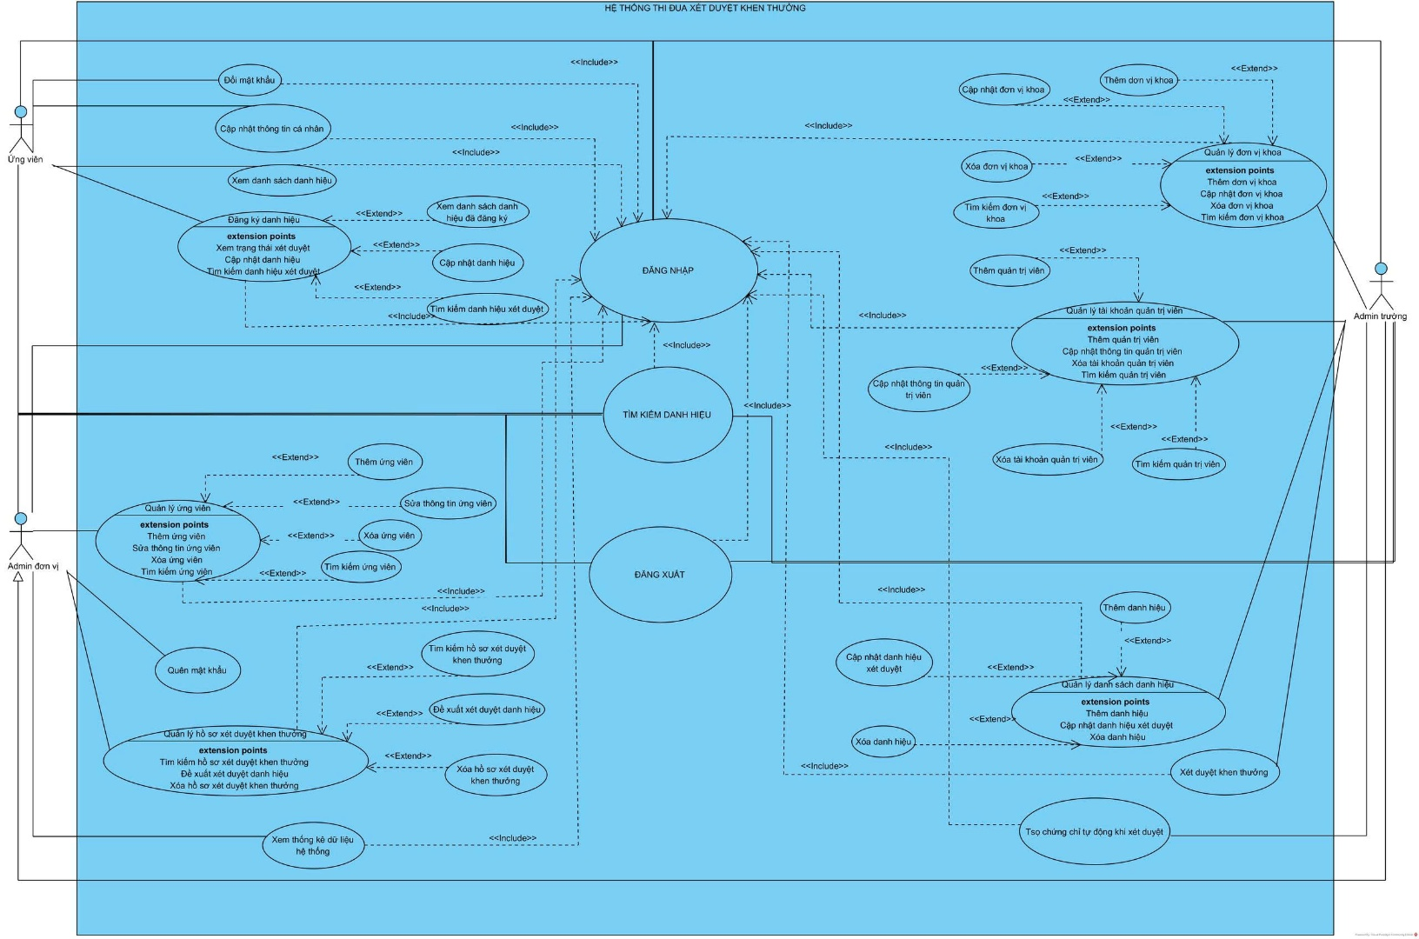

## **II. Đặc tả hệ thống**

### ****Đăng nhập****

###### Đặc tả

| **Tên Use Case** | **Đăng nhập** |
| --- | --- |
| **Mô tả** | Quy trình người dùng đăng nhập vào hệ thống để truy cập các chức năng của hệ thống |
| **Tiền điều kiện** | Người dùng đã có tài khoản hợp lệ được lưu trong hệ thống. |
| **Hậu điều kiện** | Hệ thống xác thực thành công và chuyển người dùng đến giao diện tương ứng. |
| **Actor chính** | Người dùng hệ thống: ứng viên (Sinh viên, Giảng viên), admin(admin trường, admin khoa) |
| **Actor phụ** | Không có |
| **Basic Flow** | |
| **Người dùng** | **Hệ thống** |
| 1. Truy cập trang đăng nhập. |  |
|  | 2. Hiển thị form đăng nhập với các trường: username, password. |
| 3. Nhập username và mật khẩu. |  |
| 4. Nhấn nút “Đăng nhập”. |  |
|  | 5. Kiểm tra thông tin đăng nhập trong cơ sở dữ liệu. |
|  | 6. Đăng nhập thành công và chuyển sang trang tương ứng. |
|  |  |
| **Alternative Flow** | |
|  | 5.1. Username hoặc mật khẩu không đúng |
|  | 5.2. Hiển thị thông báo lỗi “Username hoặc mật khẩu của bạn không đúng!”. |
| 5.3. Quay lại bước 3 |  |

###### Activity diagram

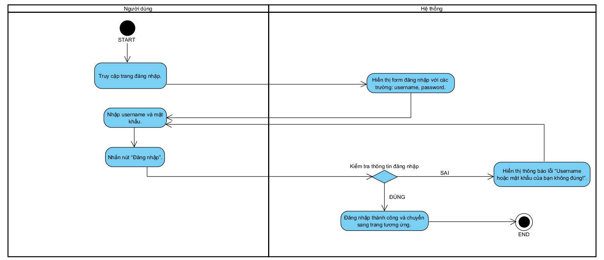

###### Sequence Diagram

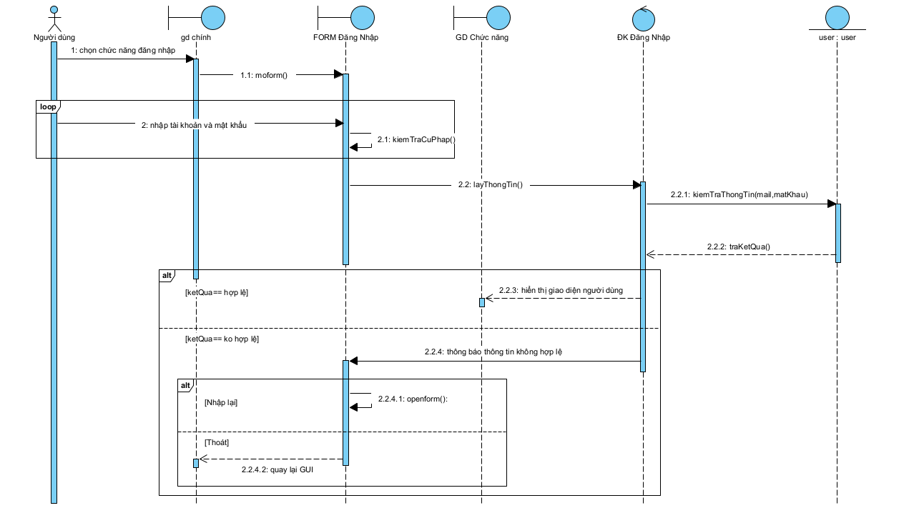

### Đổi mật khẩu

###### Đặc tả

| **Tên Use Case** | **Đổi mật khẩu** |
| --- | --- |
| **Mô tả** | Mô tả chức năng cho phép ứng viên thay đổi mật khẩu để đảm bảo an toàn tài khoản. |
| **Tiền điều kiện** | Ứng viên đã đăng nhập vào hệ thống và đang ở trạng thái hoạt động. |
| **Hậu điều kiện** | Hệ thống cập nhật thành công mật khẩu mới của ứng viên. |
| **Actor chính** | Ứng viên (Sinh viên / Giang viên) |
| **Actor phụ** | Không có |
| **Basic Flow** | |
| **Người dùng** | **Hệ thống** |
| 1. Truy cập menu “Cập nhật mật khẩu” |  |
|  | 2. Hiển thị form đổi mật khẩu với các trường: mật khẩu mới, xác nhận mật khẩu mới |
| 3. Nhập đầy đủ thông tin |  |
| 4. Nhấn nút "Lưu dữ liệu" |  |
|  | 5. Kiểm tra hợp lệ mật khẩu và xác nhận |
|  | 6. Cập nhật mật khẩu mới thành công |
|  | |  | | --- | |  |   7. Hiển thị thông báo thành công |
| **Alternative Flow** | |
|  | 5.1 Mật khẩu xác nhận không khớp |
|  | 5.2. Hiển thị thông báo lỗi: "Mật khẩu xác nhận không khớp!" |
| 5.3. Quay lại bước 3 |  |
|  | 5.4. Mật khẩu quá ngắn |
|  | 5.5. Hiển thị thông báo “Mật khẩu phải có ít nhất 8 ký tự” |
| 5.6. Quay lại bước 3 |  |

###### Activity diagram

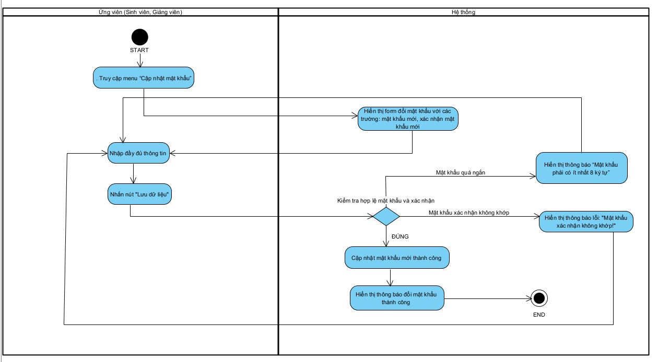

###### Sequence Diagram

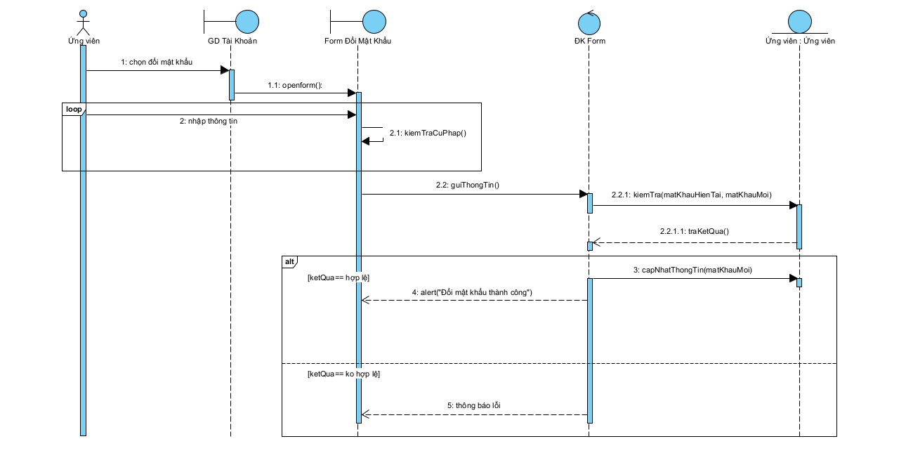

### Quên mật khẩu

###### a. Đặc tả

| **Tên Use Case** | **Quên mật khẩu** |
| --- | --- |
| **Mô tả** | Admin quên mật khẩu cũ và muốn thay đổi một mật khẩu mới |
| **Tiền điều kiện** | Admin đã có tài khoản và đã truy cập vào trang đăng nhập |
| **Hậu điều kiện** | Admin đã đặt lại mật khẩu mới và dùng mật khẩu ấy để đăng nhập |
| **Actor chính** | Admin trường / Admin đơn vị |
| **Actor phụ** | Không có |
| **Basic Flow** | |
| **Admin trường / Admin đơn vị** | **Hệ thống** |
| 1. Chọn “Quên mật khẩu” |  |
|  | 2. Hệ thống yêu cầu Người dùng nhập địa chỉ email đã đăng ký. |
| 3. Nhập thông tin theo yêu cầu và ấn “Gửi mã OTP” |  |
|  | 4. Hệ thống kiểm tra tài khoản có tồn tại trong CSDL |
|  | 5. Hệ thống gửi mã xác thực đến email của Admin |
| 6. Nhập mã xác thực và ấn xác thực OTP |  |
|  | |  | | --- | |  |   7. Hệ thống xác minh mã xác thực |
|  | 8. Hệ thống chuyển đến trang nhập mật khẩu mới |
| 9. Nhập mật khẩu mới và xác nhận mật khẩu mới và ấn “Đổi mật khẩu” |  |
|  | 10. Hệ thống kiểm tra ràng buộc dữ liệu đầu vào |
|  | 11. Hệ thống cập nhật mật khẩu mới |
|  | 12. Hệ thống quay về trang đăng nhập |
| **Alternative Flow** | |
|  | **4.1. Tài khoản không tồn tại** |
|  | 4.2. Hệ thống thông báo lỗi “Email này không tồn tại trong hệ thống. Vui lòng kiểm tra lại!” |
| 4.3. Quay lại bước 3 |  |
|  | 7.1. Sai mã xác thực |
|  | 7.2. Hiển thị thông báo “Mã OTP không hợp lệ hoặc đã quá hạn” |
| 7.3. Quay lại bước 6 |  |
|  | 10.1. Dữ liệu đầu vào không đúng |
|  | 10.2. Hệ thống thông báo lỗi chi tiết và yêu cầu nhập lại |
| 10.3. Quay lại bước 9 |  |

###### b. Activity diagram

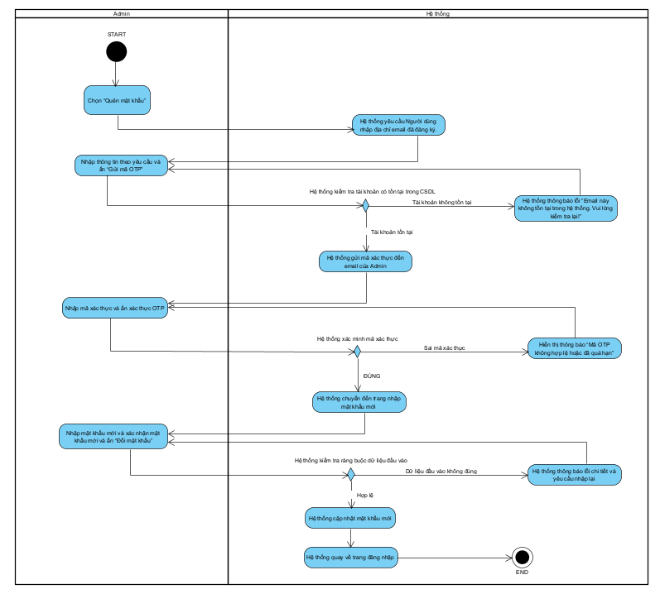

###### c. Sequence Diagram

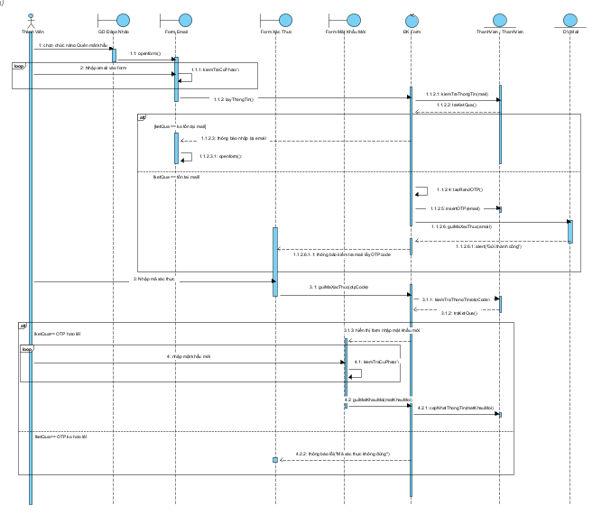

### Đăng xuất

###### a. Đặc tả

| **Tên Use Case** | Đăng xuất |
| --- | --- |
| **Mô tả** | Cho phép người dùng đăng xuất khỏi hệ thống |
| **Tiền điều kiện** | Người dùng đã đăng nhập. |
| **Hậu điều kiện** | Người dùng đăng xuất thành công và được chuyển về giao diện đăng nhập. |
| **Actor chính** | Người dùng |
| **Actor phụ** | Không có |
| **Basic Flow** | |
| **Người dùng** | **Hệ thống** |
| 1. Người dùng chọn chức năng đăng xuất. |  |
|  | 2. Hệ thống kết thúc phiên đăng nhập và chuyển về trang đăng nhập. |

###### b. Activity diagram

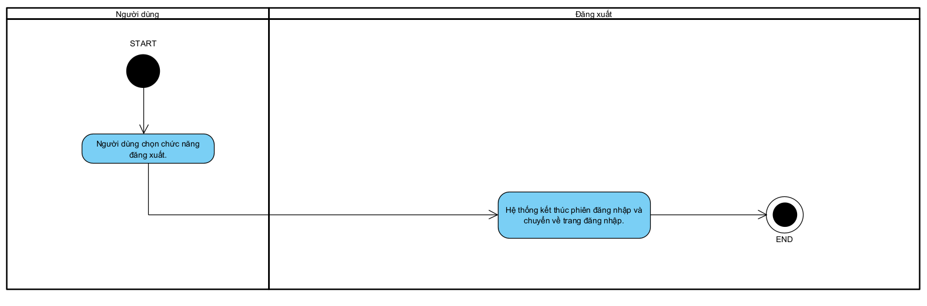

###### c. Sequence Diagram

### Cập nhật thông tin cá nhân

###### Đặc tả

| **Tên Use Case** | Cập nhật thông tin cá nhân |
| --- | --- |
| **Mô tả** | Chức năng cho phép ứng viên chỉnh sửa thông tin cá nhân nhằm đảm bảo dữ liệu cá nhân được cập nhật chính xác. |
| **Tiền điều kiện** | Ứng viên đã đăng nhập vào hệ thống |
| **Hậu điều kiện** | Thông tin cá nhân của ứng viên được cập nhật thành công trong hệ thống. |
| **Actor chính** | Ứng viên (Sinh viên, Giảng viên) |
| **Actor phụ** | Không có |
| **Basic Flow** | |
| **Người dùng** | **Hệ thống** |
| 1. Truy cập trang “Quản lý thông tin cá nhân” |  |
|  | 2. Hiển thị form cập nhật gồm các trường sau: - Họ tên (chỉ đọc)  - Email  - Số điện thoại  - Mã ứng viên (chỉ đọc)  - Địa chỉ  - Đối tượng (chỉ đọc)  - Ảnh đại diện (upload file)  - Đơn vị khoa (chỉ đọc) |
| 3. Chỉnh sửa thông tin |  |
| 4. Nhấn nút "Lưu dữ liệu" |  |
|  | 5. Kiểm tra hợp lệ dữ liệu |
|  | 6. Cập nhật dữ liệu vào CSDL |
|  | |  | | --- | |  |   7. Hiển thị thông báo cập nhật thành công |
| **Alternative Flow** | |
|  | 5.1. Thông tin không hợp lệ |
|  | 5.2. Hiển thị thông báo lỗi chi tiết |
| 5.3. Quay lại bước 3 |  |

###### Activity diagram

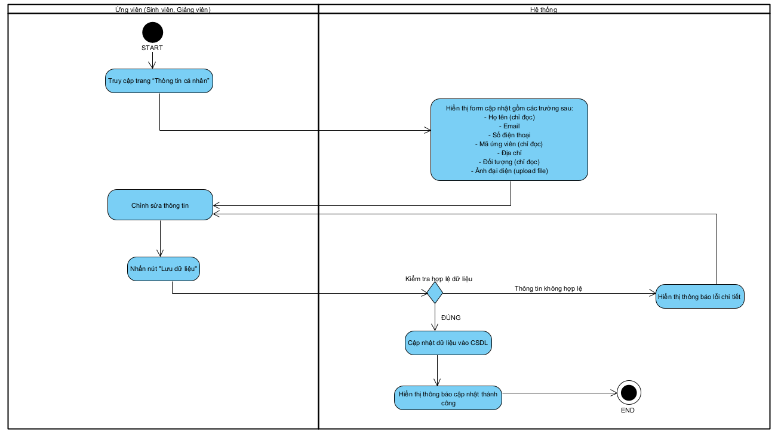

###### Sequence Diagram

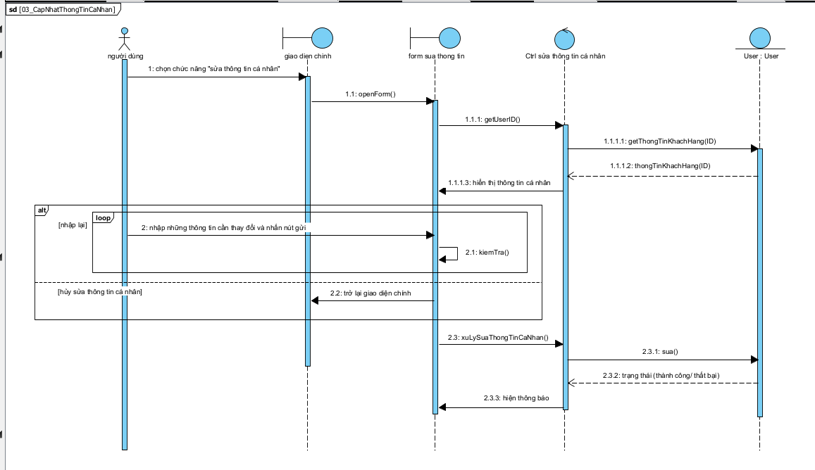

### Xem danh sách danh hiệu

###### a. Đặc tả

| **Tên Use Case** | Xem danh sách danh hiệu |
| --- | --- |
| **Mô tả** | Cho phép ứng viên xem tất cả danh hiệu hiện có |
| **Tiền điều kiện** | Ứng viên đã đăng nhập vào hệ thống |
| **Hậu điều kiện** | Ứng viên có thể biết các danh hiệu có thể đăng ký, kèm trạng thái từng danh hiệu |
| **Actor chính** | Ứng viên (Sinh viên, Giảng viên) |
| **Actor phụ** | Không có |
| **Basic Flow** | |
| **Ứng viên (Sinh viên, Giảng viên)** | **Hệ thống** |
| 1. Truy cập mục **Danh sách danh hiệu** từ menu |  |
|  | 2. Hiển thị danh sách danh hiệu với thông tin:  - STT - Avatar  - Tên  - Đợt thi đua  - Đối tượng  - Mô tả  - Quyết định (tải xuống) - Ngày bắt đầu - Ngày kết thúc - Thao tác ( Đăng ký nếu còn hạn và Hết hạn nếu đã quá hạn) |

###### b. Activity diagram

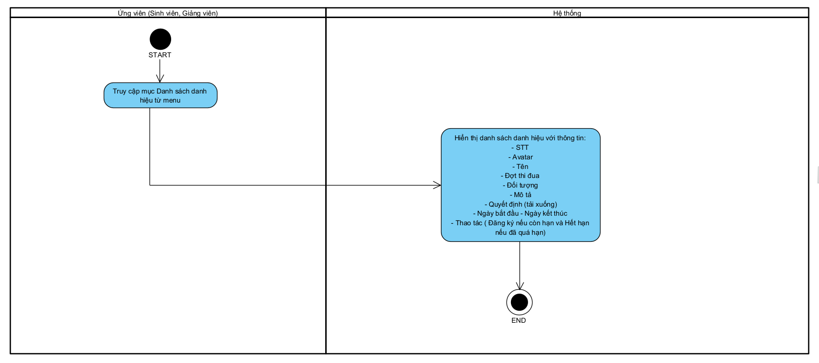

###### c. Sequence Diagram

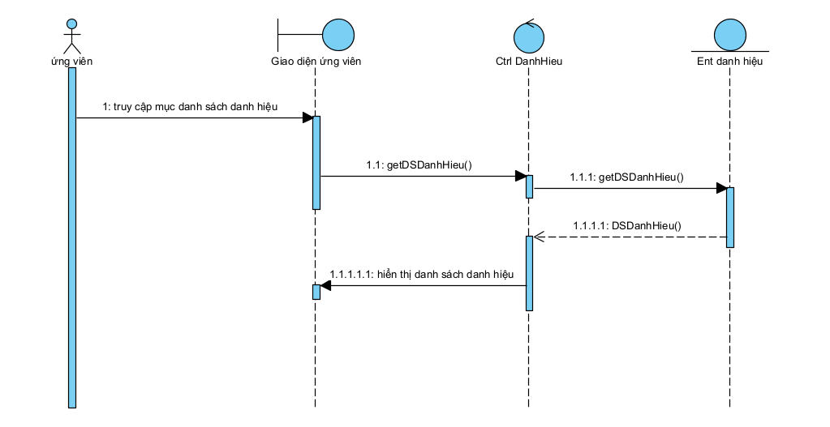

### Đăng ký danh hiệu

###### Đặc tả

| **Tên Use Case** | Đăng ký danh hiệu |
| --- | --- |
| **Mô tả** | |  | | --- | |  |  |  | | --- | | Mô tả quy trình đăng ký xét duyệt danh hiệu mà ứng viên đủ điều kiện có thể tham gia đăng ký | |
| **Tiền điều kiện** | Ứng viên đã đăng nhập vào hệ thống  Ứng viên đã truy cập vào trang xem danh sách danh hiệu hiện có  Danh hiệu còn thời hạn đăng ký |
| **Hậu điều kiện** | |  | | --- | | Thông tin đăng ký danh hiệu được lưu vào hệ thống để chờ xét duyệt | |
| **Actor chính** | Ứng viên (Sinh viên, Giảng viên) |
| **Actor phụ** | Không có |
| **Basic Flow** | |
| **Ứng viên (Sinh viên, Giảng viên)** | **Hệ thống** |
|  |  |
|  | 1. Hiển thị danh sách danh hiệu cùng với thời hạn có thể đăng ký |
| 2.Tại Danh mục danh hiệu muốn đăng ký xét duyệt, nhấn “Đăng ký” |  |
|  | 3. Hiển thị form đăng ký danh hiệu gồm các trường:  – Họ tên (chỉ đọc)  – Mã số (chỉ đọc)  – Email (chỉ đọc)  – Số điện thoại (chỉ đọc)  – Danh hiệu (chỉ đọc – đã được chọn trước)  – Bản khai (file upload – bắt buộc) – Minh chứng (file upload – bắt buộc) |
| 4. Kiểm tra thông tin và upload file cần thiết. |  |
| 5. Nhấn nút “Lưu dữ liệu” | 6. Kiểm tra tính hợp lệ dữ liệu ràng buộc upload: chỉ được upload file ảnh/pdf/word; không được upload fle .rar, .zip, .exe. |
|  | 8. Lưu thông tin đăng ký vào hệ thống và chuyển hướng về trang “Danh hiệu của bạn” |
| **Alternative Flow** | |
| 5.1. Để trống không tải file lên | 7.1. Hiển thị thông báo yêu cầu bổ sung trường còn thiếu |
| 7.2. Quay lại bước 5 |  |
| 6.1. Nhấn nút “Trở về” |  |
|  | 6.2. Quay lại trang danh sách danh hiệu |

###### Activity diagram

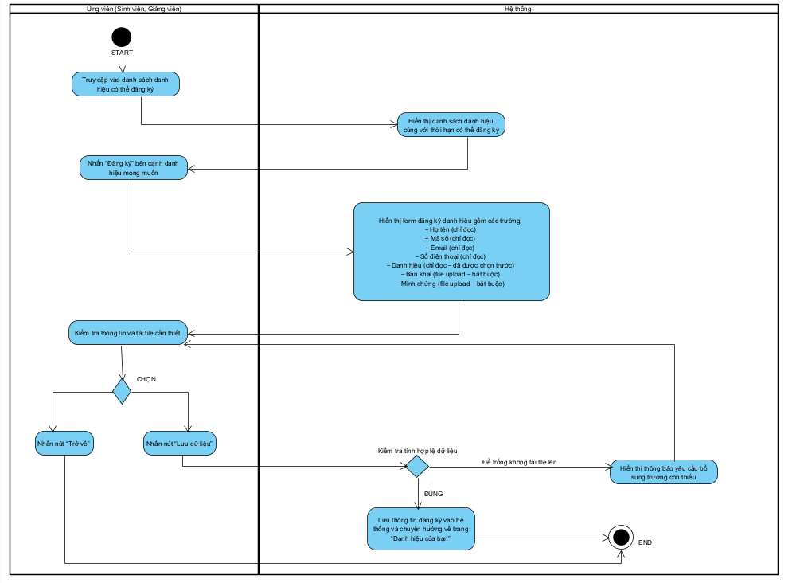

###### Sequence Diagram

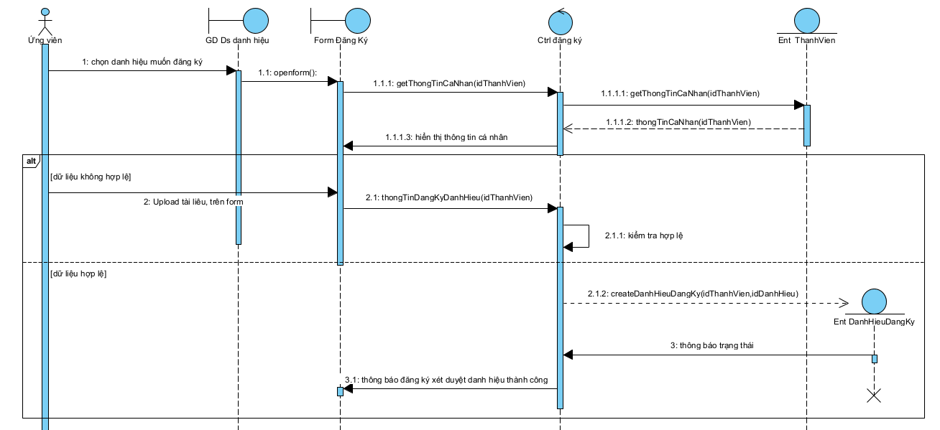

### Xem danh sách danh hiệu đã đăng ký

###### Đặc tả

| **Tên Use Case** | Xem danh sách danh hiệu đã đăng ký |
| --- | --- |
| **Mô tả** | Cho phép ứng viên xem tất cả danh hiệu đã đăng ký hiện có của mình |
| **Tiền điều kiện** | Ứng viên đã đăng nhập vào hệ thống |
| **Hậu điều kiện** | Ứng viên xem được các danh sách danh hiệu đã đăng ký |
| **Actor chính** | Ứng viên (Sinh viên, Giảng viên) |
| **Actor phụ** |  |
| **Basic Flow** | |
| **Ứng viên (Sinh viên, Giảng viên)** | **Hệ thống** |
| 1. Truy cập mục **Danh hiệu của bạn**  từ menu |  |
|  | 2. Hiển thị danh sách danh hiệu với thông tin:   * STT * Tên ứng viên * Danh hiệu * Bản khai * Minh chứng * Trạng thái * Chứng nhận * Nhận xét * Ngày đăng ký * Thao tác (cập nhật thông tin đăng ký danh hiệu) |

###### Activity

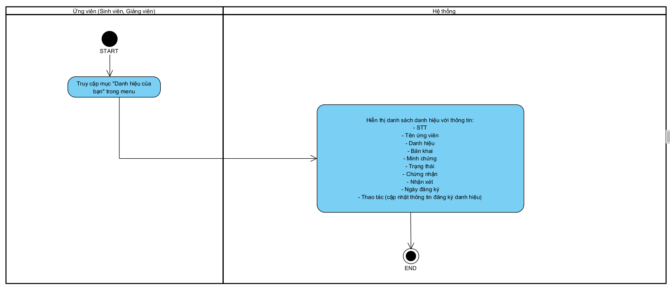

###### Sequence

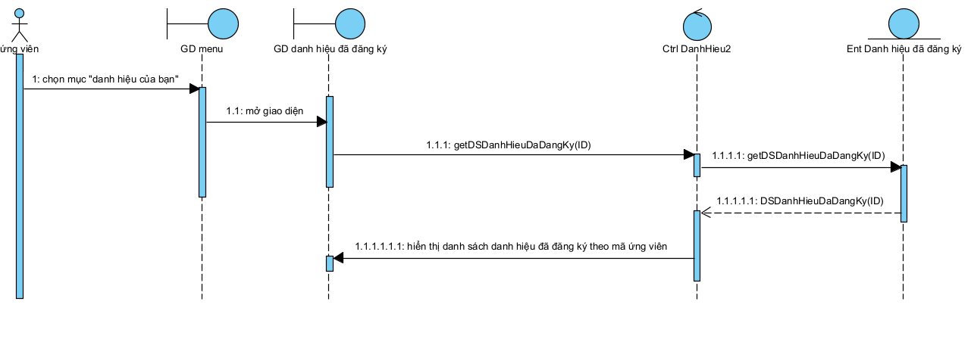

### Cập nhật đăng ký xét duyệt danh hiệu (Ứng viên)

###### Đặc tả

| **Tên Use Case** | Cập nhật danh hiệu |
| --- | --- |
| **Mô tả** | |  | | --- | |  |  |  |  |  | | --- | --- | --- | | |  | | --- | |  |  |  | | --- | | Chức năng cho phép ứng viên cập nhật thông tin hồ sơ đã đăng ký xét duyệt danh hiệu | | |
| **Tiền điều kiện** | Ứng viên đã đăng nhập hệ thống và đã có một hồ sơ đăng ký danh hiệu. Trạng thái hồ sơ là chờ xét duyệt |
| **Hậu điều kiện** | |  | | --- | |  |  |  | | --- | | Thông tin hồ sơ đăng ký được cập nhật thành công và lưu lại vào hệ thống | |
| **Actor chính** | Ứng viên (Sinh viên, Giảng viên) |
| **Actor phụ** | Không có |
| **Basic Flow** | |
| **Ứng viên (Sinh viên, Giảng viên)** | **Hệ thống** |
| 1. Truy cập trang “Danh hiệu của bạn” |  |
|  | 2. Hiển thị danh sách các danh hiệu đã đăng ký, kèm trạng thái và nút “Cập nhật” (khi trạng thái là chờ xét duyệt) |
| 3. Nhấn nút “Cập nhật” ở hồ sơ chưa được xét duyệt |  |
|  | 4. Hiển thị form cập nhật hồ sơ, các trường: Họ tên (chỉ đọc), Mã số (chỉ đọc), Email (chỉ đọc), SĐT (chỉ đọc), Danh hiệu (chỉ đọc), Bản khai (file), Minh chứng (file) |
| 5. Thay đổi file bản khai, minh chứng |  |
| 6. Nhấn nút “Lưu dữ liệu” |  |
|  | 7. Lưu thông tin vào CSDL và thông báo cập nhật thành công |
| **Alternative Flow** | |
| 6.1. Nhấn nút “Trở về” |  |
|  | 6.2. Quay lại trang “Danh hiệu của bạn” |

###### Activity diagram

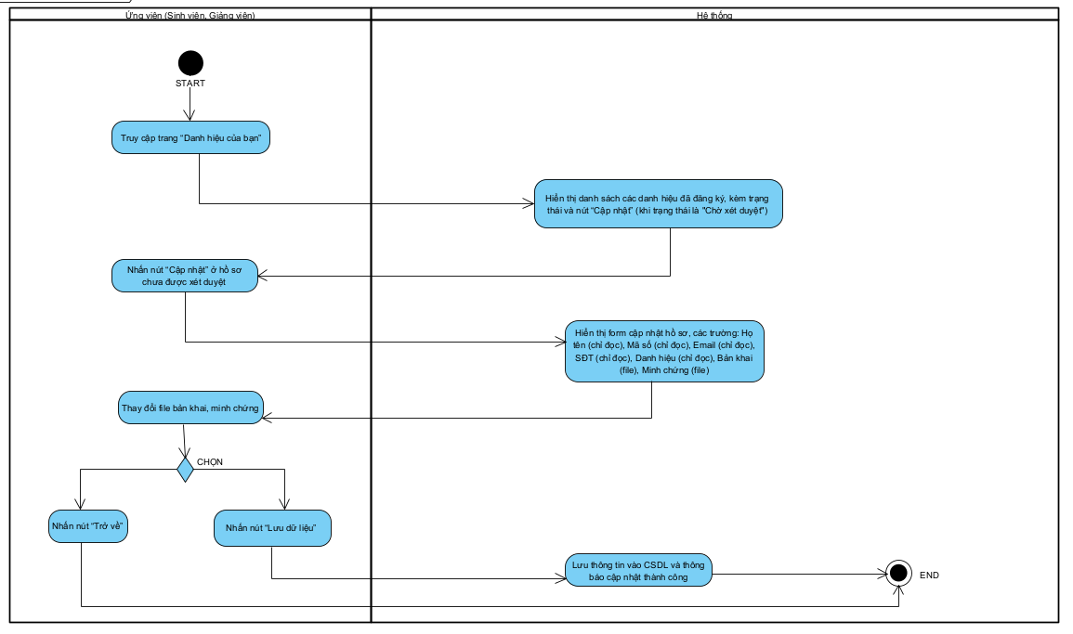

###### Sequence Diagram

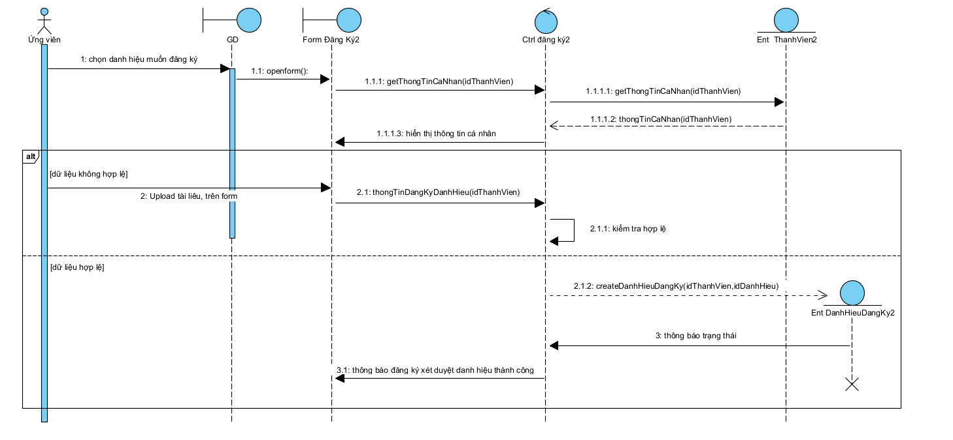

### Tìm kiếm danh hiệu xét duyệt

###### Đặc tả

| **Tên Use Case** | Tìm kiếm danh hiệu xét duyệt |
| --- | --- |
| **Mô tả** | |  | | --- | |  |  |  |  |  | | --- | --- | --- | | |  | | --- | |  |  |  | | --- | | Cho phép ứng viên lọc và tìm kiếm các danh hiệu đã đăng ký xét duyệt | | |
| **Tiền điều kiện** | Ứng viên đã đăng nhập hệ thống |
| **Hậu điều kiện** | |  | | --- | |  |  |  | | --- | | Hệ thống hiển thị danh sách danh hiệu đúng theo tiêu chí lọc được nhập | |
| **Actor chính** | Ứng viên (Sinh viên, Giảng viên) |
| **Actor phụ** | Không có |
| **Basic Flow** | |
| **Ứng viên (Sinh viên, Giảng viên)** | **Hệ thống** |
| 1. Truy cập trang “Danh hiệu của bạn” |  |
|  | 2. Hiển thị danh sách toàn bộ các danh hiệu đã đăng ký |
| 3. Tìm kiếm bằng cách nhập nhiều tiêu chí khác nhau**:** tên danh hiệu, trạng thái, ngày đăng ký |  |
| 4. Nhấn nút “Lọc” |  |
|  | 5. Kiểm tra tiêu chí tìm kiếm |
|  | 6. Hiển thị danh sách danh hiệu đã đăng ký với tiêu chí tìm kiếm |
| **Alternative Flow** | |
|  | **6.1.** Không tìm thấy danh hiệu theo tiêu chí được lọc |
|  | **6.2. Hiển thị thông báo “Không có kết quả phù hợp”** |
| 6.3. Quay lại bước 3 |  |

###### Activity diagram

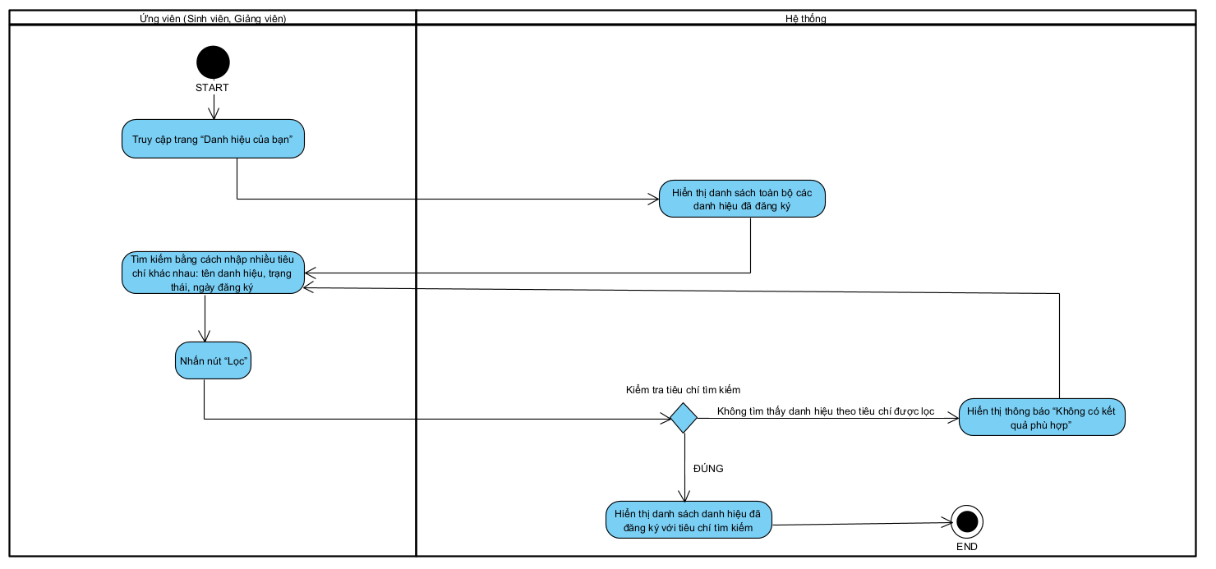

###### Sequence Diagram

### Thêm ứng viên

###### Đặc tả

| **Tên Use Case** | Thêm ứng viên |
| --- | --- |
| **Mô tả** | |  | | --- | |  |  |  |  |  | | --- | --- | --- | | |  | | --- | |  |  |  | | --- | | Cho phép Admin thêm mới ứng viên vào hệ thống | | |
| **Tiền điều kiện** | Admin đã đăng nhập và có quyền truy cập chức năng quản lý ứng viên. |
| **Hậu điều kiện** | |  | | --- | |  |  |  | | --- | | Ứng viên mới được thêm thành công vào hệ thống | |
| **Actor chính** | Admin (Trường / Đơn vị) |
| **Actor phụ** | Không có |
| **Basic Flow** | |
| **Admin (Trường / Đơn vị)** | **Hệ thống** |
| 1. Truy cập menu quản lý ứng viên |  |
|  | 2. Hiển thị danh sách các ứng viên trong hệ thống |
| 3. Truy cập chức năng “Thêm mới” từ menu quản lý ứng viên |  |
|  | 4. Hiển thị form với các trường:  • Họ tên  • Mã ứng viên  • Email  • Số điện thoại  • Địa chỉ  • Đơn vị  • Đối tượng (Sinh viên/Giảng viên) |
| 5. Nhập đầy đủ thông tin ứng viên |  |
| 6. Nhấn nút “Lưu dữ liệu” |  |
|  | |  | | --- | |  |   7. Kiểm tra tính hợp lệ dữ liệu |
|  | 8. Lưu thông tin ứng viên vào CSDL và thông báo thành công |
|  | 9. Chuyển về menu “Quản lý ứng viên” |
| **Alternative Flow** | |
| 5.1. Nhập sai hoặc bỏ trống thông tin | 7.1. Hiển thị thông báo lỗi khi thông tin nhập vào không hợp lệ |
| 7.2. Quay lại bước 5 |  |
| 6.1. Nhấn nút “Trở về” |  |
|  | 5.2. Quay lại trang “Quản lý ứng viên” |

###### Activity diagram

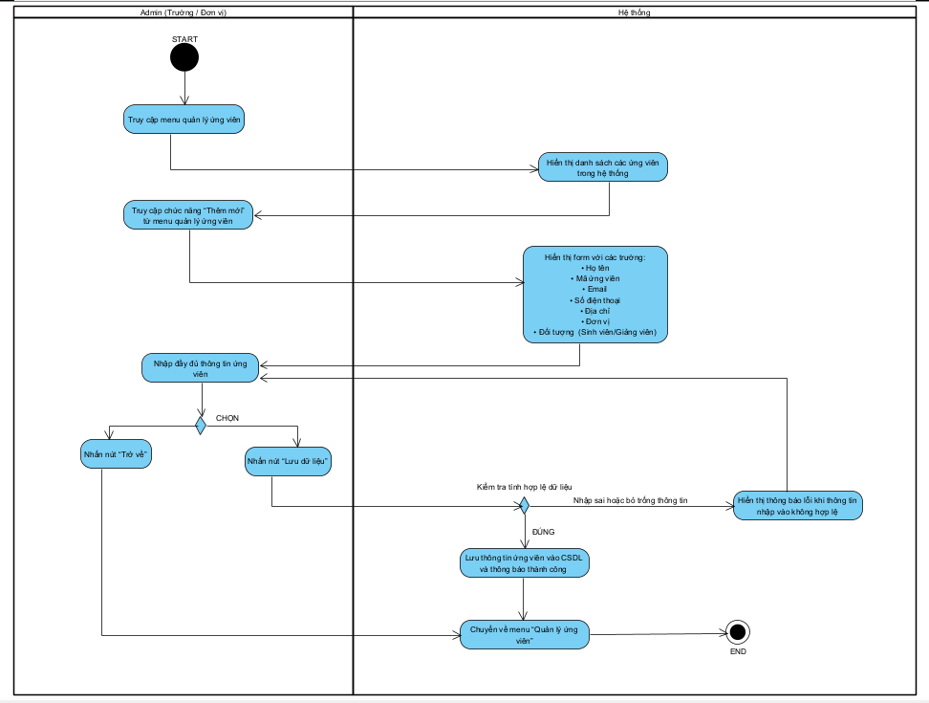

###### Sequence Diagram

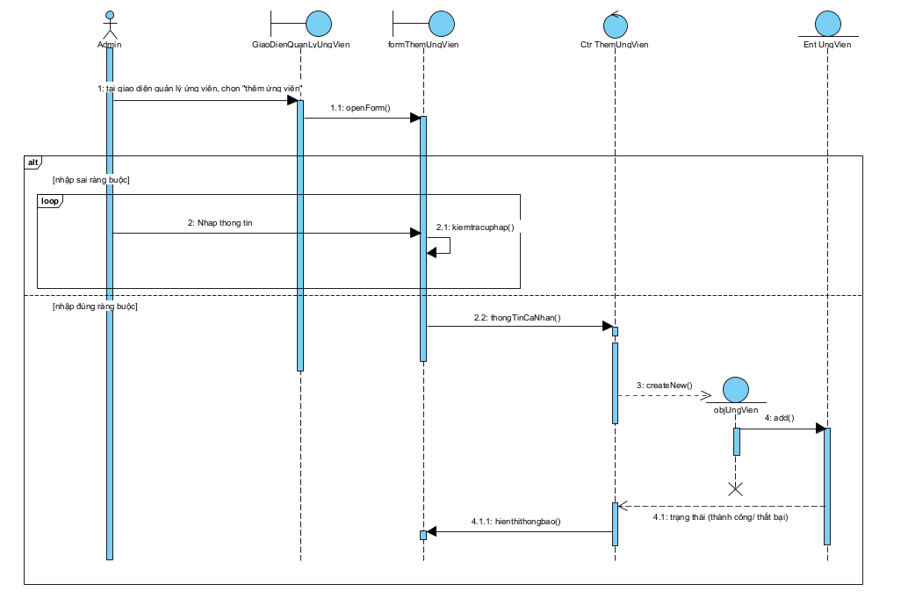

### Sửa thông tin ứng viên

###### Đặc tả

| **Tên Use Case** | Sửa thông tin ứng viên |
| --- | --- |
| **Mô tả** | |  | | --- | |  |  |  |  |  | | --- | --- | --- | | |  | | --- | |  |  |  | | --- | | Cho phép Admin cập nhật các thông tin cá nhân và thông tin liên quan đến ứng viên hiện có trong hệ thống | | |
| **Tiền điều kiện** | Admin đã đăng nhập hệ thống |
| **Hậu điều kiện** | |  | | --- | |  |   Thông tin của ứng viên được cập nhật thành công trong hệ thống. |
| **Actor chính** | Admin (Trường / Đơn vị) |
| **Actor phụ** | Không có |
| **Basic Flow** | |
| **Admin (Trường / Đơn vị)** | **Hệ thống** |
| 1. Truy cập menu quản lý ứng viên |  |
|  | 2. Hiển thị danh sách các ứng viên trong hệ thống |
| 3. Truy cập chức năng “Cập nhật” từ các ứng viên có trong hệ thống |  |
|  | 2. Hiển thị form với các trường dữ liệu hiện tại của ứng viên:  • Họ tên  • Mã ứng viên  • Email  • Mật khẩu (ẩn) • Số điện thoại  • Địa chỉ  • Đơn vị  • Đối tượng |
| 3. Cập nhật thông tin mong muốn |  |
| 5. Nhấn nút “Lưu dữ liệu” |  |
|  | |  | | --- | |  |   6. Kiểm tra tính hợp lệ dữ liệu |
|  | 7. Lưu thông tin ứng viên vừa cập nhật vào CSDL và thông báo thành công |
|  | 8. Chuyển về menu “Quản lý ứng viên” |
| **Alternative Flow** | |
|  | 6.1. Thông tin không hợp lệ |
|  | 6.2. Hiển thị thông báo lỗi chi tiết |
| 6.3. Quay lại bước 3 |  |
| 5.1. Nhấn nút “Trở về” |  |
|  | 5.2. Quay lại trang “Quản lý ứng viên” |

###### Activity diagram

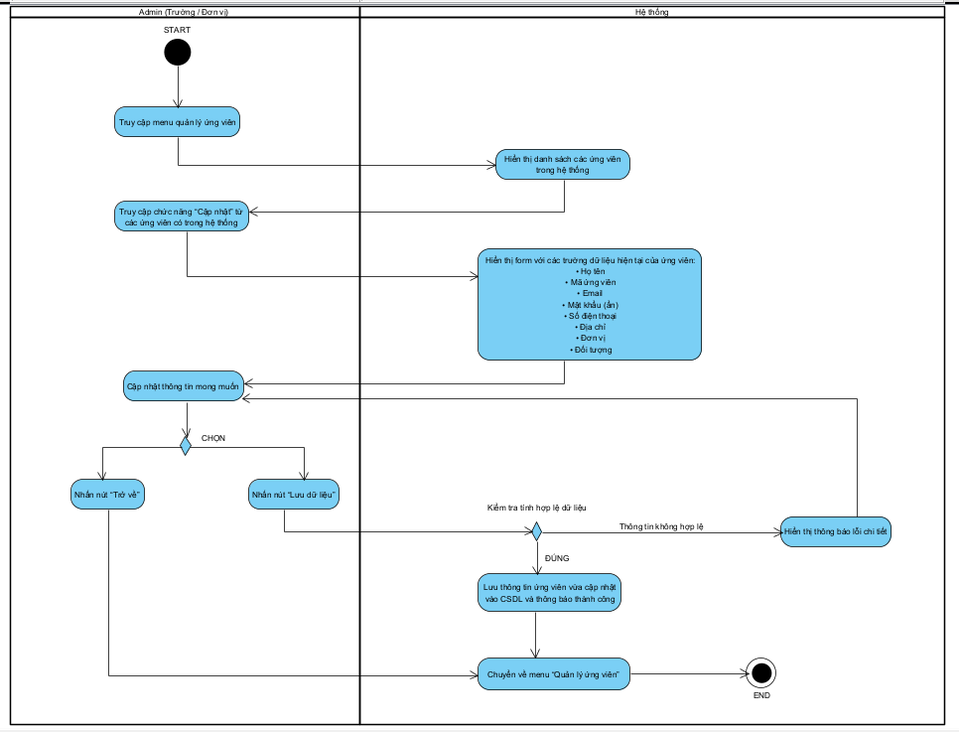

###### Sequence Diagram

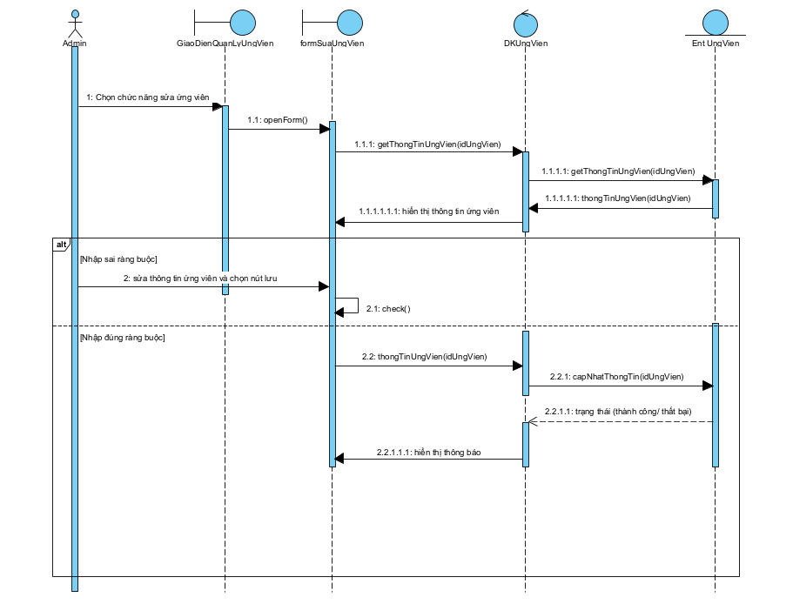

### Xóa ứng viên

###### Đặc tả

| **Tên Use Case** | Xóa ứng viên |
| --- | --- |
| **Mô tả** | |  | | --- | |  |  |  |  |  | | --- | --- | --- | | |  | | --- | |  |  |  | | --- | | Cho phép Admin xóa một ứng viên khỏi hệ thống khi không còn cần thiết | | |
| **Tiền điều kiện** | Admin đã đăng nhập hệ thống |
| **Hậu điều kiện** | |  | | --- | |  |   Ứng viên bị xóa vĩnh viễn khỏi hệ thống |
| **Actor chính** | Admin (Trường / Đơn vị) |
| **Actor phụ** | Không có |
| **Basic Flow** | |
| **Admin (Trường / Đơn vị)** | **Hệ thống** |
| 1. Truy cập menu quản lý ứng viên |  |
|  | 2. Hiển thị danh sách các ứng viên trong hệ thống |
| 3. Nhấn vào biểu tượng thùng rác từ các ứng viên có trong hệ thống |  |
|  | 4. Hiển thị hộp thoại xác nhận xóa với câu hỏi: “Bạn có chắc chắn muốn xóa ứng viên này không?” |
| 5. Nhấn “OK” |  |
|  | 6. Xóa ứng viên khỏi cơ sở dữ liệu và thông báo Xóa thành công |
|  | |  | | --- | |  |   7. Cập nhật lại danh sách ứng viên |
| **Alternative Flow** | |
| 5.1. Nhấn “Hủy” trong hộp thoại xác nhận |  |
|  | 6.1. Hủy thao tác, không xóa và quay về giao diện danh sách ứng viên |

###### Activity diagram

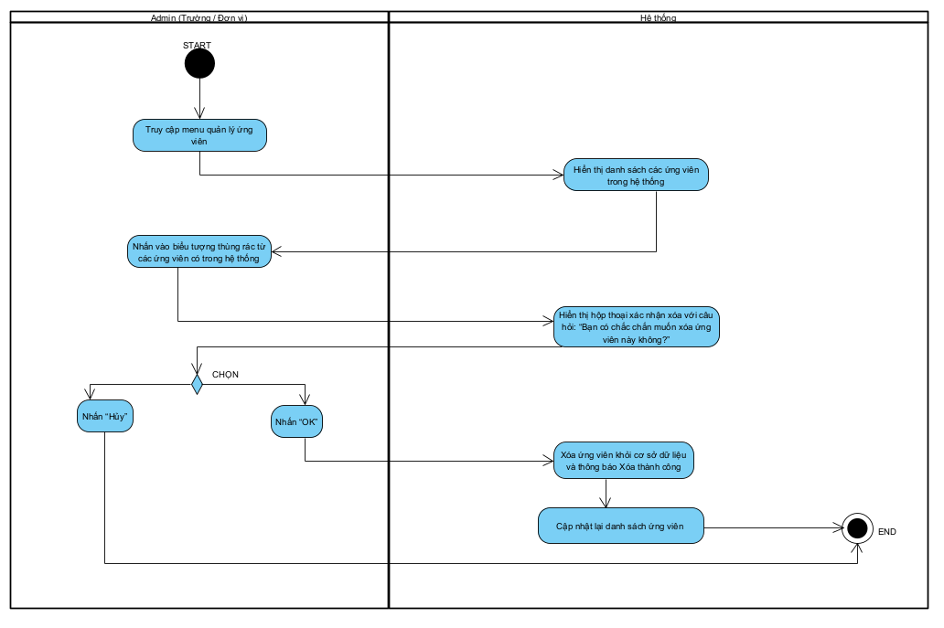

###### Sequence Diagram

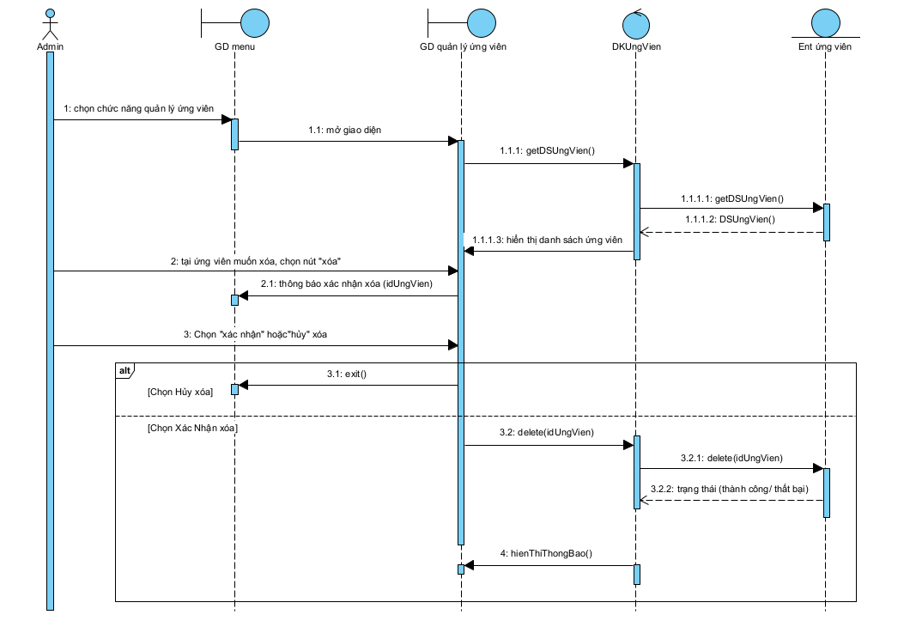

### ****Tìm kiếm ứng viên****

###### Đặc tả

| **Tên Use Case** | Tìm kiếm ứng viên |
| --- | --- |
| **Mô tả** | |  | | --- | |  |  |  |  |  | | --- | --- | --- | | |  | | --- | |  |  |  | | --- | | Cho phép Admin lọc và tìm kiếm ứng viên dựa trên các tiêu chí khác nhau | | |
| **Tiền điều kiện** | Admin đã đăng nhập hệ thống |
| **Hậu điều kiện** | |  | | --- | |  |   Danh sách được lọc theo điều kiện nhập và hiển thị kết quả phù hợp. |
| **Actor chính** | Admin (Trường / Đơn vị) |
| **Actor phụ** | Không có |
| **Basic Flow** | |
| **Admin (Trường / Đơn vị)** | **Hệ thống** |
| 1. Truy cập menu quản lý ứng viên |  |
|  | 2. Hiển thị danh sách các ứng viên trong hệ thống |
| 3. Tìm kiếm bằng cách nhập nhiều tiêu chí khác nhau: tên, mã ứng viên, đối tượng (sinh viên, giàng viên), đơn vị |  |
| 4. Nhấn nút “Lọc” |  |
|  | 5. Kiểm tra tiêu chí tìm kiếm |
|  | 6. Lọc danh sách và hiển thị kết quả tương ứng với các tiêu chí |
| **Alternative Flow** | |
|  | 6.1. Không tìm thấy ứng viên theo tiêu chí được lọc |
|  | 6.2. Hiển thị thông báo “Không tìm thấy ứng viên phù hợp” |
| 6.3. Quay lại bước 3 |  |

###### Activity diagram

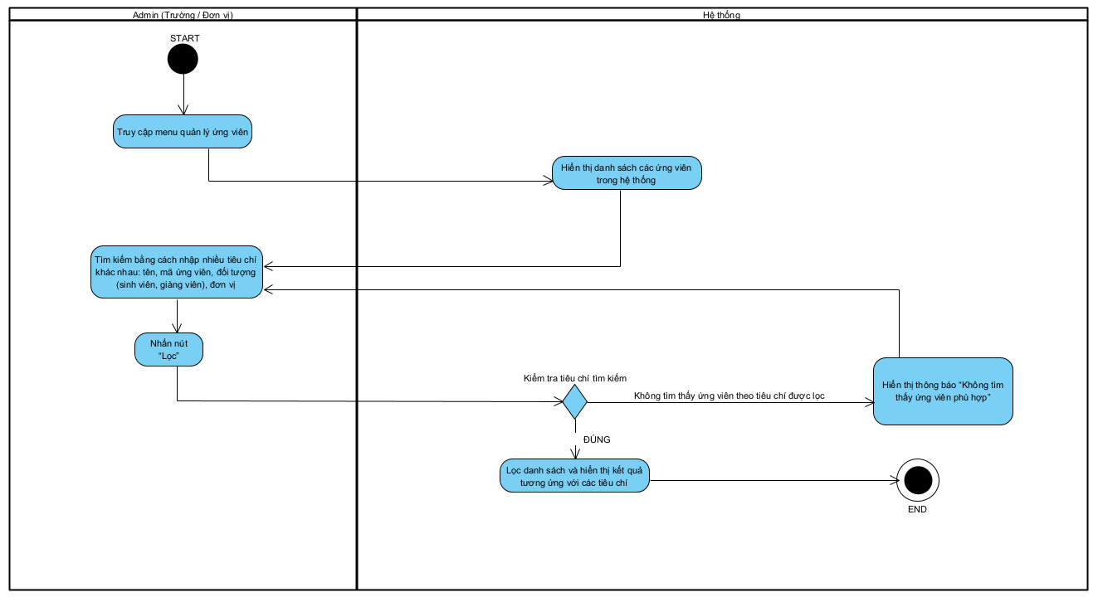

###### Sequence Diagram

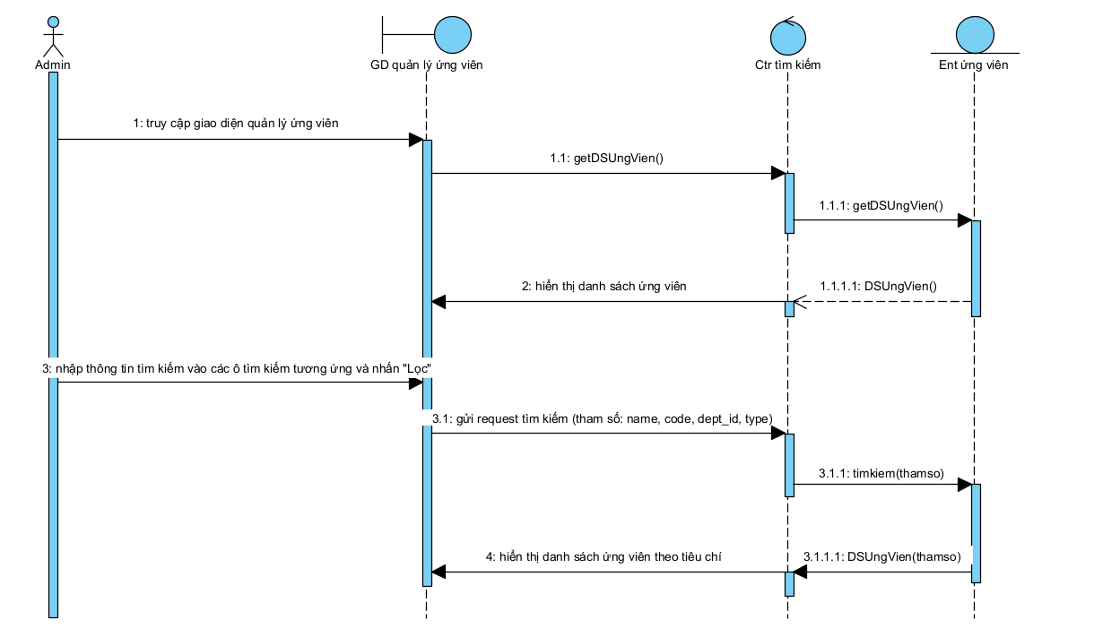

### ****Thêm đơn vị khoa****

###### Đặc tả

| **Tên Use Case** | Thêm dơn vị khoa |
| --- | --- |
| **Mô tả** | |  | | --- | |  |  |  |  |  | | --- | --- | --- | | |  | | --- | |  |  |  | | --- | | Cho phép Admin thêm mới một đơn vị (khoa) vào hệ thống để quản lý. | | |
| **Tiền điều kiện** | Admin đã đăng nhập hệ thống |
| **Hậu điều kiện** | |  | | --- | |  |  |  | | --- | |  |  |  | | --- | | Đơn vị mới được lưu vào cơ sở dữ liệu và hiển thị trên danh sách. | |
| **Actor chính** | Admin Trường |
| **Actor phụ** | Không có |
| **Basic Flow** | |
| **Admin Trường** | **Hệ thống** |
| 1. Truy cập menu "Quản lý đơn vị" |  |
|  | 2. Hiển thị danh sách các đơn vị hiện tại trong hệ thống |
| 3. Nhấn nút "Thêm mới" |  |
|  | 4. Hiển thị giao diện form nhập liệu "Mã khoa" và "Tên khoa" |
| 5. Nhập thông tin mã khoa, tên khoa |  |
| 6. Nhấn nút "Lưu dữ liệu" |  |
|  | 7. Kiểm tra tính hợp lệ dữ liệu |
|  | 8. Lưu dữ liệu vào cơ sở dữ liệu |
|  | 9. Thông báo thành công và quay về trang danh sách và hiển thị đơn vị vừa thêm |
| **Alternative Flow** | |
| 5.1. Nhập sai hoặc bỏ trống thông tin | 7.1. Hiển thị thông báo lỗi khi thông tin nhập vào không hợp lệ |
| 7.2. Quay lại bước 5 |  |
| 6.1. Nhấn nút “Trở về” thay vì “Lưu dữ liệu” |  |
|  | **6.2.** Hệ thống quay về trang danh sách, không lưu dữ liệu |

###### Activity diagram

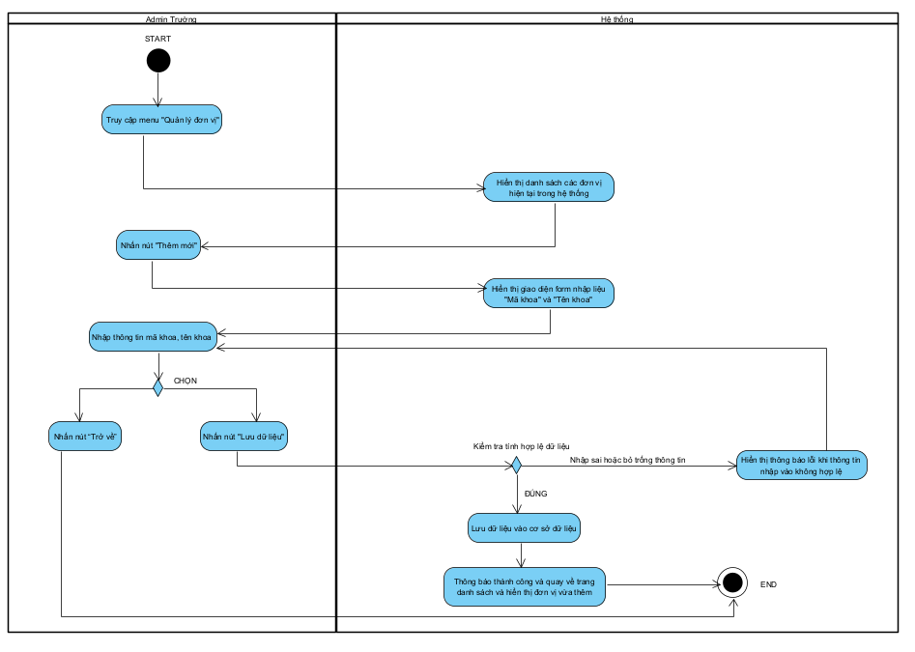

###### Sequence Diagram

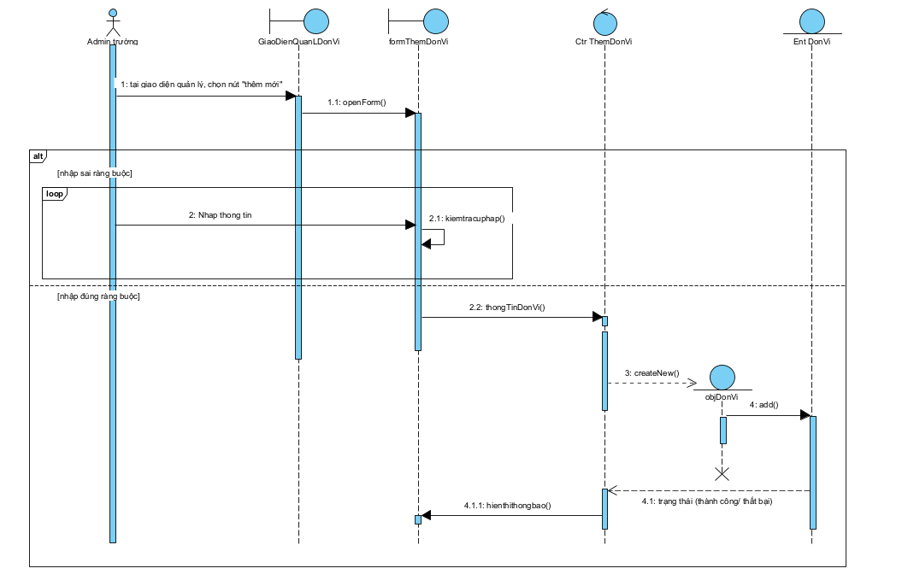

### ****Cập nhật đơn vị khoa****

###### Đặc tả

| **Tên Use Case** | Cập nhật đơn vị khoa |
| --- | --- |
| **Mô tả** | |  | | --- | |  |  |  |  |  | | --- | --- | --- | | |  | | --- | |  |  |  | | --- | | Cho phép Admin chỉnh sửa thông tin một đơn vị (khoa) khi có thay đổi. | | |
| **Tiền điều kiện** | Admin đã đăng nhập hệ thống |
| **Hậu điều kiện** | |  | | --- | |  |  |  | | --- | |  |  |  | | --- | | Thông tin đơn vị được cập nhật trong cơ sở dữ liệu. | |
| **Actor chính** | Admin Trường |
| **Actor phụ** | Không có |
| **Basic Flow** | |
| **Admin Trường** | **Hệ thống** |
| 1. Truy cập menu "Quản lý đơn vị" |  |
|  | 2. Hiển thị danh sách các đơn vị hiện tại trong hệ thống |
| 3. Nhấn vào nút "Cập nhật" (biểu tượng bút) của đơn vị cần chỉnh sửa |  |
|  | 4. Hiển thị form chỉnh sửa với thông tin hiện tại của đơn vị (mã khoa và tên khoa) |
| 5. Chỉnh sửa thông tin |  |
| 6. Nhấn nút "Lưu dữ liệu" |  |
|  | 7. Kiểm tra tính hợp lệ dữ liệu |
|  | 8. Cập nhật dữ liệu vào cơ sở dữ liệu |
|  | 9. Thông báo thành công và quay về trang danh sách, hiển thị thông tin đơn vị đã được cập nhật |
| **Alternative Flow** | |
|  | 7.1. Thông tin sửa không hợp lệ |
|  | 7.2. Hiển thị thông báo lỗi khi thông tin cần sửa không hợp lệ |
| 7.3. Quay lại bước 5 |  |
| 6.1. Nhấn nút “Trở về” thay vì “Lưu dữ liệu” |  |
|  | **6.2.** Hệ thống quay về trang danh sách, không lưu cập nhật |

###### Activity diagram

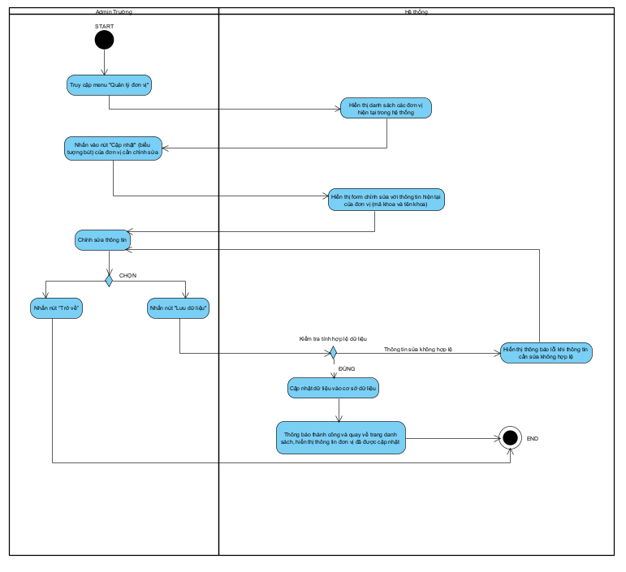

###### Sequence Diagram

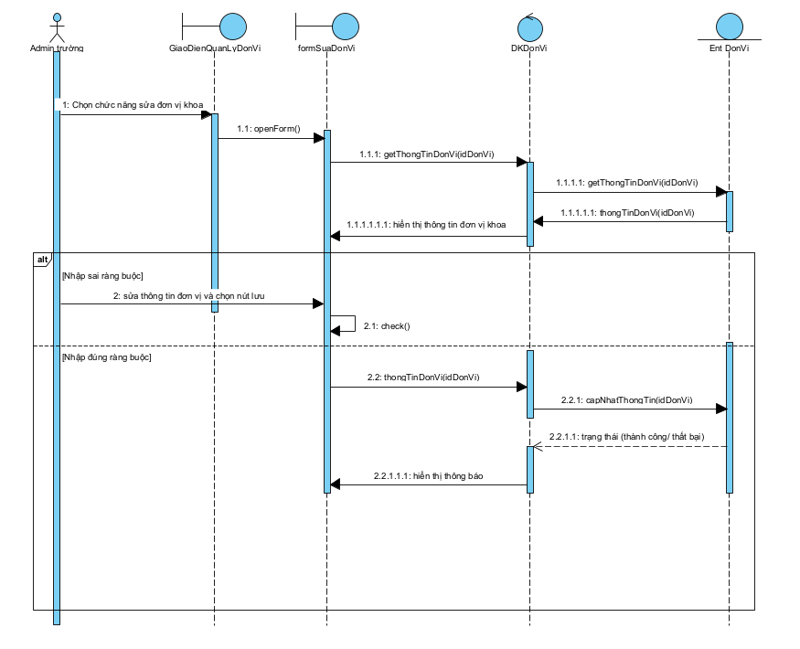

### ****Xóa đơn vị khoa****

###### Đặc tả

| **Tên Use Case** | Xóa đơn vị khoa |
| --- | --- |
| **Mô tả** | |  | | --- | |  |  |  |  |  | | --- | --- | --- | | |  | | --- | |  |  |  | | --- | | Cho phép Admin xóa một đơn vị (khoa) khỏi hệ thống khi không còn cần thiết. | | |
| **Tiền điều kiện** | Admin đã đăng nhập hệ thống |
| **Hậu điều kiện** | |  | | --- | |  |  |  | | --- | |  |   Đơn vị bị xóa vĩnh viễn khỏi hệ thống và không còn xuất hiện trong danh sách. |
| **Actor chính** | Admin Trường |
| **Actor phụ** | Không có |
| **Basic Flow** | |
| **Admin Trường** | **Hệ thống** |
| 1. Truy cập menu "Quản lý đơn vị" |  |
|  | 2. Hiển thị danh sách các đơn vị hiện tại trong hệ thống |
| 3. Nhấn vào biểu tượng thùng rác (nút Xóa) của đơn vị cần xóa |  |
|  | 4. Hiển thị hộp thoại xác nhận với câu hỏi: “Bạn có chắc chắn muốn xóa đơn vị khoa này không?” |
| 5. Nhấn “OK” để xác nhận |  |
|  | 6. Xóa đơn vị khỏi cơ sở dữ liệu |
|  | 7. Thông báo xóa thành công và cập nhật lại danh sách đơn vị hiển thị |
| **Alternative Flow** | |
| 5.1. Nhấn “Hủy” trong hộp thoại xác nhận |  |
|  | 5.2. Hệ thống hủy thao tác xóa và quay lại danh sách đơn vị, không thay đổi dữ liệu |

###### Activity diagram

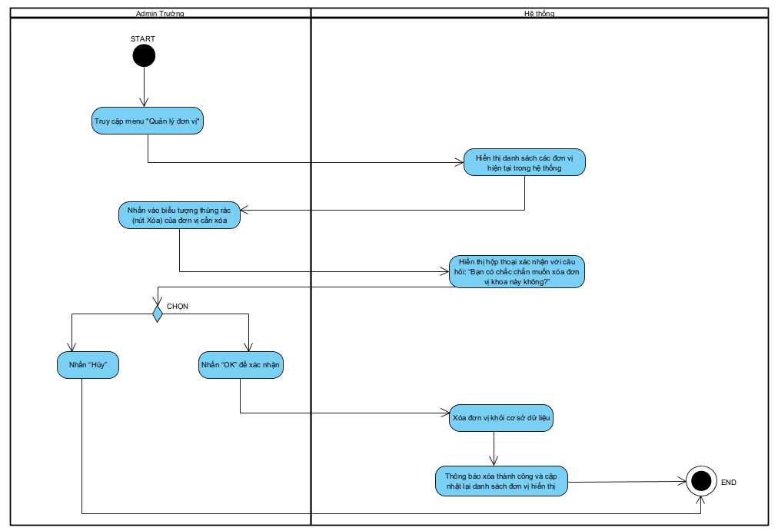

###### Sequence Diagram

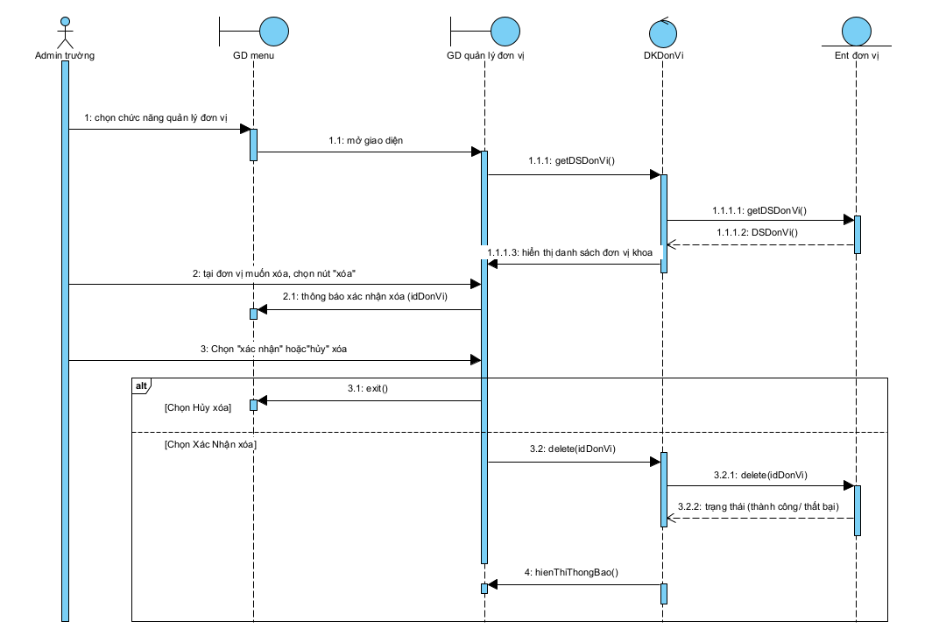

### ****Tìm kiếm đơn vị khoa****

###### Đặc tả

| **Tên Use Case** | Tìm kiếm đơn vị khoa |
| --- | --- |
| **Mô tả** | |  | | --- | |  |  |  |  |  | | --- | --- | --- | | |  | | --- | |  |  |  | | --- | | Cho phép Admin Trường lọc và tìm kiếm đơn vị khoa dựa trên các tiêu chí khác nhau | | |
| **Tiền điều kiện** | Admin Trường đã đăng nhập hệ thống |
| **Hậu điều kiện** | |  | | --- | |  |   Danh sách được lọc theo điều kiện nhập và hiển thị kết quả phù hợp. |
| **Actor chính** | Admin Trường |
| **Actor phụ** | Không có |
| **Basic Flow** | |
| **Admin Trường** | **Hệ thống** |
| 1. Truy cập menu quản lý đơn vị |  |
|  | 2. Hiển thị danh sách các ứng viên trong hệ thống |
| 3. Tìm kiếm bằng cách nhập nhiều tiêu chí khác nhau: tên, mã khoa |  |
| 4. Nhấn nút “Lọc” |  |
|  | 5. Kiểm tra tiêu chí tìm kiếm |
|  | 6. Lọc danh sách và hiển thị kết quả tương ứng với các tiêu chí |
| **Alternative Flow** | |
|  | 6.1. Không tìm thấy đơn vị theo tiêu chí được lọc |
|  | 6.2. Hiển thị thông báo “Không tìm thấy đơn vị phù hợp” |
| 6.3. Quay lại bước 3 |  |

###### Activity diagram

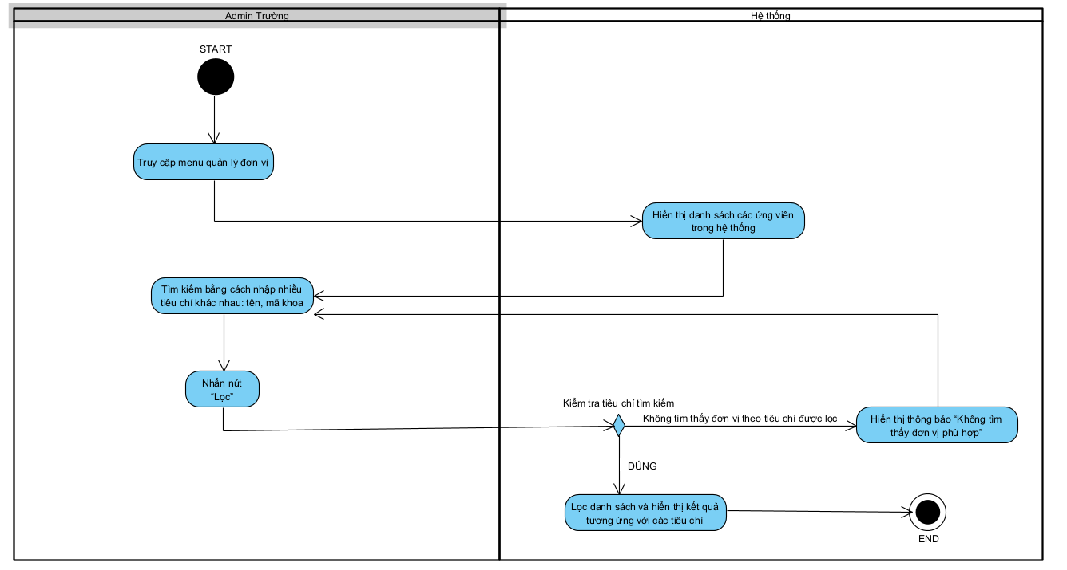

###### Sequence Diagram

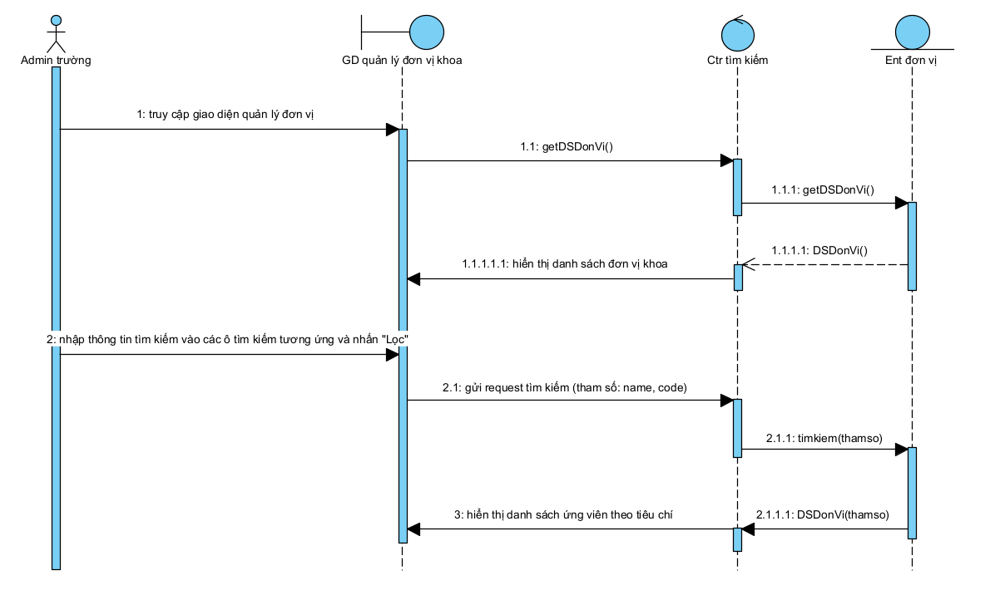

### ****Thêm quản trị viên****

###### a. Đặc tả

| **Tên Use Case** | Thêm quản trị viên |
| --- | --- |
| **Mô tả** | |  | | --- | |  |  |  |  |  | | --- | --- | --- | | |  | | --- | |  |  |  | | --- | | Cho phép Admin tạo mới một tài khoản quản trị viên để phân quyền quản lý. | | |
| **Tiền điều kiện** | Admin đã đăng nhập hệ thống |
| **Hậu điều kiện** | |  | | --- | |  |  |  | | --- | |  |  |  |  |  | | --- | --- | --- | | |  | | --- | |  |  |  | | --- | | Quản trị viên mới được thêm vào hệ thống và có thể đăng nhập thực hiện chức năng phù hợp với quyền được cấp. | | |
| **Actor chính** | Admin Trường |
| **Actor phụ** | Không có |
| **Basic Flow** | |
| **Admin Trường** | **Hệ thống** |
| 1. Truy cập menu "Quản lý quản trị viên" |  |
|  | 2. Hiển thị danh sách các quản trị viên hiện tại trong hệ thống |
| 3. Nhấn nút "Thêm mới" |  |
|  | 4. Hiển thị form thêm mới quản trị viên với các trường: Họ tên, Email, SĐT, Mật khẩu, Địa chỉ, Vai trò |
| 5. Nhập đầy đủ thông tin |  |
| 6. Nhấn nút "Lưu dữ liệu" |  |
|  | 7. Kiểm tra tính hợp lệ dữ liệu |
|  | 8. Lưu dữ liệu vào cơ sở dữ liệu |
|  | 9. Thông báo thành công và quay về danh sách và hiển thị quản trị viên vừa thêm mới |
| **Alternative Flow** | |
| 5.1. Nhập sai hoặc bỏ trống thông tin | 7.1. Hiển thị thông báo lỗi khi thông tin nhập vào không hợp lệ |
| 7.2. Quay lại bước 5 |  |
| 6.1. Nhấn nút “Trở về” thay vì “Lưu dữ liệu” |  |
|  | **6.2.** Hệ thống quay về trang danh sách, không lưu dữ liệu |

###### b. Activity diagram

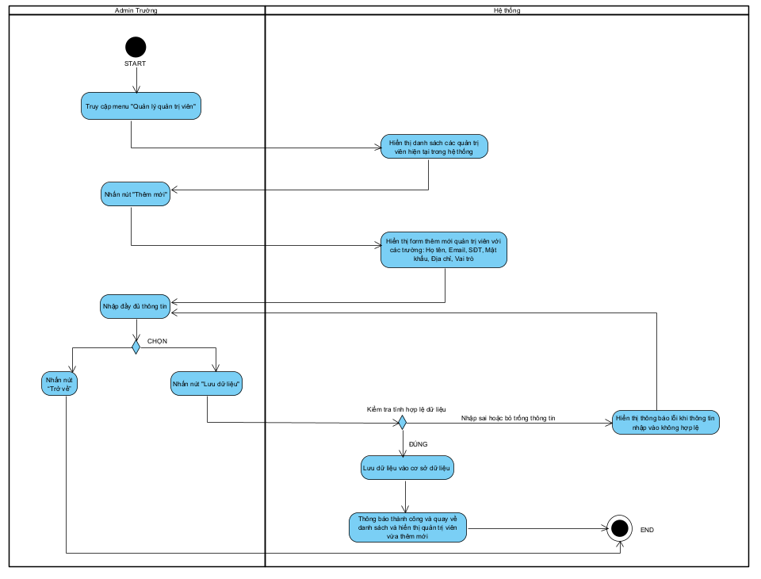

###### c. Sequence Diagram

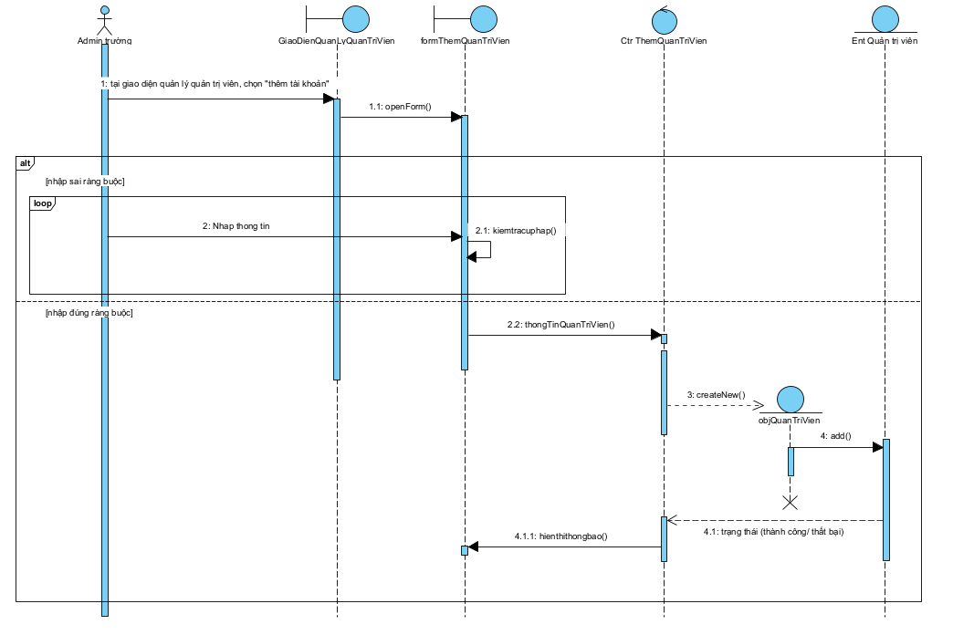

### Cập nhật thông tin quản trị viên

###### Đặc tả

| **Tên Use Case** | Cập nhật thông tin quản trị viên |
| --- | --- |
| **Mô tả** | |  | | --- | |  |  |  |  | | --- | --- | | |  | | --- | |  | |   Cho phép Admin chỉnh sửa thông tin quản trị viên khi có thay đổi về dữ liệu cá nhân hoặc vai trò. |
| **Tiền điều kiện** | Admin đã đăng nhập hệ thống |
| **Hậu điều kiện** | |  | | --- | |  |   Thông tin quản trị viên được cập nhật trong hệ thống. |
| **Actor chính** | Admin Trường |
| **Actor phụ** | Không có |
| **Basic Flow** | |
| **Admin Trường** | **Hệ thống** |
| 1. Truy cập menu "Quản lý quản trị viên" |  |
|  | 2. Hiển thị danh sách các quản trị viên hiện tại trong hệ thống |
| 3. Nhấn nút "Cập nhật" bên phải tài khoản cần chỉnh sửa |  |
|  | 4. Hiển thị form cập nhật với các trường dữ liệu hiện tại đã được điền sẵn (Tên, Email, SĐT, Vai trò, Mật khẩu, Địa chỉ) |
| 5. Thực hiện chỉnh sửa thông tin |  |
| 6. Nhấn nút "Lưu dữ liệu" | 7. Kiểm tra tính hợp lệ dữ liệu mới |
|  | 8. Cập nhật dữ liệu trong cơ sở dữ liệu |
|  | 9. Thông báo thành công và quay về danh sách và hiển thị thông tin quản trị viên đã được cập nhật |
| **Alternative Flow** | |
|  | 7.1. Hiển thị thông báo lỗi khi thông tin cần sửa không hợp lệ |
| 7.2. Quay lại bước 5 |  |
| 6.1. Nhấn nút “Trở về” thay vì “Lưu dữ liệu” |  |
|  | 6.2. Hệ thống quay lại danh sách quản trị viên, không lưu thay đổi |

###### Activity Diagram

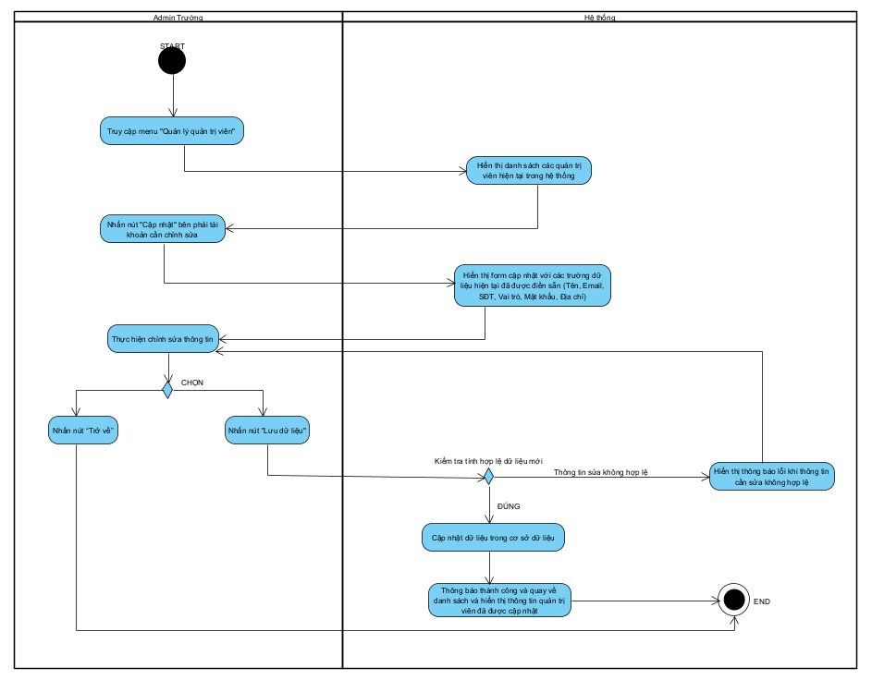

###### Sequence Diagram

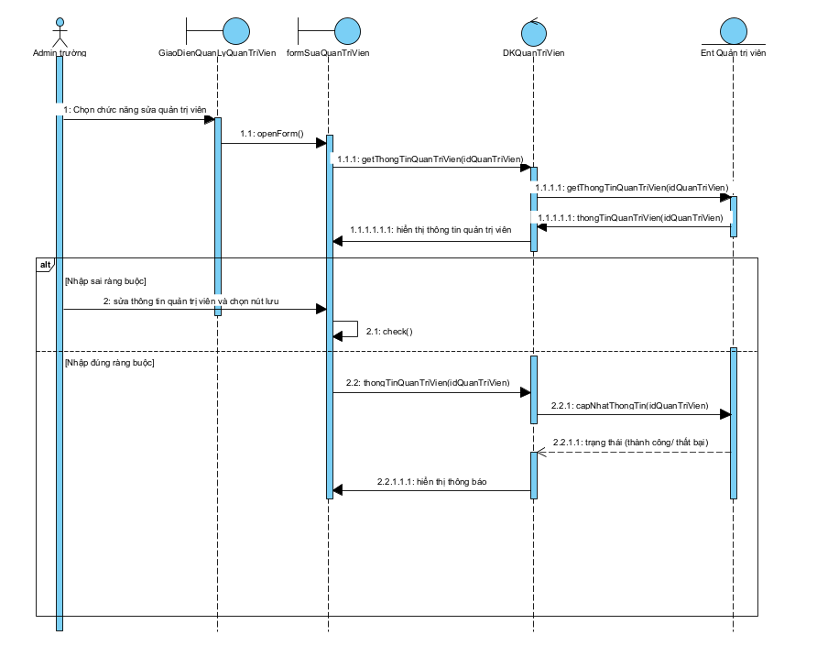

### Xóa quản trị viên

###### Đặc tả

| **Tên Use Case** | Xóa quản trị viên |
| --- | --- |
| **Mô tả** | |  | | --- | |  |  |  |  |  | | --- | --- | --- | | |  | | --- | |  |  |  | | --- | | Cho phép Admin xóa một quản trị viên khỏi hệ thống khi không còn cần thiết hoặc không còn sử dụng tài khoản. | | |
| **Tiền điều kiện** | Admin đã đăng nhập hệ thống |
| **Hậu điều kiện** | |  | | --- | |  |  |  | | --- | |  |   Quản trị viên bị xóa vĩnh viễn khỏi hệ thống và không còn tồn tại trong cơ sở dữ liệu. |
| **Actor chính** | Admin Trường |
| **Actor phụ** | Không có |
| **Basic Flow** | |
| **Admin Trường** | **Hệ thống** |
| 1. Truy cập menu "Quản lý quản trị viên" |  |
|  | 2. Hiển thị danh sách các quản trị viên trong hệ thống |
| 3. Nhấn vào biểu tượng thùng rác (Xóa) của quản trị viên muốn xóa |  |
|  | 4. Hiển thị hộp thoại xác nhận: “Bạn có chắc chắn muốn xóa quản trị viên này không?” |
| 5. Nhấn “OK” để xác nhận |  |
|  | 6. Xóa quản trị viên khỏi cơ sở dữ liệu |
|  | 7. Thông báo thành công và cập nhật lại danh sách quản trị viên và không còn hiển thị tài khoản đó |
| **Alternative Flow** | |
| 5.1. Nhấn “Hủy” trong hộp thoại xác nhận |  |
|  | 5.2. Hệ thống hủy thao tác xóa và quay lại danh sách tài khoản, không thay đổi dữ liệu |

###### Activity Diagram

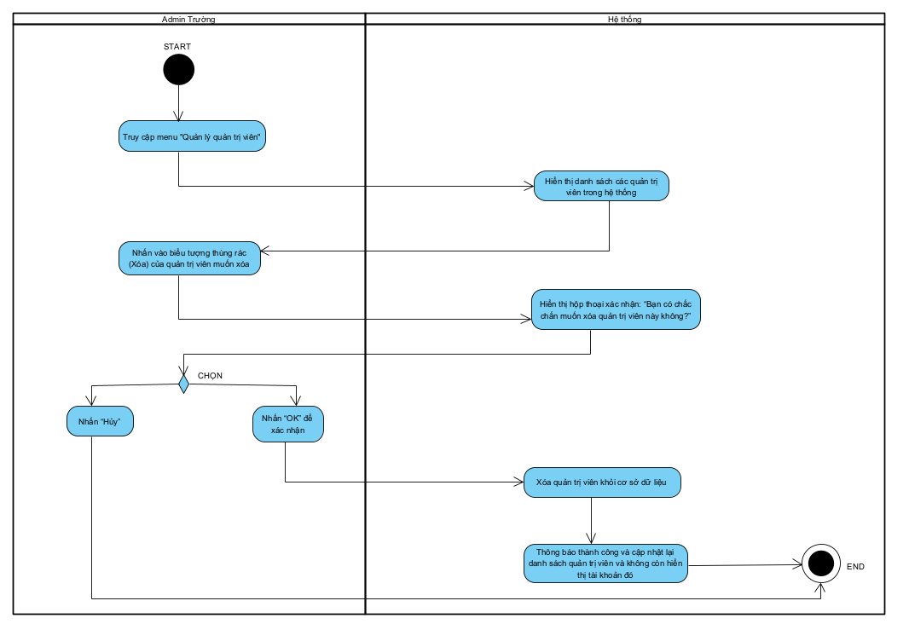

###### Sequence Diagram

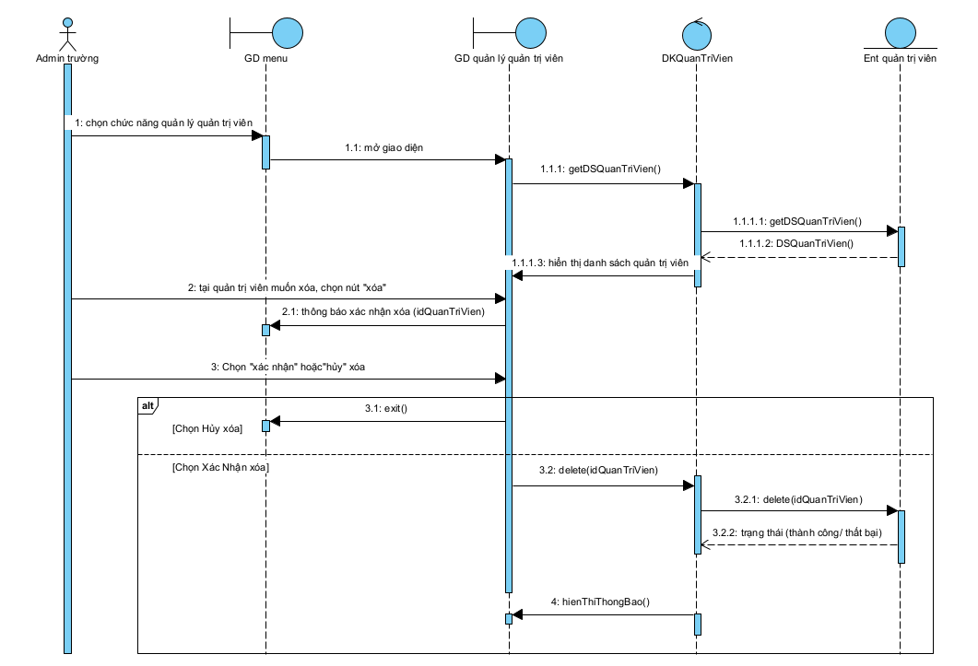

### Tìm kiếm quản trị viên

###### a. Đặc tả

| **Tên Use Case** | Tìm kiếm quản trị viên |
| --- | --- |
| **Mô tả** | |  | | --- | |  |  |  |  |  | | --- | --- | --- | | |  | | --- | |  |  |  | | --- | | Cho phép Admin Trường lọc và tìm kiếm quản trị viên dựa trên các tiêu chí khác nhau | | |
| **Tiền điều kiện** | Admin Trường đã đăng nhập hệ thống |
| **Hậu điều kiện** | |  | | --- | |  |   Danh sách được lọc theo điều kiện nhập và hiển thị kết quả phù hợp. |
| **Actor chính** | Admin Trường |
| **Actor phụ** | Không có |
| **Basic Flow** | |
| **Admin Trường** | **Hệ thống** |
| 1. Truy cập menu quản lý quản trị viên |  |
|  | 2. Hiển thị danh sách các tài khoản quản trị viên trong hệ thống |
| 3. Tìm kiếm bằng cách nhập nhiều tiêu chí khác nhau: tên, số điện thoại, email, cấp quản trị |  |
| 4. Nhấn nút “Lọc” |  |
|  | 5. Kiểm tra tiêu chí tìm kiếm |
|  | 6. Lọc danh sách và hiển thị kết quả tương ứng với các tiêu chí |
| **Alternative Flow** | |
|  | 6.1. Không tìm thấy tài khoản theo tiêu chí được lọc |
|  | 6.2. Hiển thị thông báo “Không tìm thấy tài khoản phù hợp” |
| 6.3. Quay lại bước 3 |  |

###### b. Activity Diagram

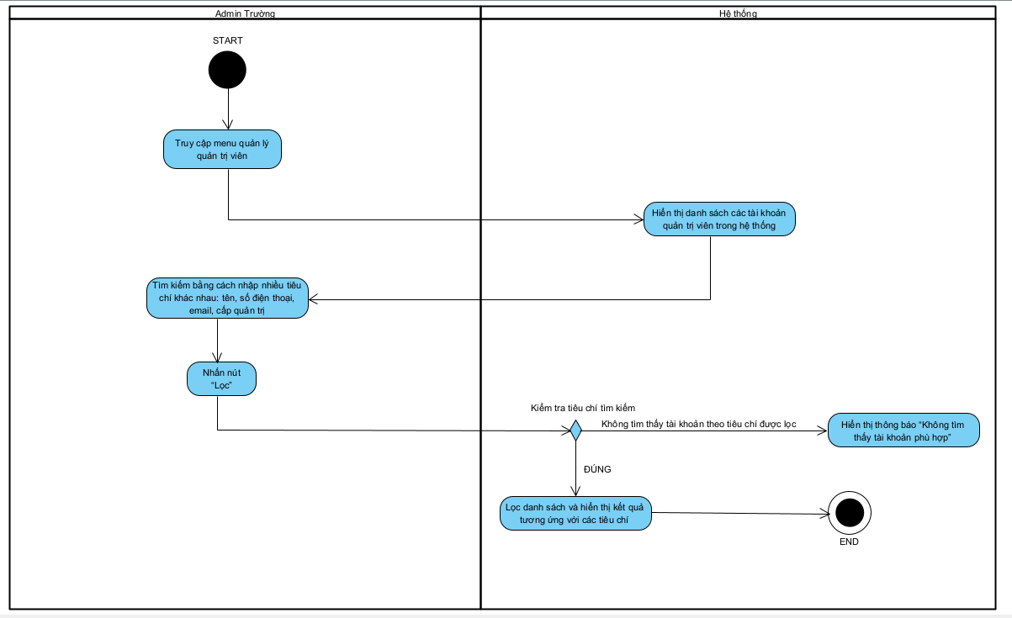

###### c. Sequence Diagram

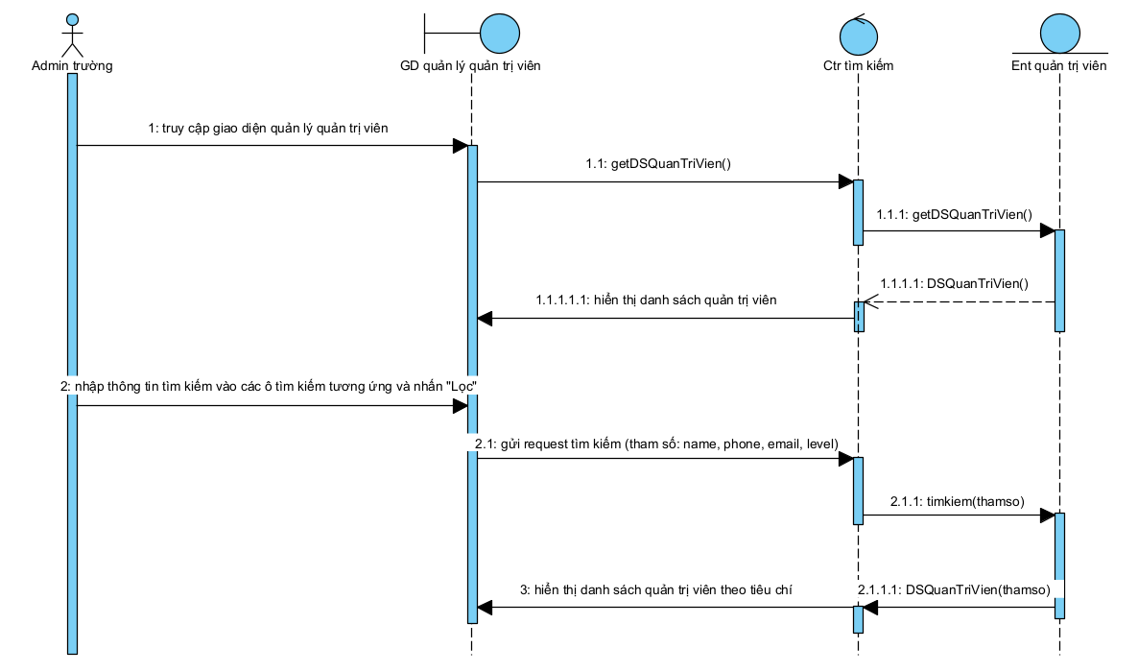

### Thêm danh hiệu

###### Đặc tả

| **Tên Use Case** | Thêm danh hiệu |
| --- | --- |
| **Mô tả** | |  | | --- | |  |  |  |  |  | | --- | --- | --- | | |  | | --- | |  |  |  | | --- | | Cho phép Admin tạo mới một danh hiệu thi đua để áp dụng cho sinh viên hoặc giảng viên trong hệ thống. | | |
| **Tiền điều kiện** | Admin đã đăng nhập hệ thống |
| **Hậu điều kiện** | |  | | --- | |  |  |  | | --- | |  |  |  |  |  | | --- | --- | --- | | |  | | --- | |  |  |  | | --- | | Danh hiệu mới được thêm vào cơ sở dữ liệu và hiển thị trong danh sách. | | |
| **Actor chính** | Admin Trường |
| **Actor phụ** | Không có |
| **Basic Flow** | |
| **Admin Trường** | **Hệ thống** |
| 1. Truy cập menu "Danh sách danh hiệu" |  |
|  | 2. Hiển thị danh sách các danh hiệu đã có trong hệ thống |
| 3. Nhấn nút "Thêm mới" |  |
|  | 4. Hiển thị form thêm danh hiệu với các trường: Tên danh hiệu, Đối tượng, Đợt thi đua, Ngày bắt đầu, Ngày kết thúc, Mô tả, Hình ảnh, Quyết định |
| 5. Nhập đầy đủ thông tin |  |
| 6. Nhấn nút "Lưu dữ liệu" |  |
|  | 7. Kiểm tra tính hợp lệ dữ liệu |
|  | 8. Lưu danh hiệu mới vào cơ sở dữ liệu |
|  | 9. Thông báo thành công và quay về danh sách và hiển thị danh hiệu mới vừa thêm |
| **Alternative Flow** | |
| 5.1. Nhập sai hoặc bỏ trống thông tin | 7.1. Hiển thị thông báo lỗi khi thông tin nhập vào không hợp lệ |
| 7.2. Quay lại bước 5 |  |
| 6.1. Nhấn nút “Trở về” thay vì “Lưu dữ liệu” |  |
|  | **6.2.** Hệ thống quay về trang danh sách, không lưu dữ liệu |

###### Activity Diagram

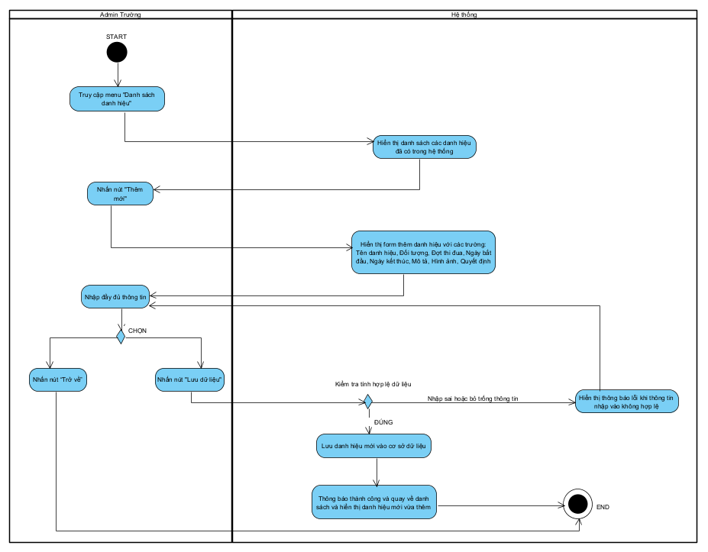

###### Sequence Diagram

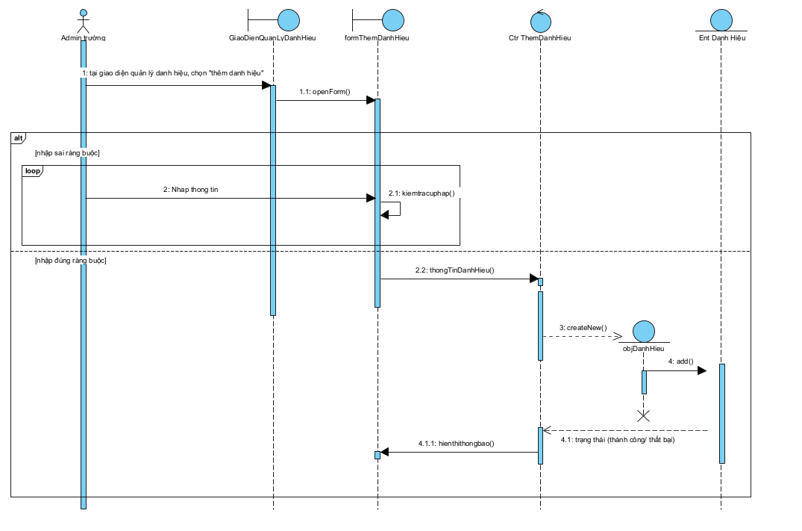

### Cập nhật danh hiệu xét duyệt (Admin)

###### Đặc tả

| **Tên Use Case** | Cập nhật danh hiệu xét duyệt |
| --- | --- |
| **Mô tả** | |  | | --- | |  |  |  |  | | --- | --- | | |  | | --- | |  | |   Cho phép Admin chỉnh sửa thông tin danh hiệu đã có để điều chỉnh nội dung hoặc cập nhật theo từng đợt thi đua. |
| **Tiền điều kiện** | Admin đã đăng nhập hệ thống |
| **Hậu điều kiện** | |  | | --- | |  |   Thông tin danh hiệu được cập nhật thành công và lưu lại trong hệ thống. |
| **Actor chính** | Admin Trường |
| **Actor phụ** | Không có |
| **Basic Flow** | |
| **Admin Trường** | **Hệ thống** |
| 1. Truy cập menu "Danh sách danh hiệu" |  |
|  | 2. Hiển thị danh sách các danh hiệu hiện tại |
| 3. Nhấn vào nút "Cập nhật" của danh hiệu muốn chỉnh sửa |  |
|  | 4. Hiển thị form cập nhật, với dữ liệu hiện tại đã được điền sẵn (tên, đối tượng, đợt thi đua, thời gian, mô tả, tệp ảnh, quyết định) |
| 5. Chỉnh sửa thông tin danh hiệu |  |
| 6. Nhấn nút "Lưu dữ liệu" | 7. Kiểm tra tính hợp lệ dữ liệu mới |
|  | 8. Cập nhật dữ liệu trong cơ sở dữ liệu |
|  | 9. Thông báo thành công và quay về danh sách và hiển thị thông tin danh hiệu đã được cập nhật |
| **Alternative Flow** | |
|  | 7.1. Hiển thị thông báo lỗi khi thông tin cần sửa không hợp lệ |
| 7.2. Quay lại bước 5 |  |
| 6.1. Nhấn nút “Trở về” thay vì “Lưu dữ liệu” |  |
|  | 6.2. Hệ thống quay lại danh sách danh hiệu, không lưu thay đổi |

###### Activity Diagram

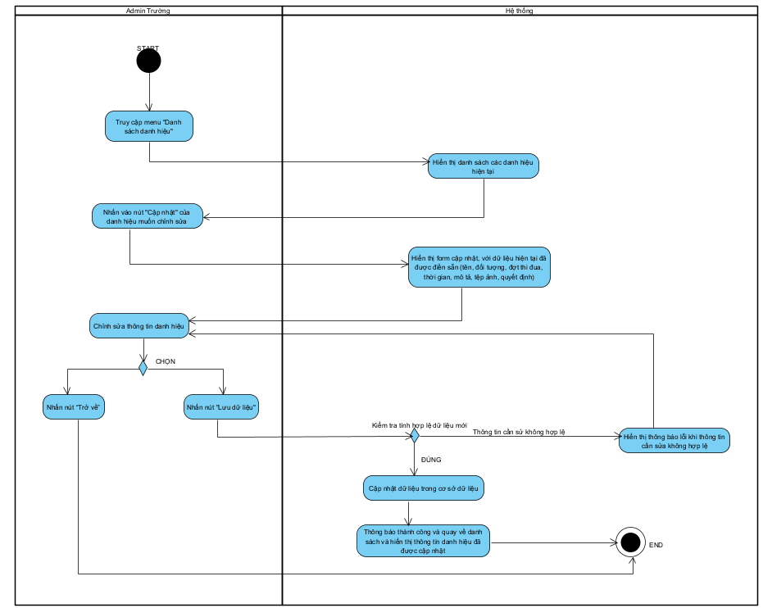

###### Sequence Diagram

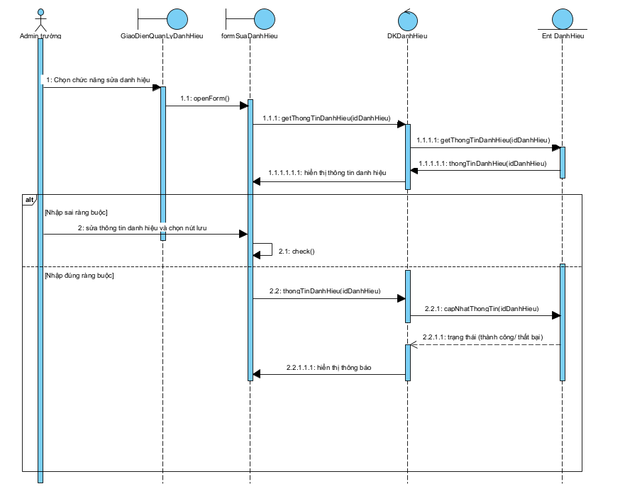

### Xóa danh hiệu

###### Đặc tả

| **Tên Use Case** | Xóa danh hiệu |
| --- | --- |
| **Mô tả** | |  | | --- | |  |  |  |  |  | | --- | --- | --- | | |  | | --- | |  |  |  | | --- | | Cho phép Admin xóa một danh hiệu khỏi hệ thống khi không còn cần thiết hoặc có sai sót. | | |
| **Tiền điều kiện** | Admin đã đăng nhập hệ thống |
| **Hậu điều kiện** | |  | | --- | |  |   Danh hiệu bị xóa vĩnh viễn khỏi cơ sở dữ liệu và không hiển thị trên hệ thống. |
| **Actor chính** | Admin Trường |
| **Actor phụ** | Không có |
| **Basic Flow** | |
| **Admin Trường** | **Hệ thống** |
| 1. Truy cập menu "Danh sách danh hiệu" |  |
|  | 2. Hiển thị danh sách tất cả các danh hiệu đang có trong hệ thống |
| 3. Nhấn vào biểu tượng thùng rác (nút Xóa) bên phải danh hiệu cần xóa |  |
|  | 4. Hiển thị hộp thoại xác nhận với câu hỏi: “Bạn có chắc chắn muốn xóa danh hiệu này không?” |
| 5. Nhấn “OK” để xác nhận |  |
|  | 6. Xóa danh hiệu khỏi cơ sở dữ liệu |
|  | 7. Thông báo thành công và cập nhật lại danh sách danh hiệu và không còn hiển thị danh hiệu đó |
| **Alternative Flow** | |
| 5.1. Nhấn “Hủy” trong hộp thoại xác nhận |  |
|  | 5.2. Hệ thống hủy thao tác xóa và quay lại danh sách danh hiệu, không thay đổi dữ liệu |

###### Activity Diagram

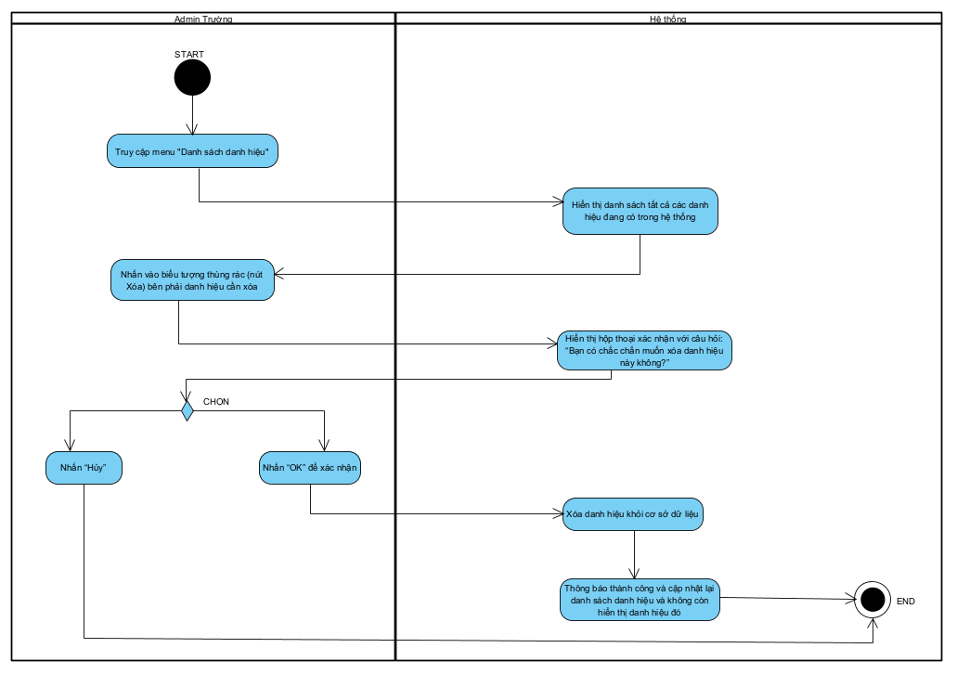

###### Sequence Diagram

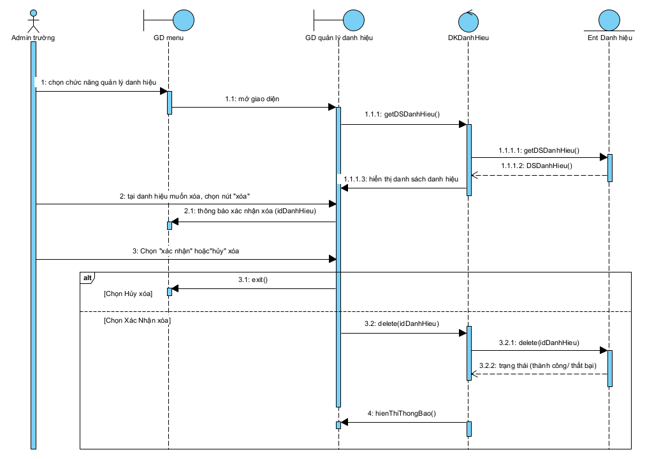

### Tìm kiếm danh hiệu

###### Đặc tả

| **Tên Use Case** | Tìm kiếm danh hiệu |
| --- | --- |
| **Mô tả** | |  | | --- | |  |  |  |  |  | | --- | --- | --- | | |  | | --- | |  |  |  | | --- | | Cho phép người dùng lọc và tìm kiếm danh hiệu dựa trên các tiêu chí khác nhau | | |
| **Tiền điều kiện** | Người dùng đã đăng nhập hệ thống |
| **Hậu điều kiện** | |  | | --- | |  |   Danh sách được lọc theo điều kiện nhập và hiển thị kết quả phù hợp. |
| **Actor chính** | Người dùng |
| **Actor phụ** | Không có |
| **Basic Flow** | |
| **Người dùng** | **Hệ thống** |
| 1. Truy cập menu "Danh sách danh hiệu" |  |
|  | 2. Hiển thị toàn bộ danh sách danh hiệu hiện tại |
| 3. Tìm kiếm bằng cách nhập nhiều tiêu chí khác nhau: tên danh hiệu, đối tượng (sinh viên, giàng viên), Ngày bắt đầu và Ngày kết thúc |  |
| 4. Nhấn nút “Lọc” |  |
|  | 5. Kiểm tra tiêu chí tìm kiếm |
|  | 6. Lọc danh sách và hiển thị kết quả tương ứng với các tiêu chí |
| **Alternative Flow** | |
|  | 6.1. Không tìm thấy danh hiệu nào theo tiêu chí được lọc |
|  | 6.2. Hiển thị thông báo “Không tìm thấy kết quả phù hợp” |
| 6.3. Quay lại bước 3 |  |

###### Activity Diagram

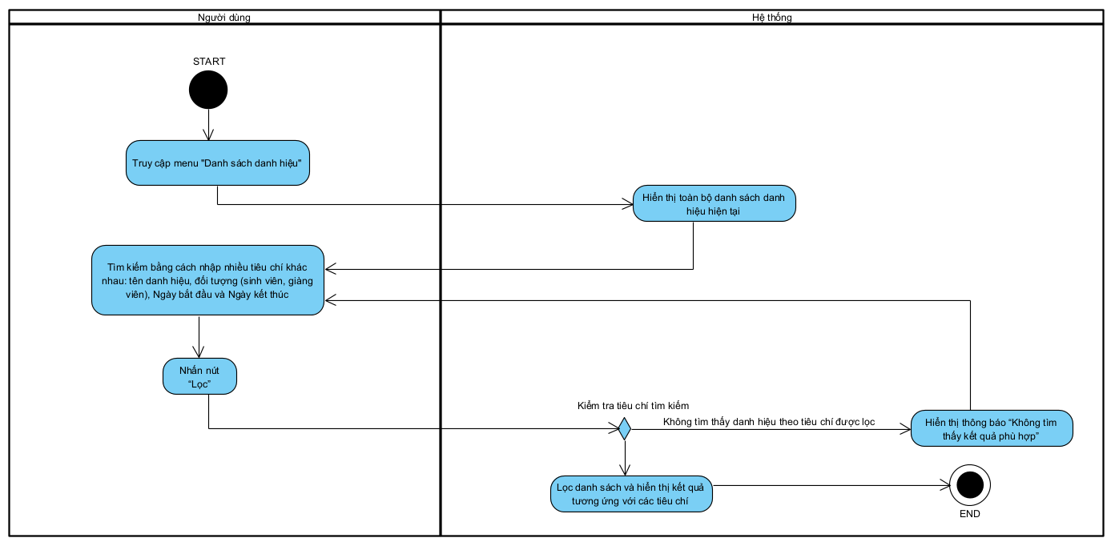

###### Sequence Diagram

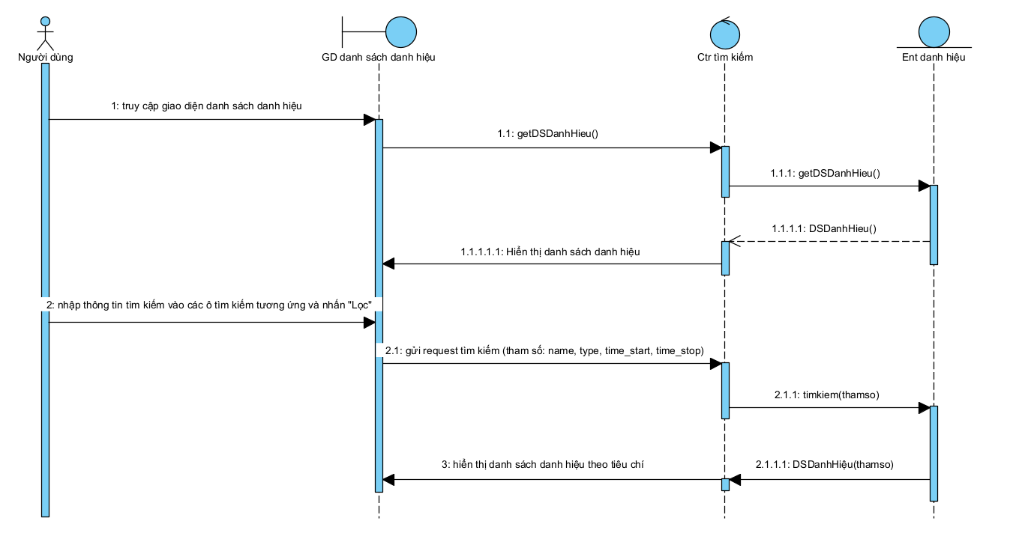

### Đề xuất xét duyệt danh hiệu

###### a. Đặc tả

| **Tên Use Case** | Đề xuất xét duyệt danh hiệu |
| --- | --- |
| **Mô tả** | |  | | --- | |  |  |  |  |  | | --- | --- | --- | | |  | | --- | |  |  |  | | --- | | Cho phép Admin thuộc đơn vị (khoa) đánh giá hồ sơ và đề xuất danh hiệu cho ứng viên đủ điều kiện. | | |
| **Tiền điều kiện** | Admin đơn vị đã đăng nhập vào hệ thống và có quyền xét duyệt tại đơn vị mình. |
| **Hậu điều kiện** | |  | | --- | |  |   Trạng thái xét duyệt được cập nhật và được đưa đến Admin trường để đưa ra quyết định xét duyệt |
| **Actor chính** | Admin đơn vị |
| **Actor phụ** | Không có |
| **Basic Flow** | |
| **Admin đơn vị** | **Hệ thống** |
| 1. Truy cập menu “Xét duyệt khen thưởng” |  |
|  | |  | | --- | |  |  |  | | --- | | 2. Hiển thị danh sách ứng viên xét duyệt của đơn vị đang quản lý | |
| 5. Nhấn nút “Cập nhật” tại hồ sơ cụ thể |  |
|  | 6. Hiển thị form chi tiết hồ sơ ứng viên đã đăng ký danh hiệu: Họ tên, mã số, email, SĐT, danh hiệu, file bản khai, file minh chứng |
| 7. Cập nhật trạng thái danh hiệu và nhập ghi chú |  |
| 8. Nhấn “Lưu dữ liệu” để xác nhận và lưu thay đổi trạng thái |  |
|  | 9. Cập nhật danh sách, hiển thị trạng thái mới |
| **Alternative Flow** | |
| 8.1. Nhấn “Trở về” thay vì “Lưu dữ liệu” |  |
|  | 8.2. Hệ thống không lưu thay đổi, quay lại danh sách |

###### b. Activity Diagram

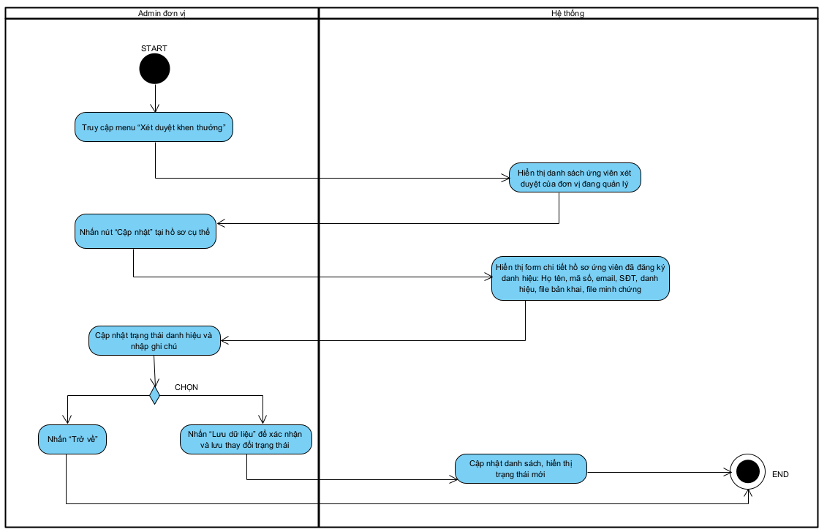

###### c. Sequence Diagram

### Xét duyệt khen thưởng

###### Đặc tả

| **Tên Use Case** | Xét duyệt khen thưởng |
| --- | --- |
| **Mô tả** | |  | | --- | |  |  |  |  |  | | --- | --- | --- | | |  | | --- | |  |  |  | | --- | | Cho phép Admin xem xét và đánh giá hồ sơ đề xuất xét duyệt danh hiệu của ứng viên để đưa ra quyết định khen thưởng. | | |
| **Tiền điều kiện** | Admin đã đăng nhập hệ thống |
| **Hậu điều kiện** | |  | | --- | |  |   Trạng thái xét duyệt được cập nhật; thông tin khen thưởng được lưu lại. |
| **Actor chính** | Admin Trường |
| **Actor phụ** | Không có |
| **Basic Flow** | |
| **Admin Trường** | **Hệ thống** |
| 1. Truy cập menu “Xét duyệt khen thưởng” |  |
|  | 2. Hiển thị danh sách hồ sơ đăng ký khen thưởng từ ứng viên |
| 3. Nhấn nút “Cập nhật” tại hồ sơ cụ thể |  |
|  | 4. Hiển thị form chi tiết hồ sơ ứng viên đã đăng ký danh hiệu: Họ tên, mã số, email, SĐT, danh hiệu, file bản khai, file minh chứng |
| 5. Cập nhật trạng thái danh hiệu và nhập ghi chú |  |
| 6. Nhấn “Lưu dữ liệu” để xác nhận và lưu thay đổi trạng thái |  |
|  | 7. Cập nhật danh sách, hiển thị trạng thái mới |
| **Alternative Flow** | |
| 6.1. Nhấn “Trở về” thay vì “Lưu dữ liệu” |  |
|  | 6.2. Hệ thống không lưu thay đổi, quay lại danh sách |

###### Activity Diagram

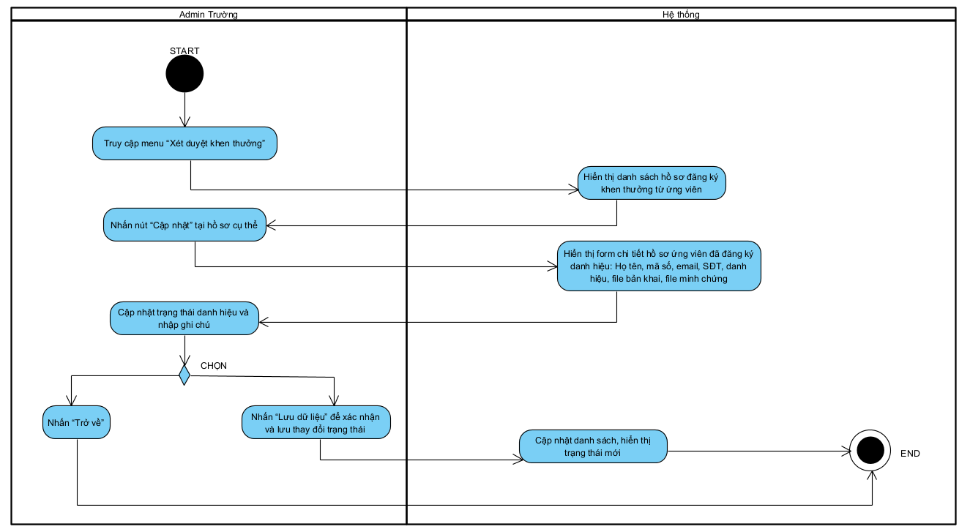

###### Sequence Diagram

### Tạo chứng chỉ tự động khi xét duyệt

###### a. Đặc tả

| **Tên Use Case** | Tạo chứng chỉ tự động khi xét duyệt |
| --- | --- |
| **Mô tả** | |  | | --- | |  |  |  | | --- | | Phê duyệt hồ sơ đạt danh hiệu và tạo ảnh chứng chỉ có đính kèm QR Code trỏ tới chứng chỉ đã tạo. | |
| **Tiền điều kiện** | - Admin đã đăng nhập hệ thống.  - Hồ sơ đang ở trạng thái “Chờ duyệt”. |
| **Hậu điều kiện** | |  | | --- | |  |   - Trạng thái hồ sơ được cập nhật thành “Đạt danh hiệu”.  - Ảnh chứng chỉ được tạo và lưu trữ.  - QR Code được chèn vào ảnh chứng chỉ và lưu trữ.  - Thông tin ảnh và mã QR được lưu vào cơ sở dữ liệu. |
| **Actor chính** | Admin Trường |
| **Actor phụ** | Không có |
| **Basic Flow** | |
| **Admin Trường** | **Hệ thống** |
| 1. Truy cập menu “Xét duyệt khen thưởng” |  |
|  | 2. Hiển thị toàn bộ danh sách hồ sơ đăng ký xét duyệt |
| 3. Nhấn nút “Cập nhật” tại hồ sơ cụ thể |  |
|  | 4. Hiển thị form chi tiết hồ sơ ứng viên đã đăng ký danh hiệu: Họ tên, mã số, email, SĐT, danh hiệu, file bản khai, file minh chứng |
| 5. Cập nhật trạng thái danh hiệu thành “Đạt danh hiệu” |  |
|  | |  | | --- | | 6. Hệ thống thực hiện các bước sau: |  |  |  | | --- | --- | |  | - Tạo ảnh chứng chỉ từ mẫu nền. |  |  |  | | --- | --- | |  | - Ghi tên ứng viên và danh hiệu lên ảnh theo vị trí định sẵn. |  |  |  | | --- | --- | |  | - Tạo QR Code chứa URL dẫn đến ảnh chứng chỉ. |  |  |  | | --- | --- | |  | - Chèn QR Code vào góc trái dưới cùng của ảnh. |  |  |  | | --- | --- | |  | - Lưu ảnh chứng chỉ vào thư mục /public/certificates/. |  |  |  | | --- | --- | |  | - Lưu ảnh QR Code (tuỳ chọn) vào /public/qrcodes/. |  |  |  | | --- | --- | |  | - Ghi lại đường dẫn ảnh chứng chỉ và QR vào CSDL. | |
|  | 7. Hệ thống cập nhật trạng thái hồ sơ thành “Đạt danh hiệu”. |

###### b. Activity Diagram

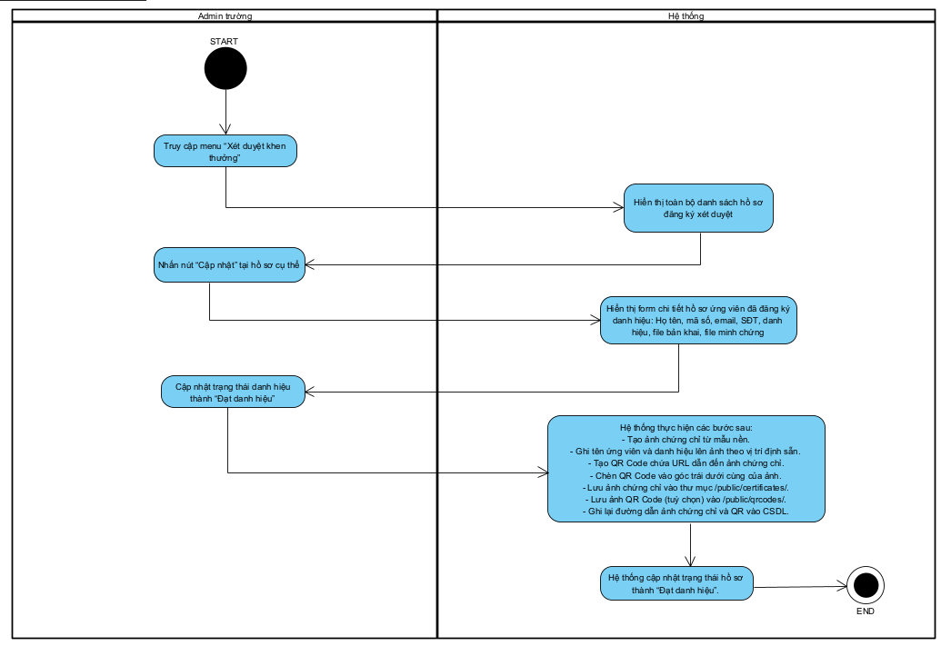

###### c. Sequence Diagram

### Tìm kiếm hồ sơ xét duyệt khen thưởng

###### Đặc tả

| **Tên Use Case** | Tìm kiếm hồ sơ xét duyệt khen thưởng |
| --- | --- |
| **Mô tả** | |  | | --- | |  |  |  |  |  | | --- | --- | --- | | |  | | --- | |  |  |  | | --- | | Cho phép Admin lọc và tìm kiếm danh sách ứng viên tham gia xét duyệt khen thưởng dựa trên nhiều tiêu chí khác nhau | | |
| **Tiền điều kiện** | Admin đã đăng nhập hệ thống |
| **Hậu điều kiện** | |  | | --- | |  |   Danh sách hồ sơ được lọc và hiển thị đúng với tiêu chí tìm kiếm. |
| **Actor chính** | Admin Trường / Admin đơn vị |
| **Actor phụ** | Không có |
| **Basic Flow** | |
| **Admin Trường / Admin đơn vị** | **Hệ thống** |
| 1. Truy cập menu “Xét duyệt khen thưởng” |  |
|  | 2. Hiển thị toàn bộ danh sách hồ sơ đăng ký xét duyệt |
| 3. Tìm kiếm bằng cách nhập nhiều tiêu chí khác nhau: Trạng thái, đối tượng, tên ứng viên, mã ứng viên |  |
| 4. Nhấn nút “Lọc” |  |
|  | 5. Kiểm tra tiêu chí tìm kiếm |
|  | 6. Lọc danh sách và hiển thị kết quả tương ứng với các tiêu chí |
| **Alternative Flow** | |
|  | 6.1. Không tìm thấy hồ sơ xét duyệt theo tiêu chí được lọc |
|  | 6.2. Hiển thị thông báo “Không tìm thấy kết quả phù hợp” |
| 6.3. Quay lại bước 3 |  |

###### Activity Diagram

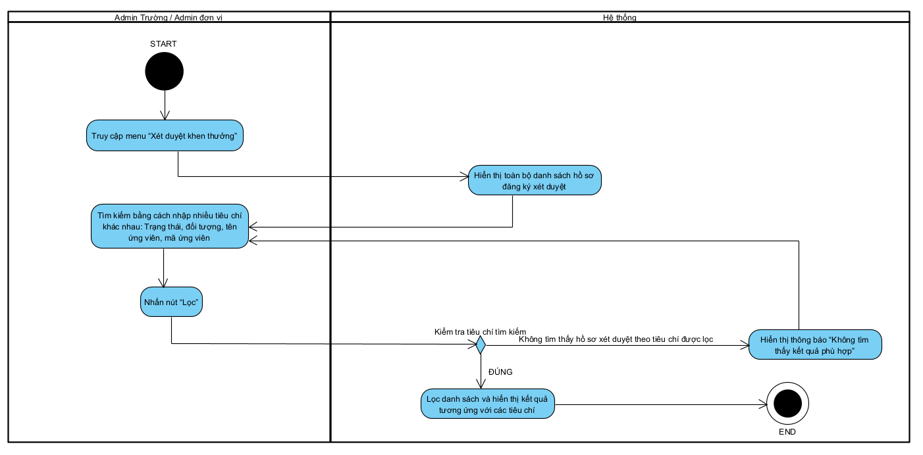

###### Sequence Diagram

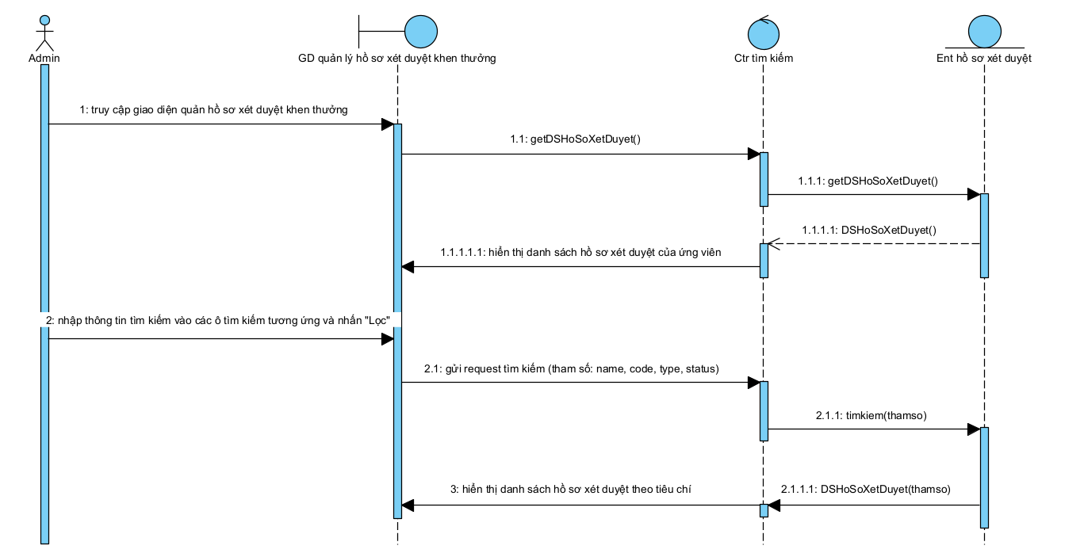

### Xóa hồ sơ xét duyệt khen thưởng

###### Đặc tả

| **Tên Use Case** | Xóa hồ sơ xét duyệt khen thưởng |
| --- | --- |
| **Mô tả** | |  | | --- | |  |  |  |  |  | | --- | --- | --- | | |  | | --- | |  |  |  | | --- | | Cho phép Admin xóa một hồ sơ xét duyệt khen thưởng khỏi hệ thống khi không còn cần thiết hoặc có sai sót. | | |
| **Tiền điều kiện** | Admin đã đăng nhập hệ thống |
| **Hậu điều kiện** | |  | | --- | |  |   Hồ sơ xét duyệt khen thưởng bị xóa vĩnh viễn khỏi cơ sở dữ liệu và không hiển thị trên hệ thống. |
| **Actor chính** | Admin Trường / Admin đơn vị |
| **Actor phụ** | Không có |
| **Basic Flow** | |
| **Admin Trường / Admin đơn vị** | **Hệ thống** |
| 1. Truy cập menu “Xét duyệt khen thưởng” |  |
|  | 2. Hiển thị toàn bộ danh sách hồ sơ đăng ký xét duyệt |
| 3. Nhấn vào biểu tượng thùng rác (nút Xóa) bên phải hồ sơ cần xóa |  |
|  | 4. Hiển thị hộp thoại xác nhận với câu hỏi: “Bạn có chắc chắn muốn xóa hồ sơ xét duyệt danh hiệu này không?” |
| 5. Nhấn “OK” để xác nhận |  |
|  | 6. Xóa hồ sơ xét duyệt danh hiệu khỏi cơ sở dữ liệu và thông báo xóa thành công |
|  | 7. Cập nhật lại hồ sơ xét duyệt danh hiệu và không còn hiển thị hồ sơ đó |
| **Alternative Flow** | |
| 5.1. Nhấn “Hủy” trong hộp thoại xác nhận |  |
|  | 5.2. Hệ thống hủy thao tác xóa và quay lại danh sách xét duyệt, không thay đổi dữ liệu |

###### Activity Diagram

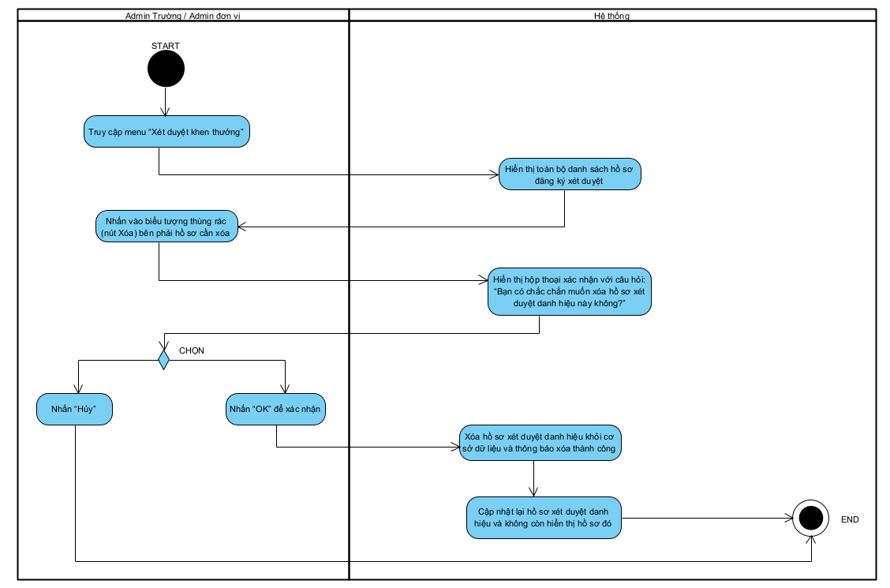

###### Sequence Diagram

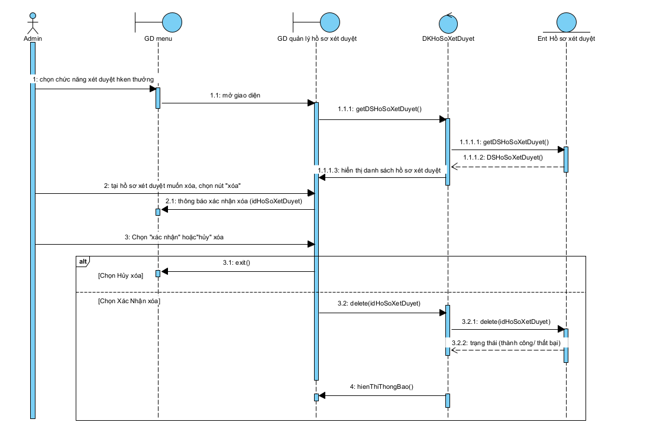

### Xem thống kê dữ liệu hệ thống

###### Đặc tả

| **Tên Use Case** | Xem thống kê dữ liệu hệ thống |
| --- | --- |
| **Mô tả** | |  | | --- | |  |  |  |  |  | | --- | --- | --- | | |  | | --- | |  |  |  | | --- | | Cho phép Admin truy cập bảng thống kê tổng quan liên quan đến các hoạt động trong hệ thống thi đua xét duyệt khen thưởng | | |
| **Tiền điều kiện** | Admin đã đăng nhập hệ thống |
| **Hậu điều kiện** | |  | | --- | |  |   Admin xem được các chỉ số thống kê và có thể nhấn để chuyển hướng đến danh sách chi tiết theo loại thống kê. |
| **Actor chính** | Admin Trường / Admin đơn vị |
| **Actor phụ** | Không có |
| **Basic Flow** | |
| **Admin Trường / Admin đơn vị** | **Hệ thống** |
| 1. Truy cập menu “Thống kê” |  |
|  | |  | | --- | | 2. Hiển thị bảng điều khiển dạng lưới với các mục thống kê gồm:  - Tổng số ứng viên  - Tổng số danh hiệu  - Số lượng đơn vị (chỉ Admin trường mới được xem),  - Tổng số trạng thái đăng ký danh hiệu: Đã xem, Được đề nghị xét duyệt, Không được đề nghị, Đạt danh hiệu, Không đạt danh hiệu,  - Tổng số quản trị viên (chỉ Admin trường mới được xem) | |
| 3. Nhấn vào một mục thống kê bất kỳ |  |
|  | 4. Hệ thống chuyển hướng đến danh sách chi tiết tương ứng với mục thống kê đã chọn |

###### Activity Diagram

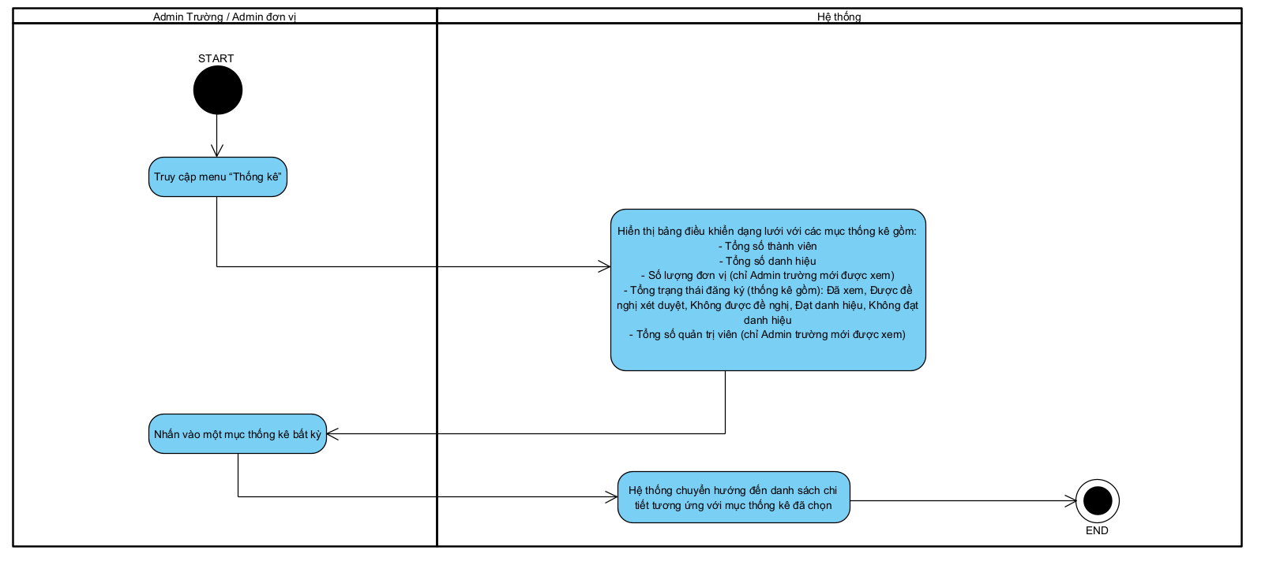

###### Sequence Diagram

## **III. Sơ đồ Class Diagram**

# **CHƯƠNG 4: GIAO DIỆN HỆ THỐNG**

## **I. Giao diện trang chủ**

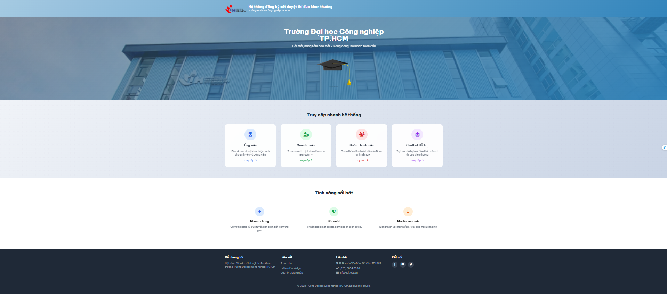

## **II. Giao diện dành cho ứng viên**

### ****1. Giao diện đăng nhập****

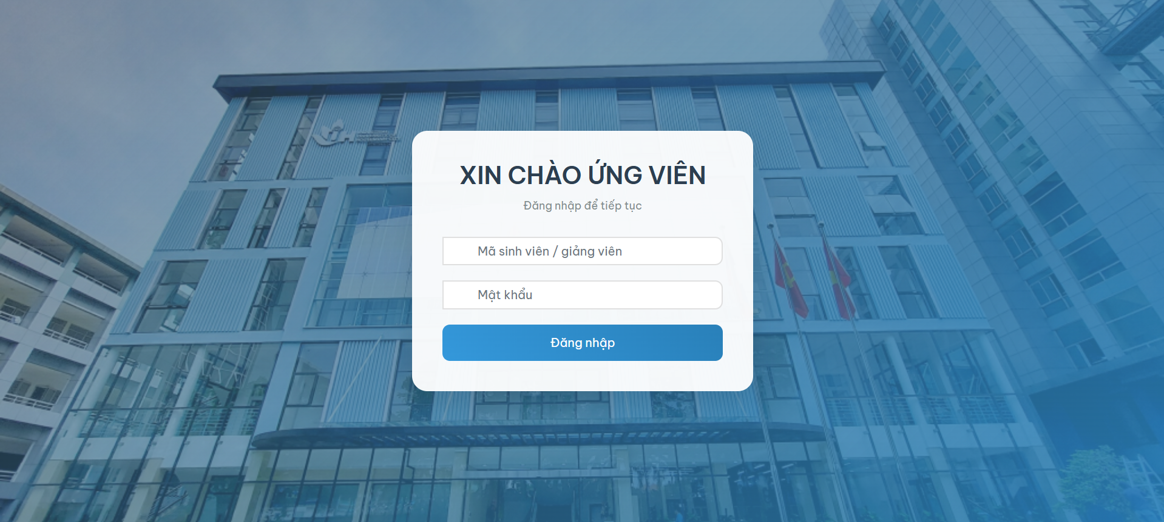

### 2. Giao diện hiển thị thông tin cá nhân

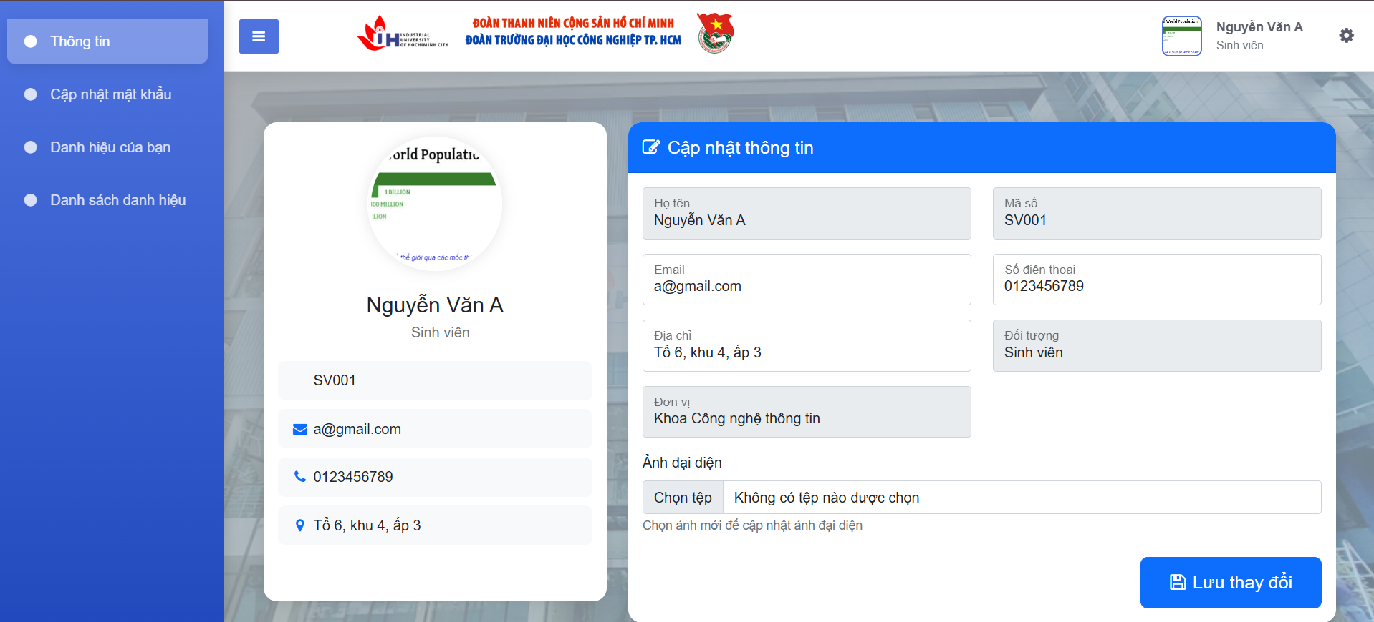

### 3. Giao diện cập nhật mật khẩu

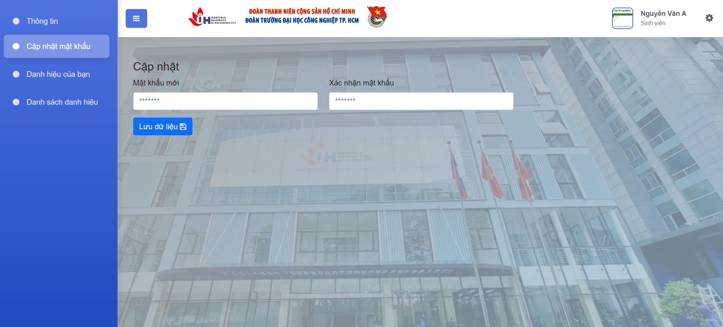

### 4. Giao diện danh sách hồ sơ đăng ký xét duyệt khen thưởng

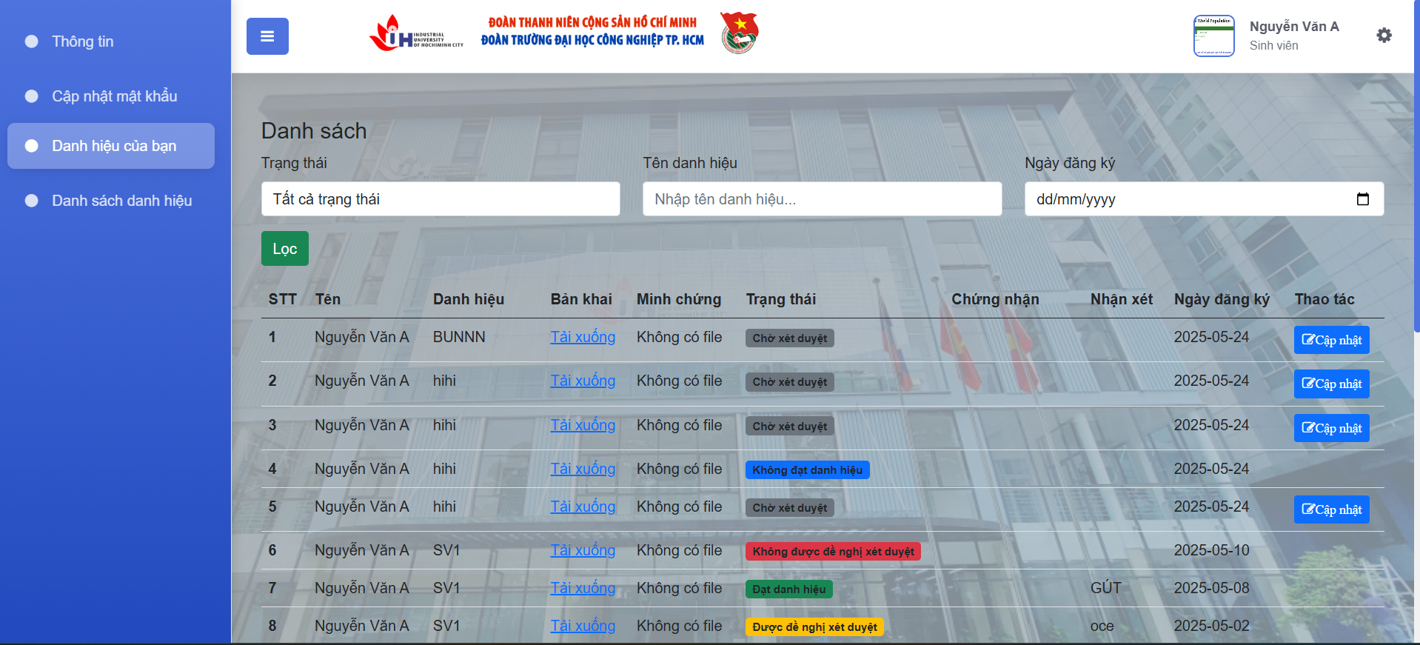

### 5. Giao diện cập nhật đăng ký xét duyệt danh hiệu

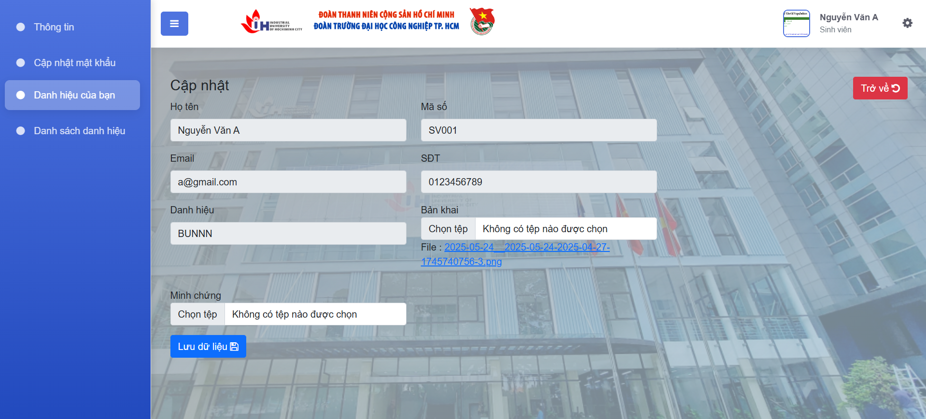

### 6. Giao diện danh sách danh hiệu

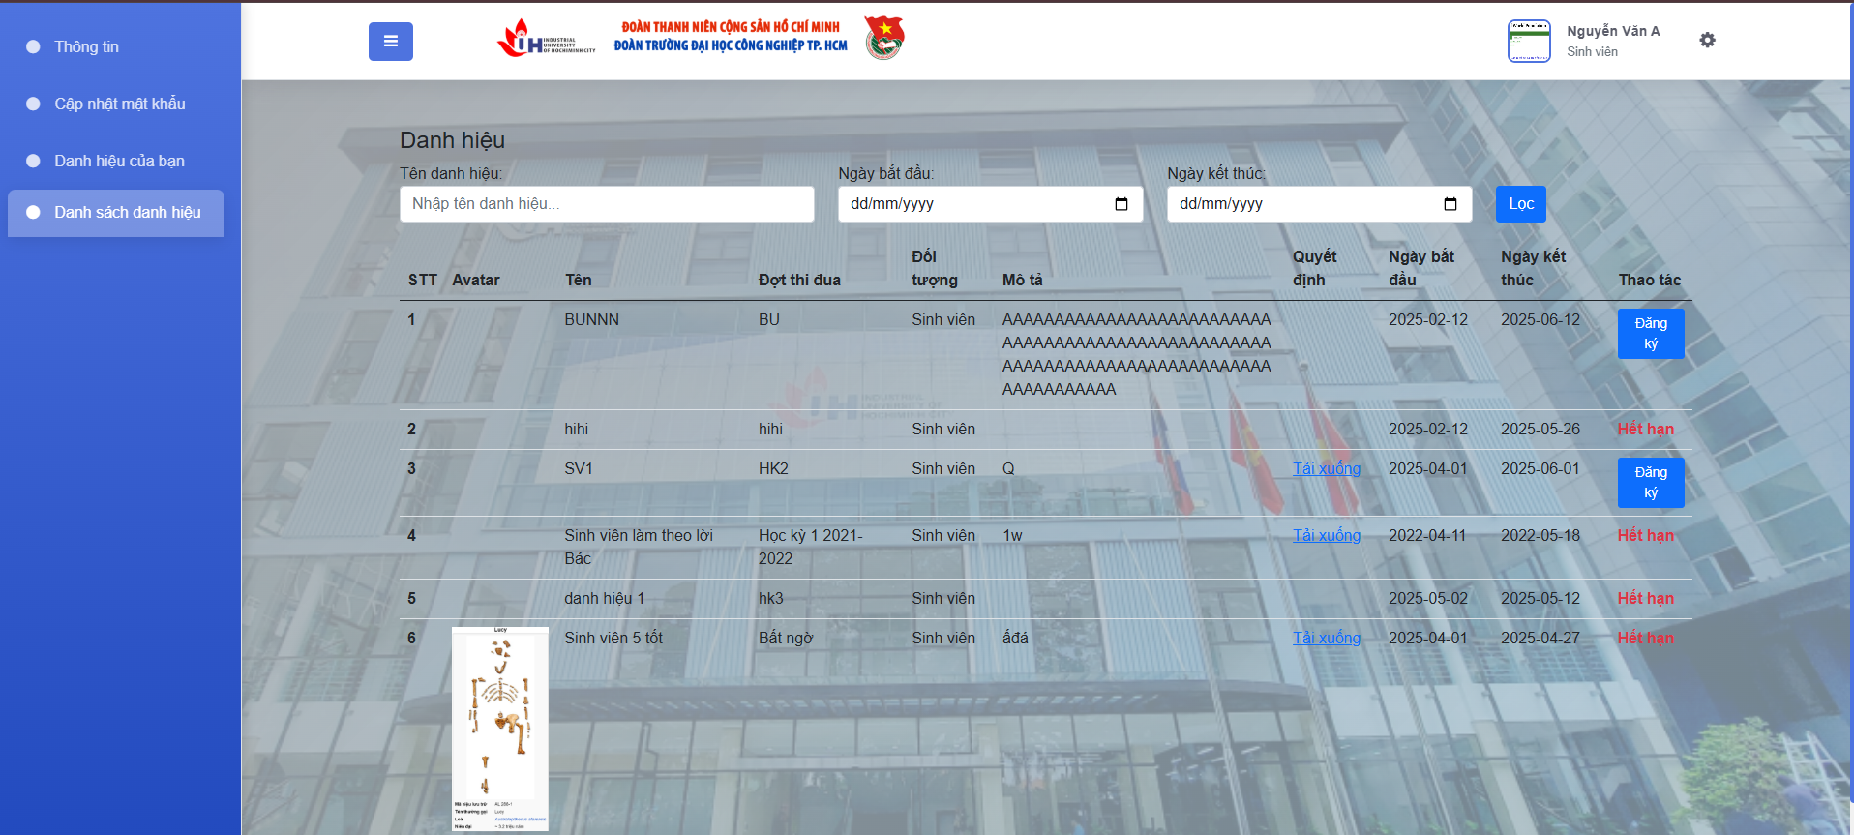

### 7. Giao diện đăng ký xét duyệt danh hiệu

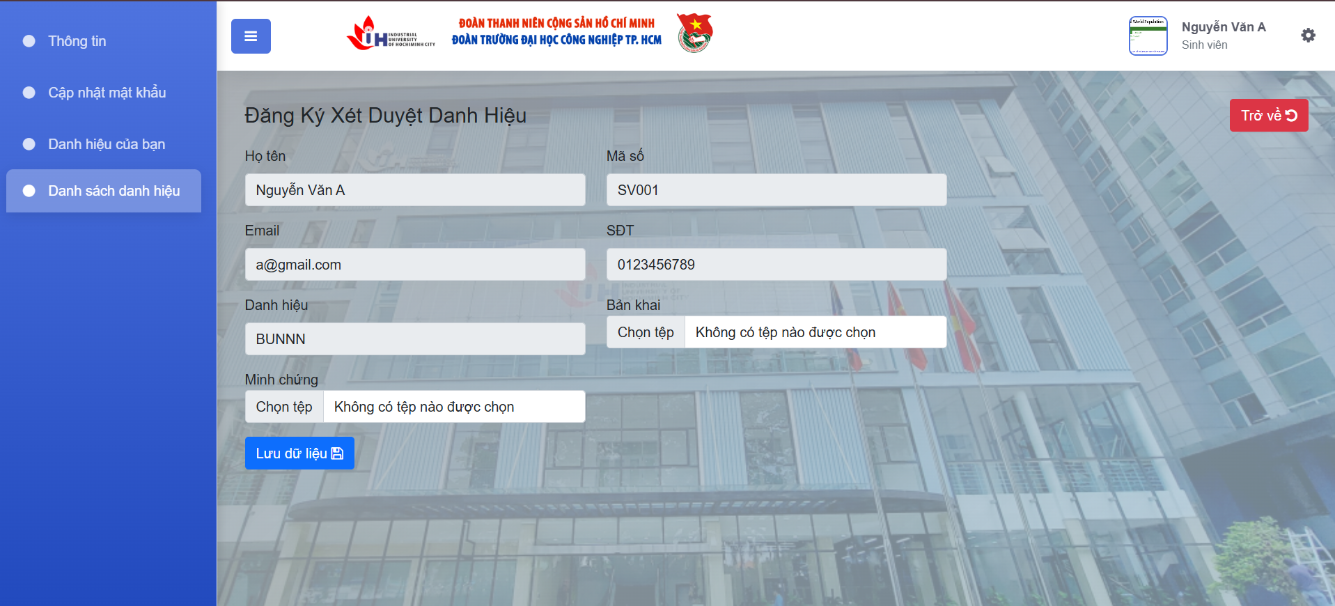

## **III. Giao diện dành chung cho Admin**

### 1. Giao diện đăng nhập

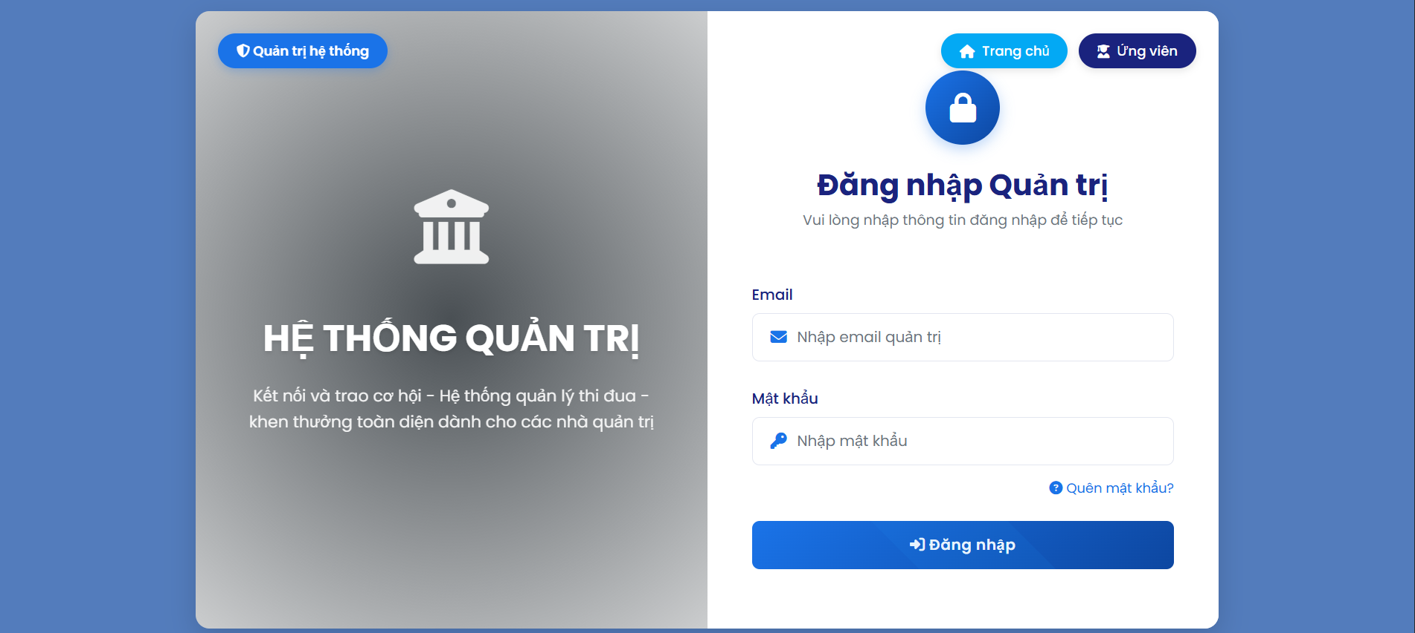

### 2. Giao diện quên mật khẩu

###### a. Giao diện nhập email để gửi mã OTP

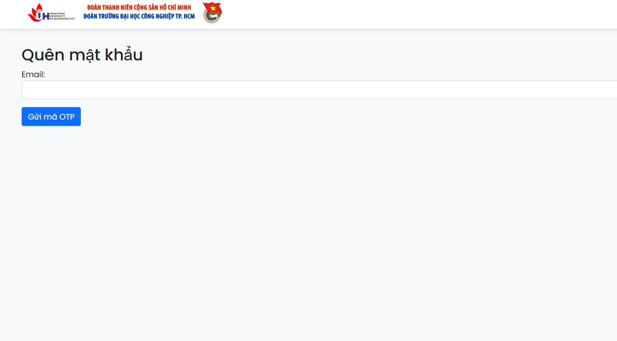

###### b. Giao diện nhập mã OTP

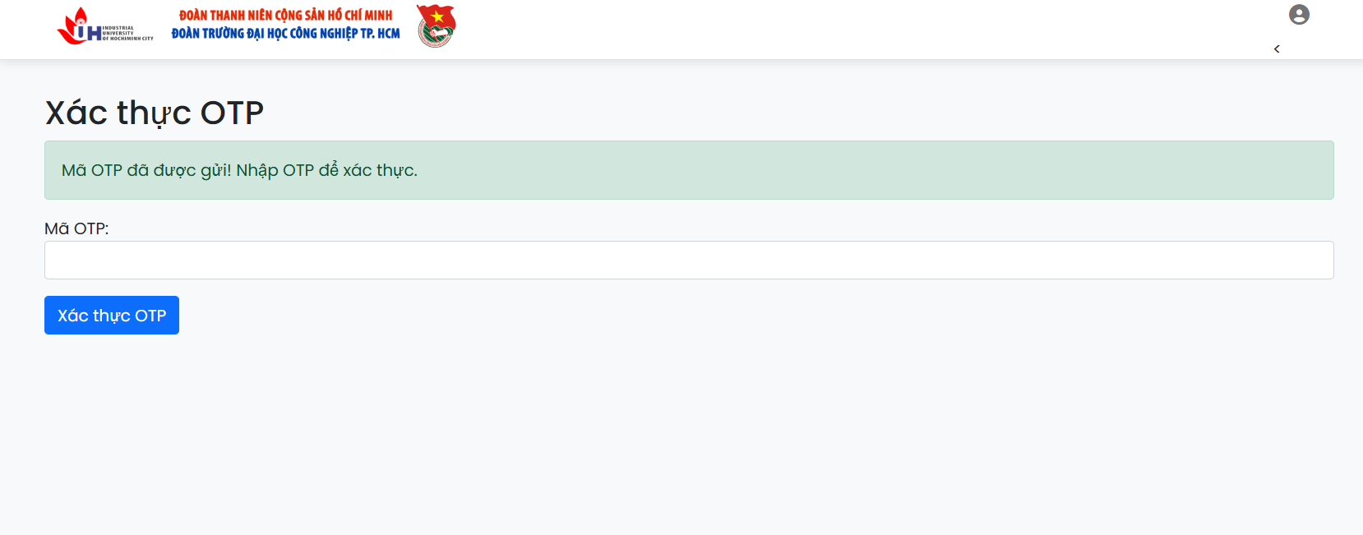

###### c. Giao diện đặt lại mật khẩu mới

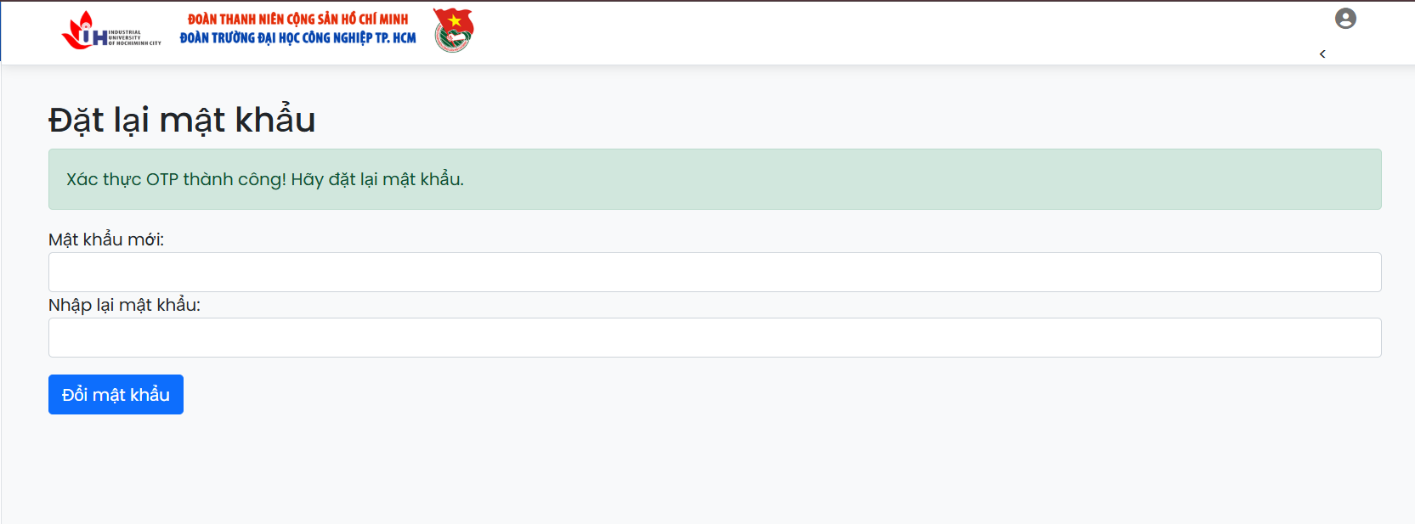

## **IV. Giao diện dành cho Admin cấp Trường**

### 1. Giao diện trang chủ

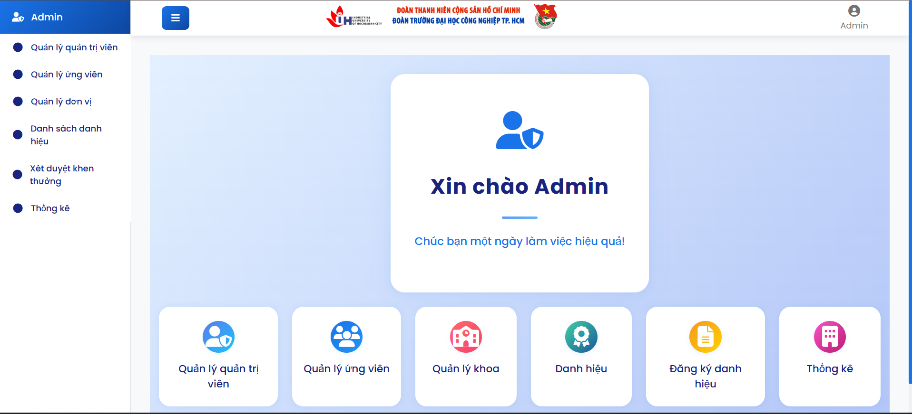

### 2. Giao diện quản lý quản trị viên

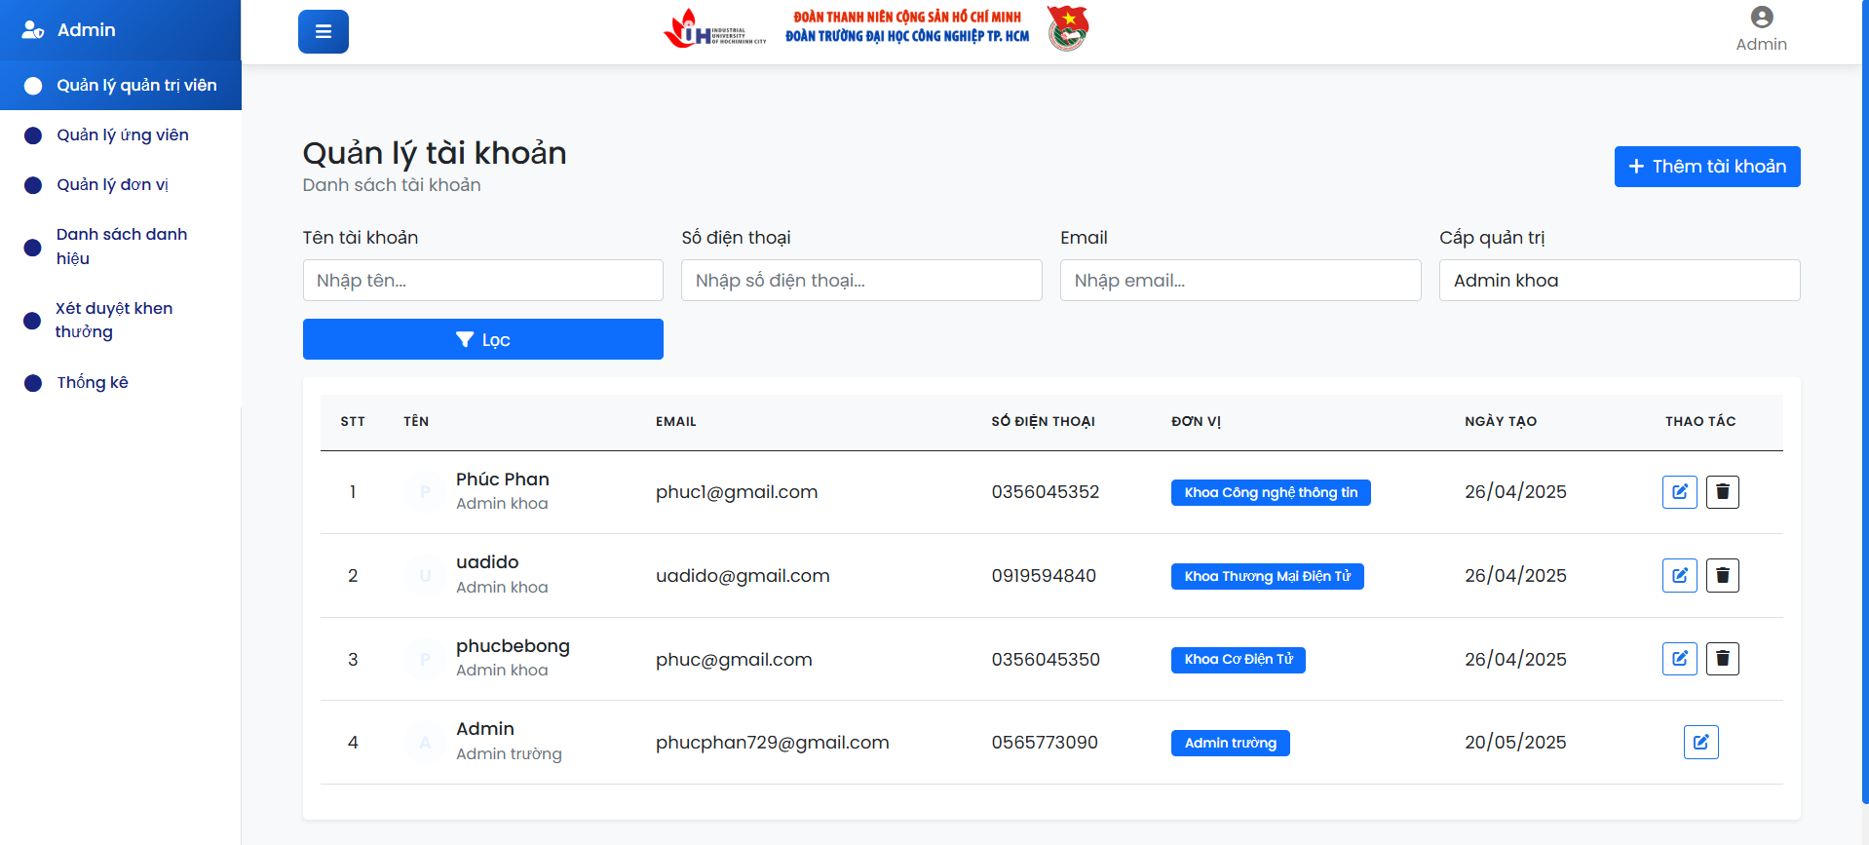

### 3. Giao diện thêm tài khoản quản trị viên

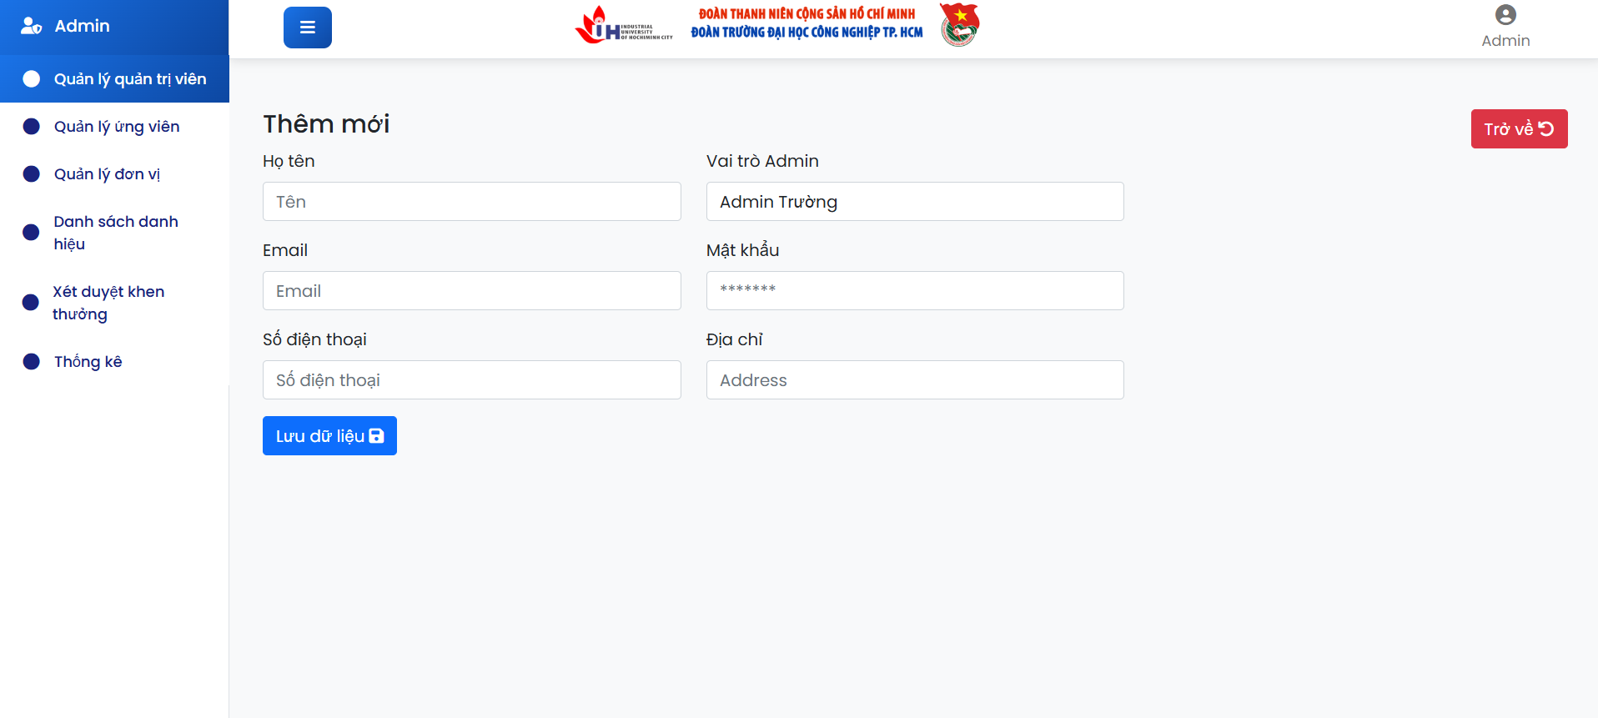

### 4. Giao diện cập nhật thông tin quản trị viên

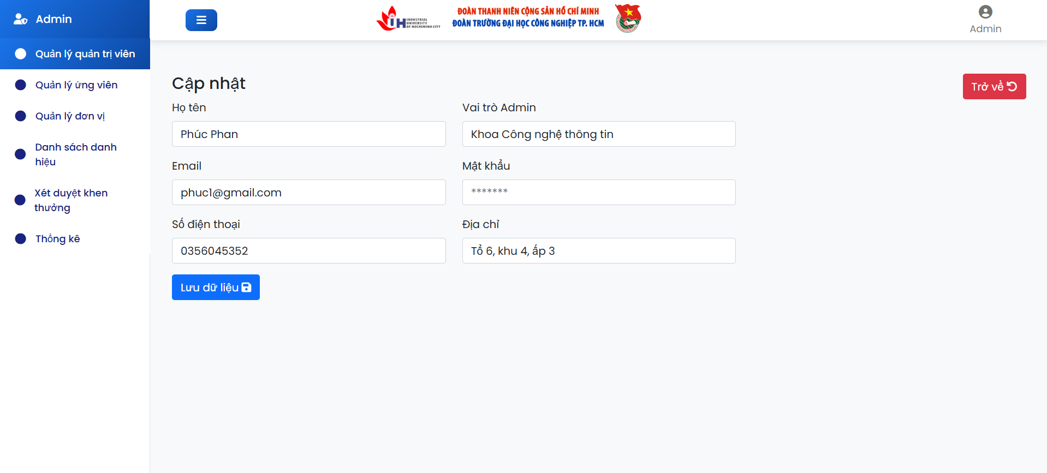

### 5. Giao diện hộp thoại xóa tài khoản

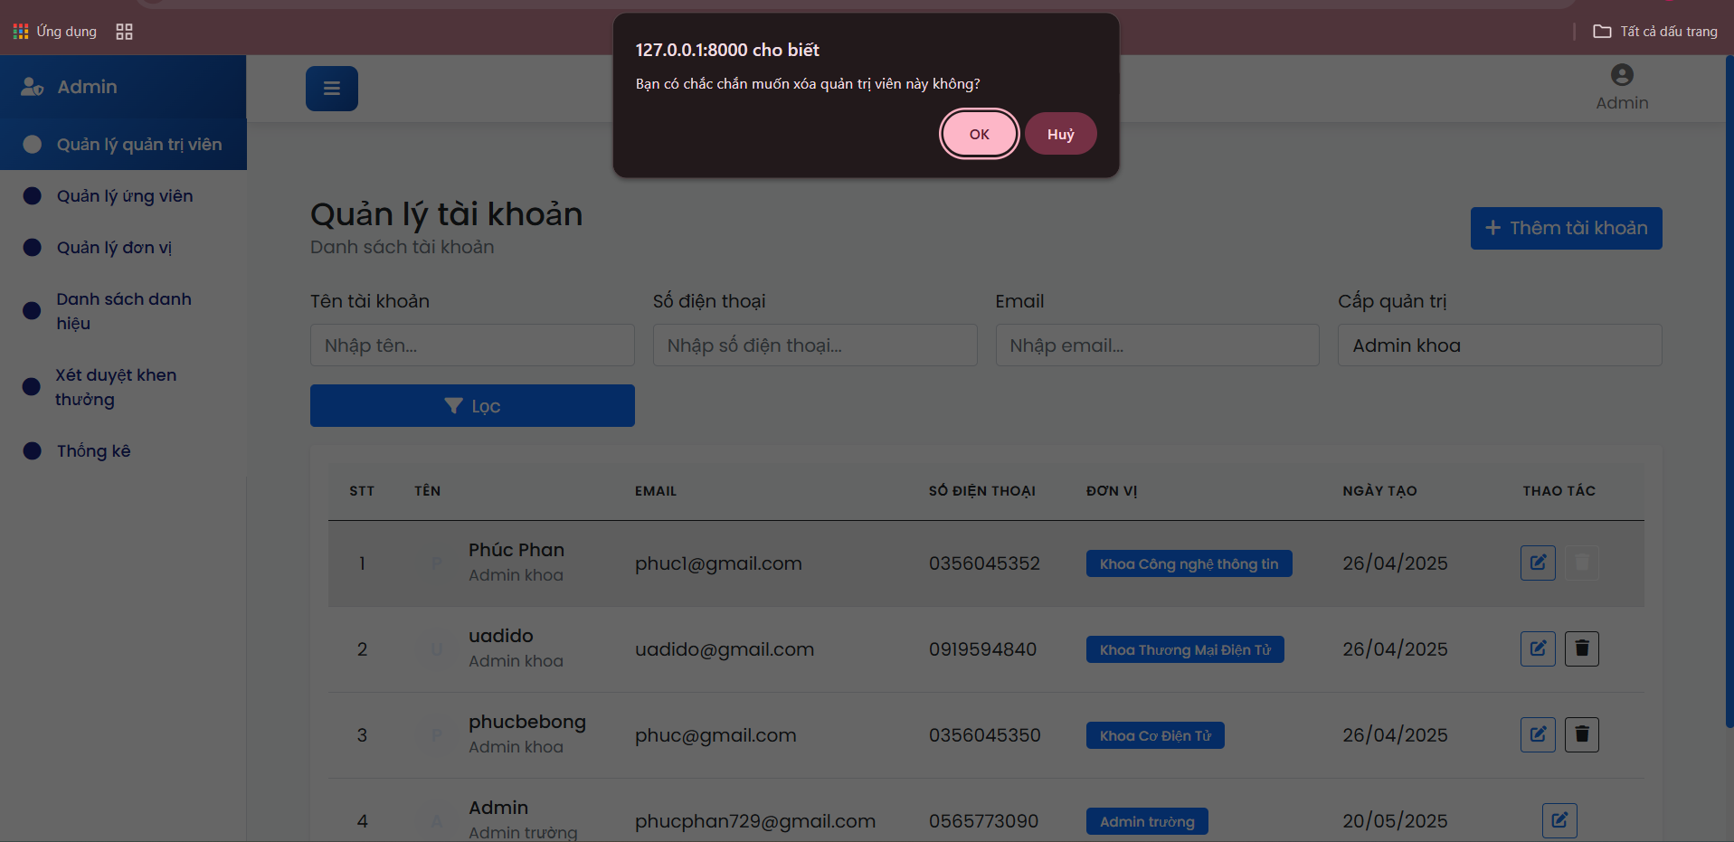

### 6. Giao diện quản lý ứng viên

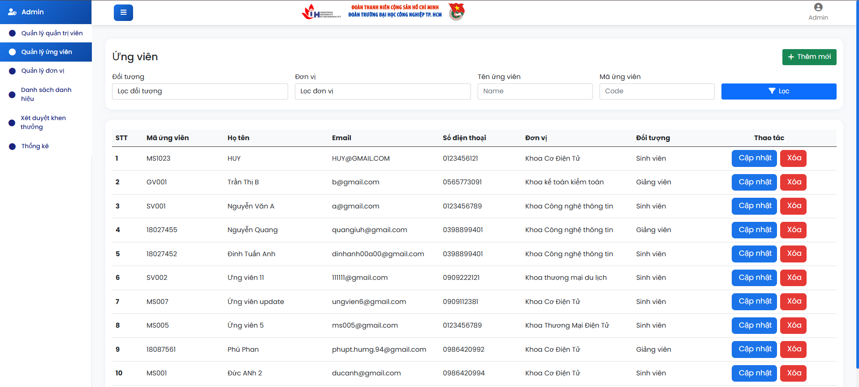

### 7. Giao diện thêm ứng viên

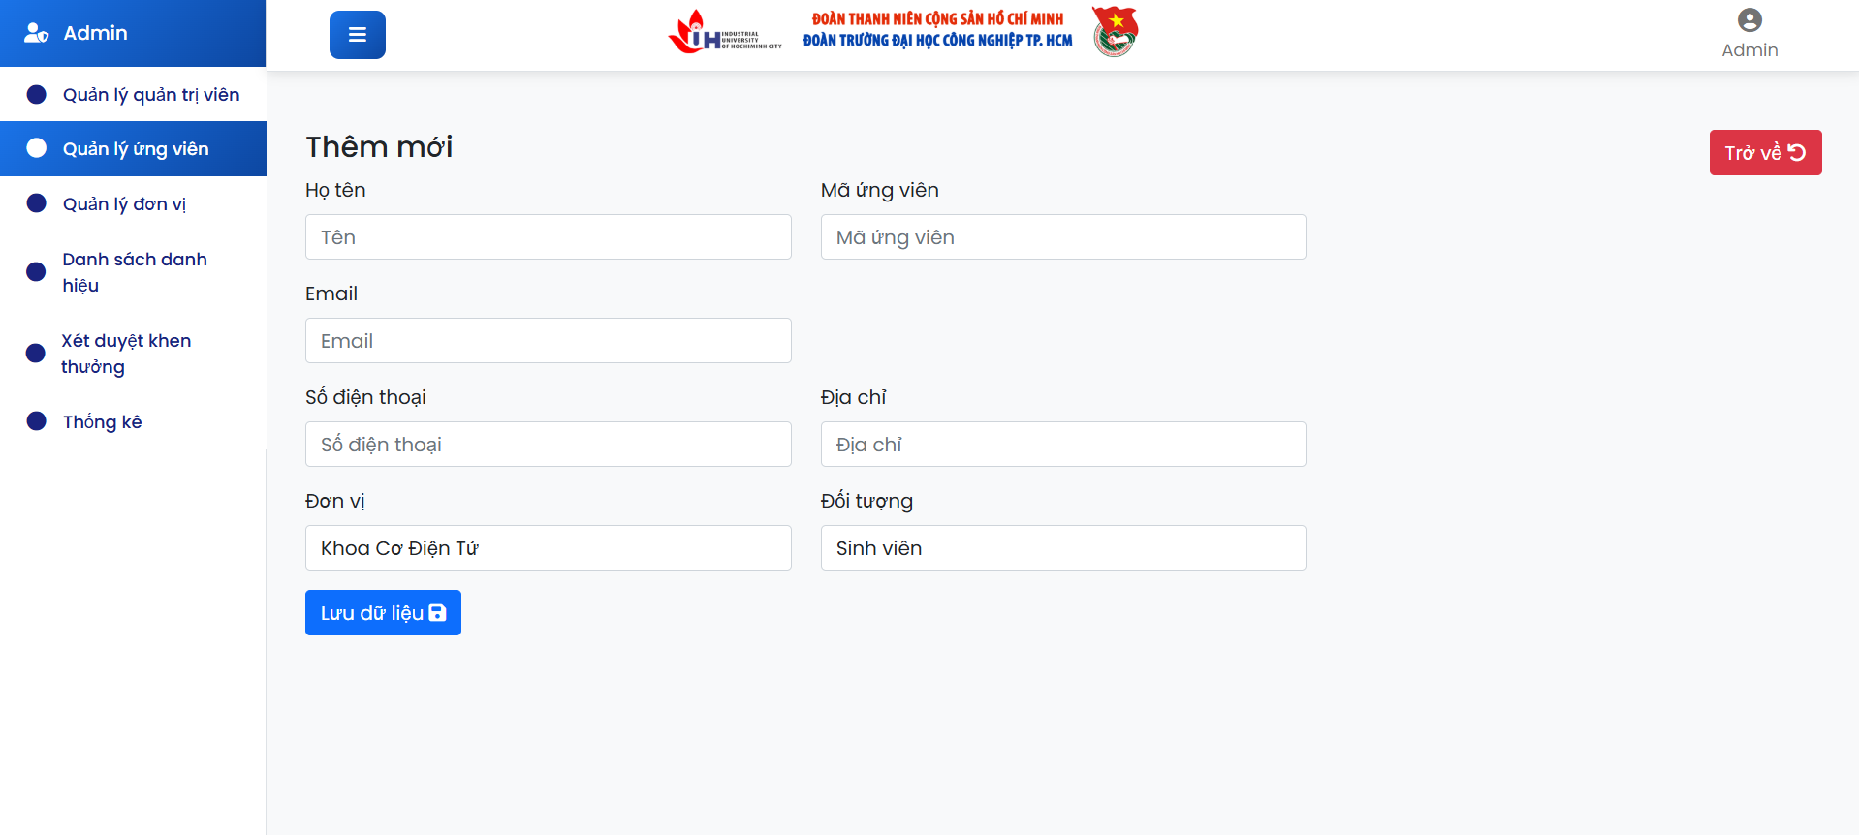

### 8. Giao diện cập nhật thông tin ứng viên

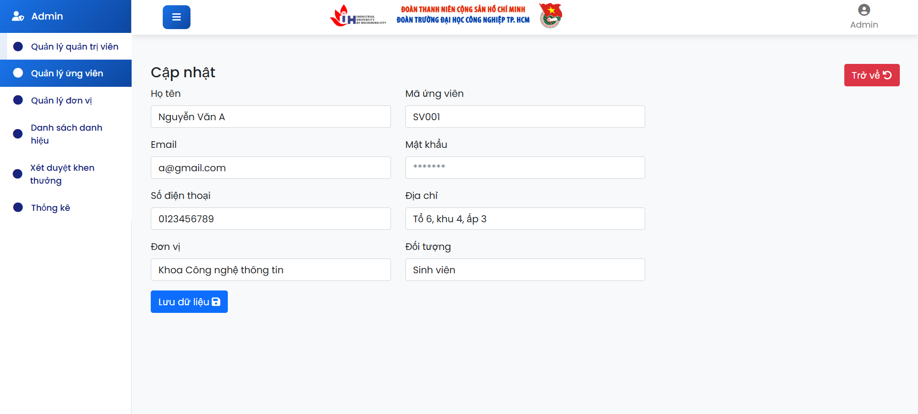

### 9. Giao diện hộp thoại xóa ứng viên

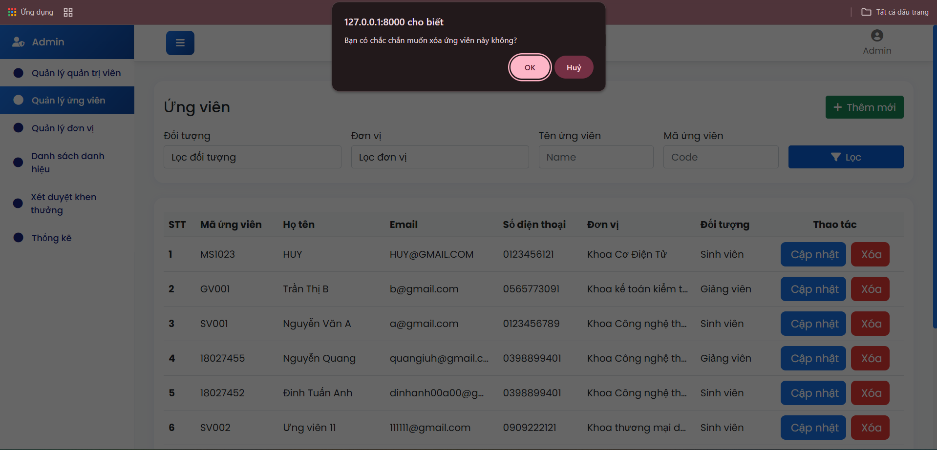

### 10. Giao diện quản lý đơn vị khoa

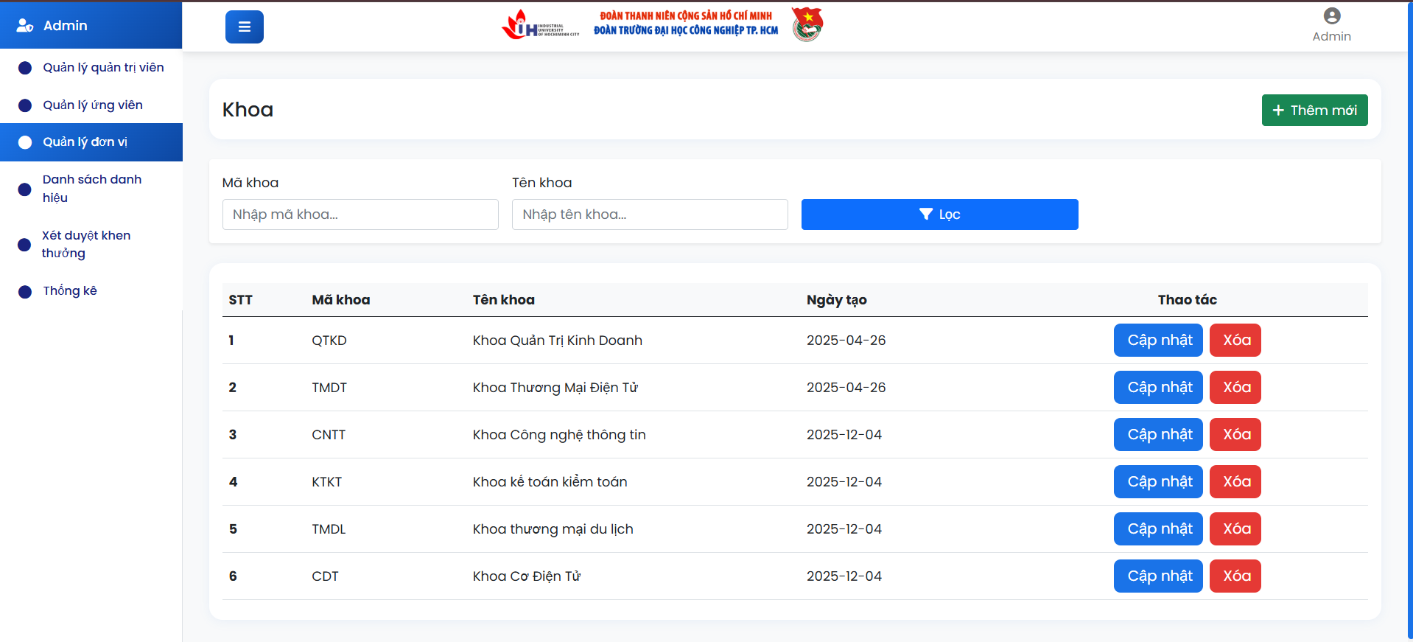

### 11. Giao diện thêm đơn vị khoa

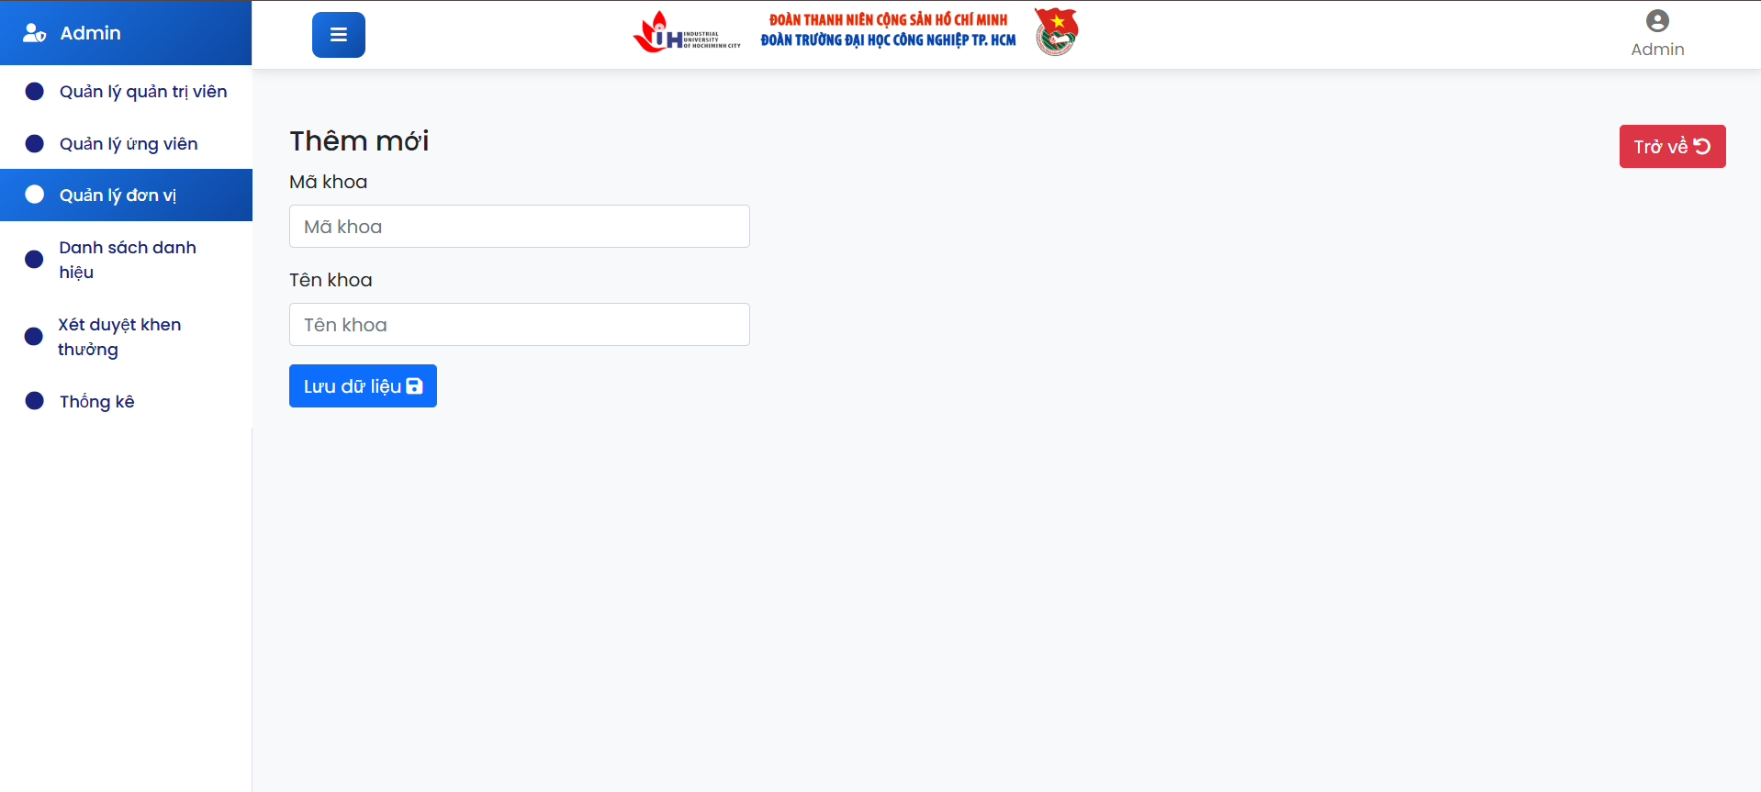

### 12. Giao diện cập nhật đơn vị khoa

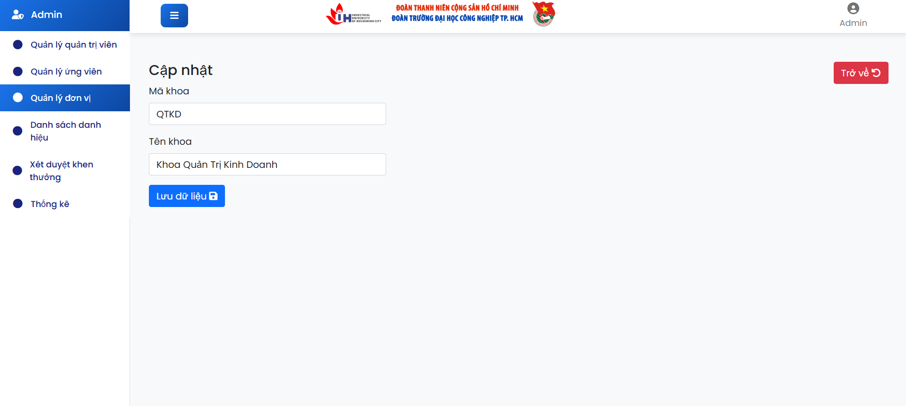

### 13. Giao diện hộp thoại xóa đơn vị khoa

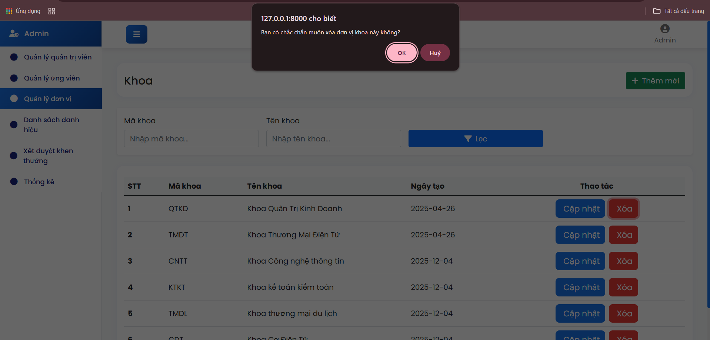

### 14. Giao diện quản lý danh sách danh hiệu

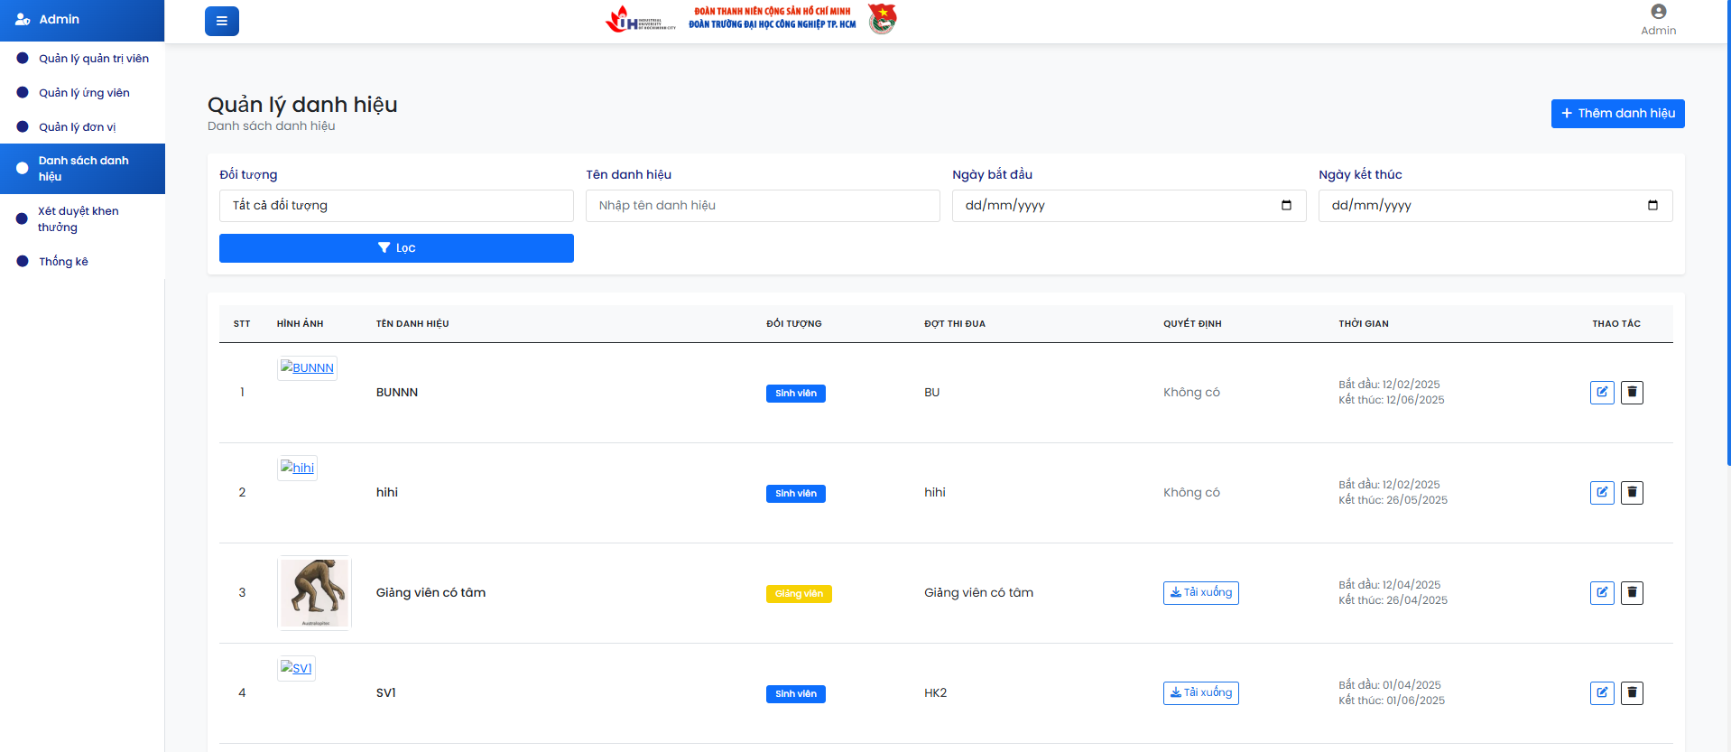

### 15. Giao diện thêm danh hiệu

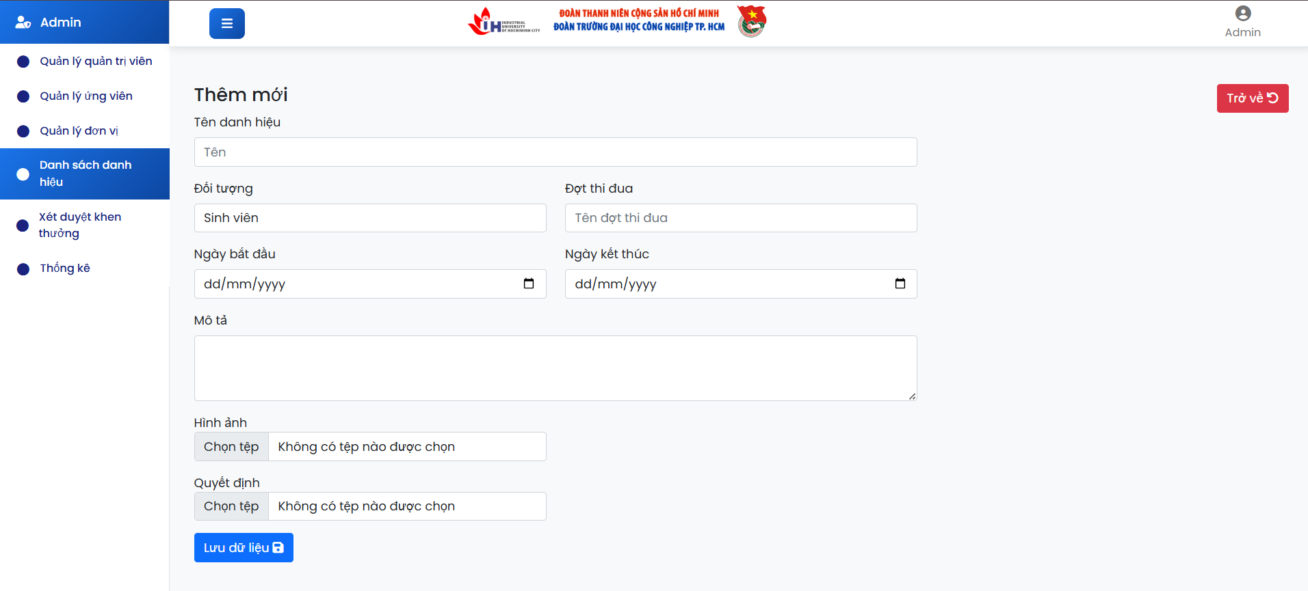

### 16. Giao diện cập nhật thông tin danh hiệu

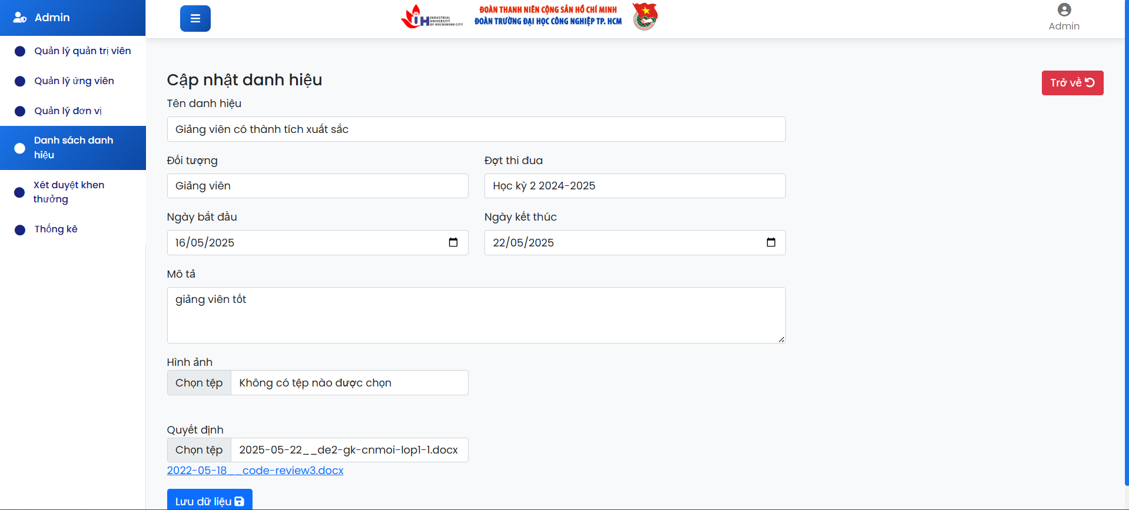

### 17. Giao diện hộp thoại xóa danh hiệu

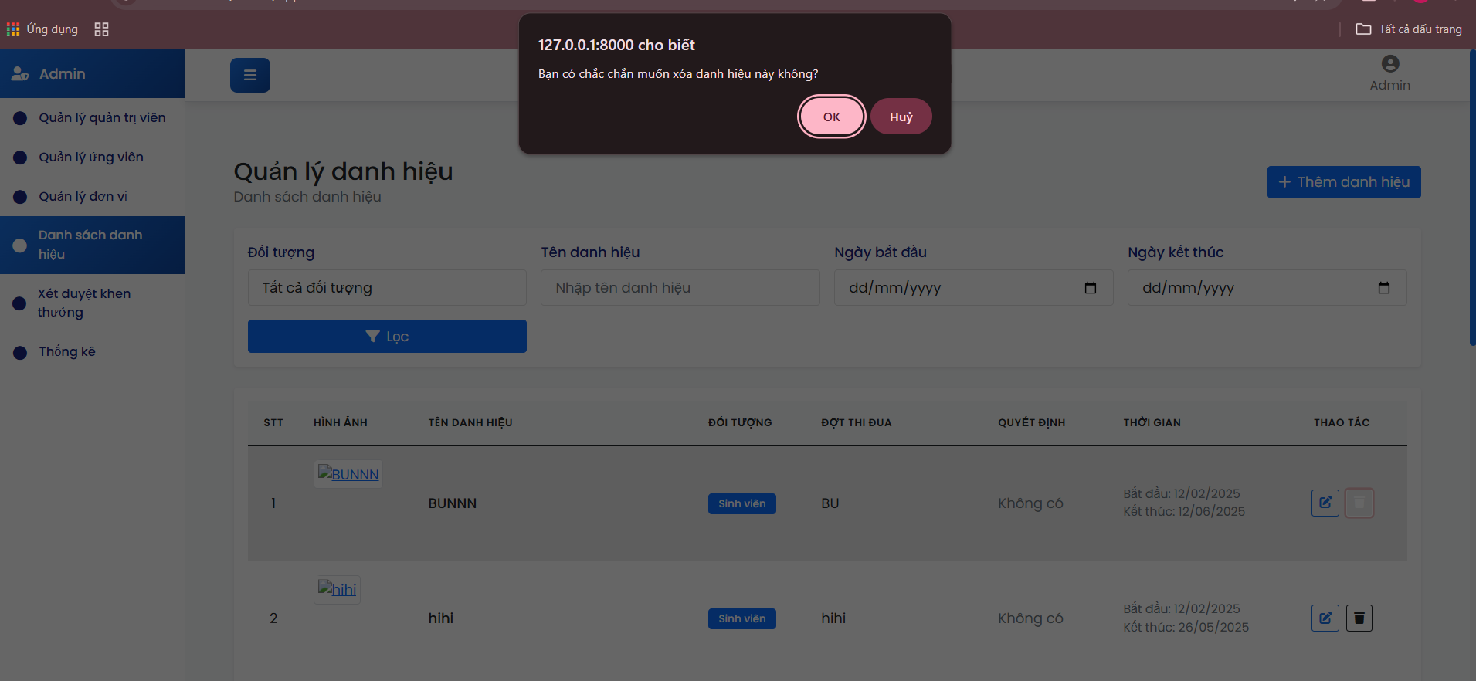

### 18. Giao diện quản lý hồ sơ xét duyệt khen thưởng

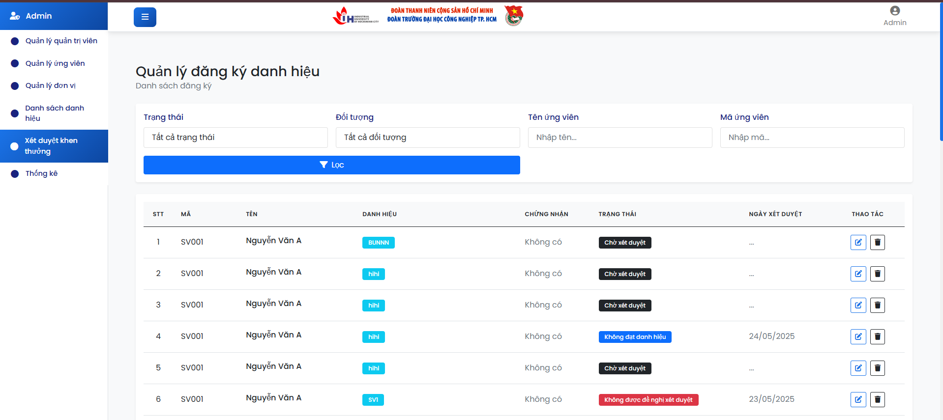

### 19. Giao diện xét duyệt khen thưởng

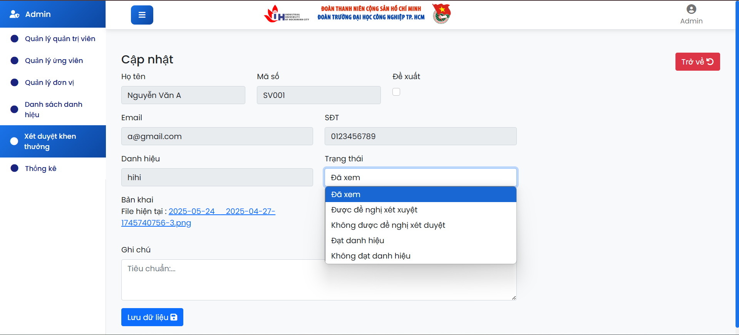

### 20. Giao diện hộp thoại xóa hồ sơ xét duyệt của ứng viên

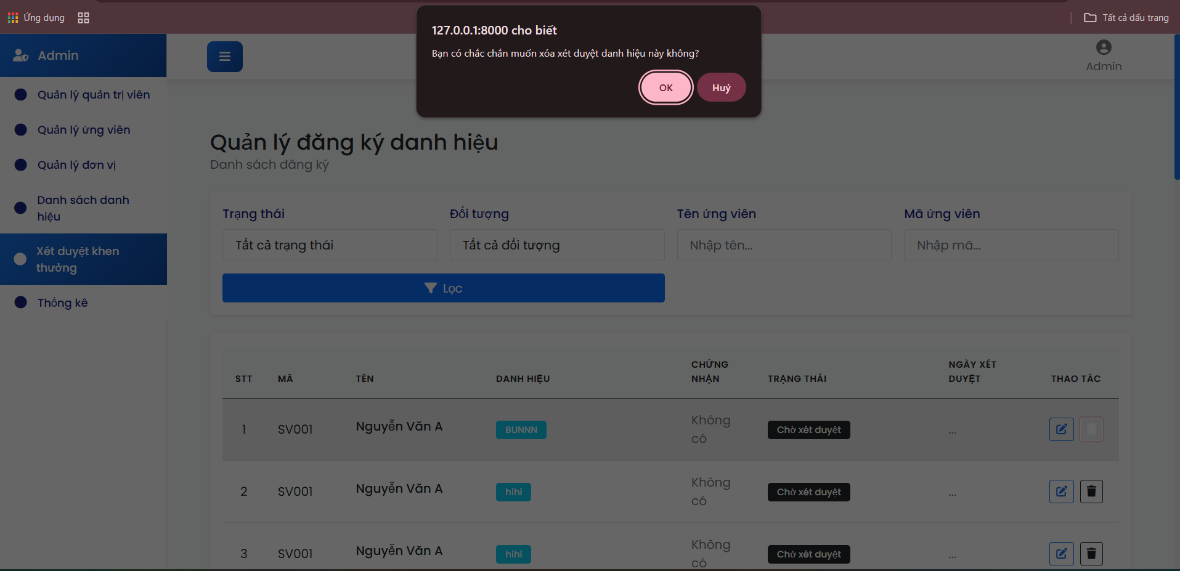

### 21. Giao diện thống kê

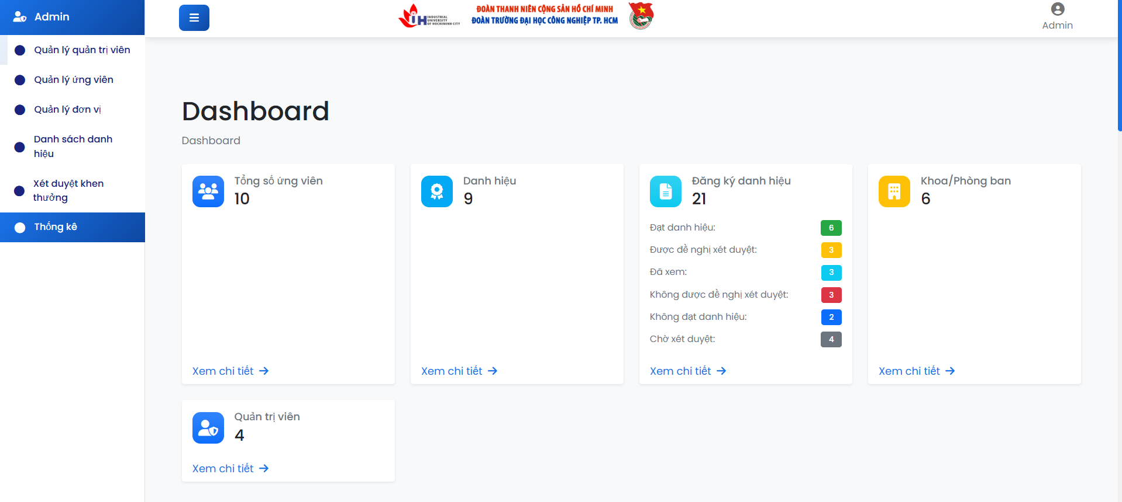

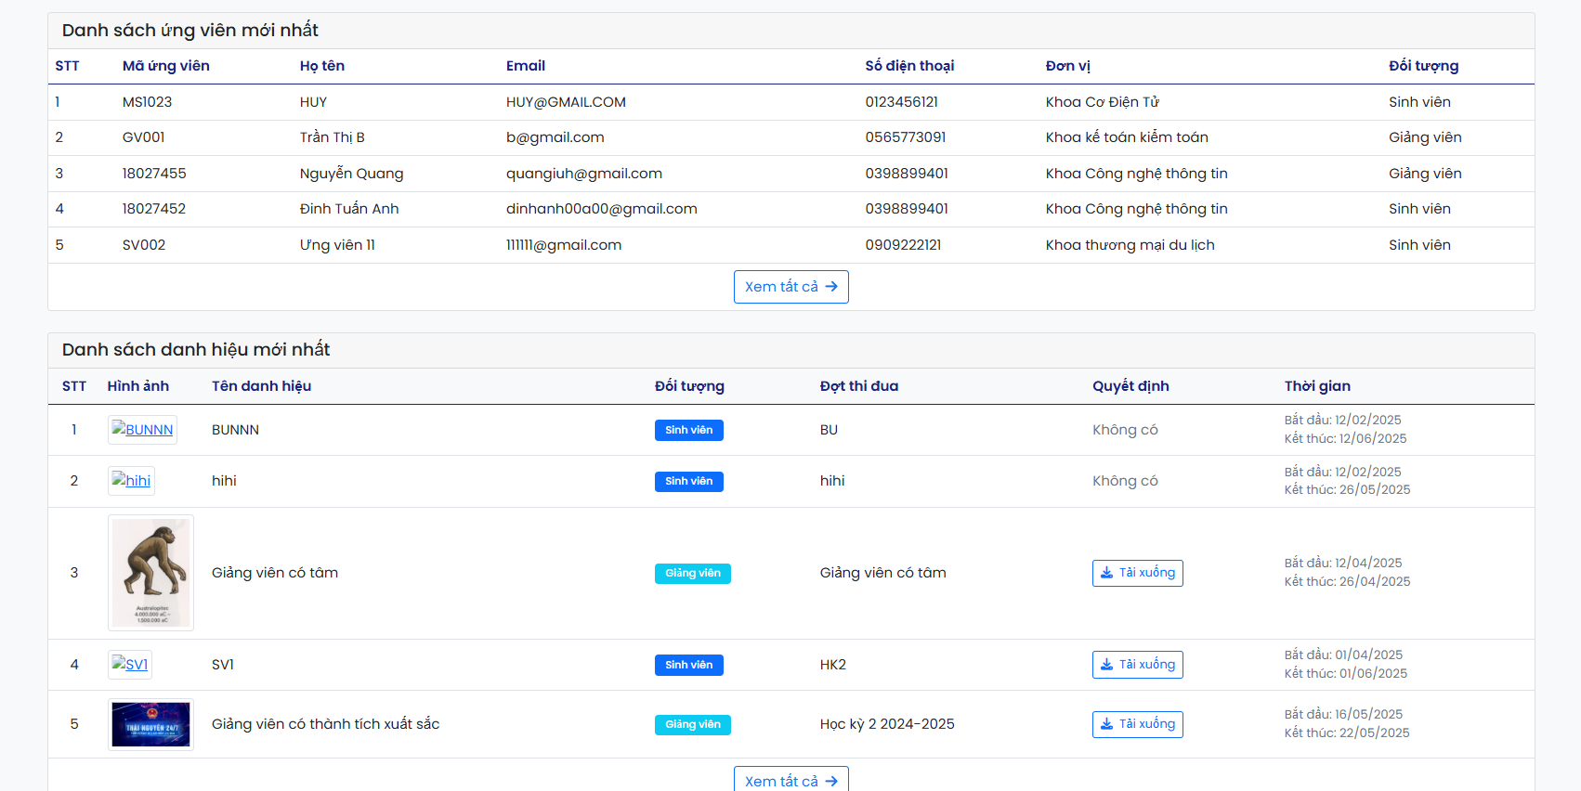

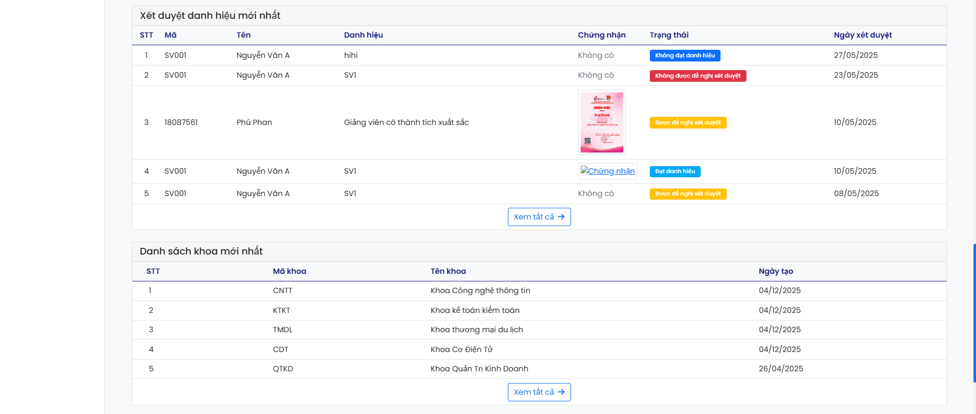

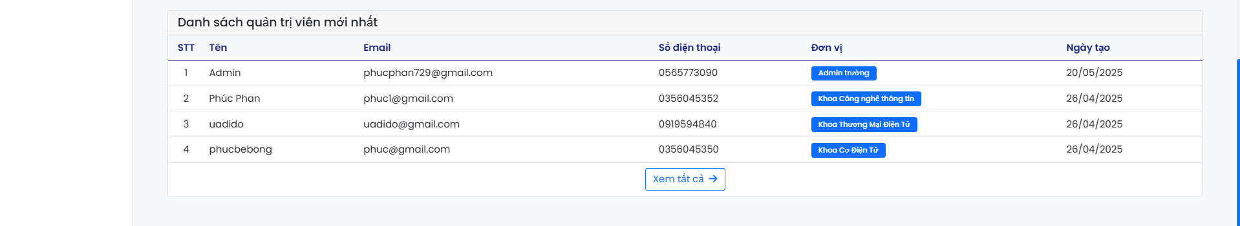

## **V. Giao diện dành cho Admin cấp Đơn vị**

### 1. Giao diện trang chủ

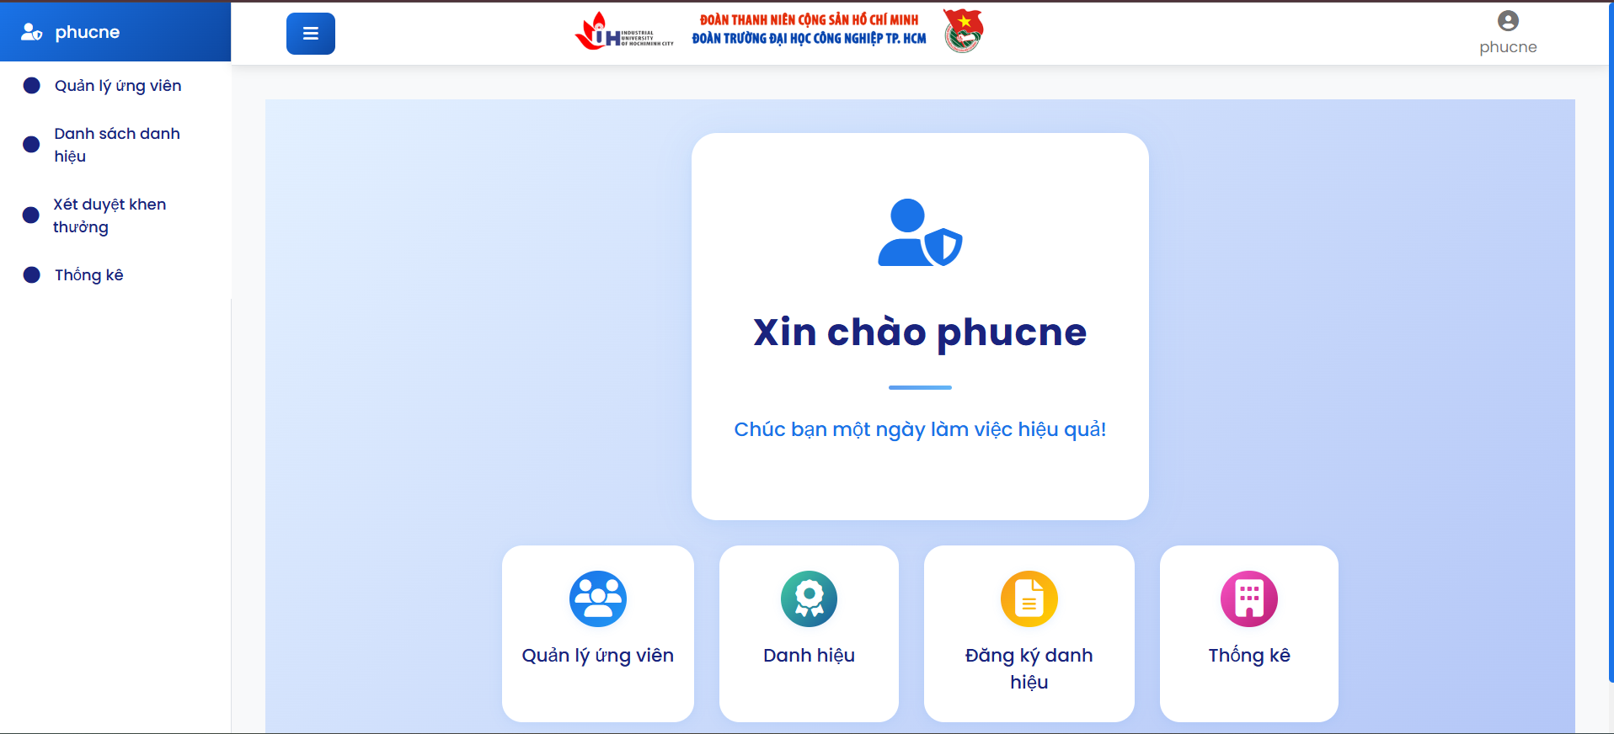

### 2. Giao diện quản lý ứng viên thuộc đơn vị

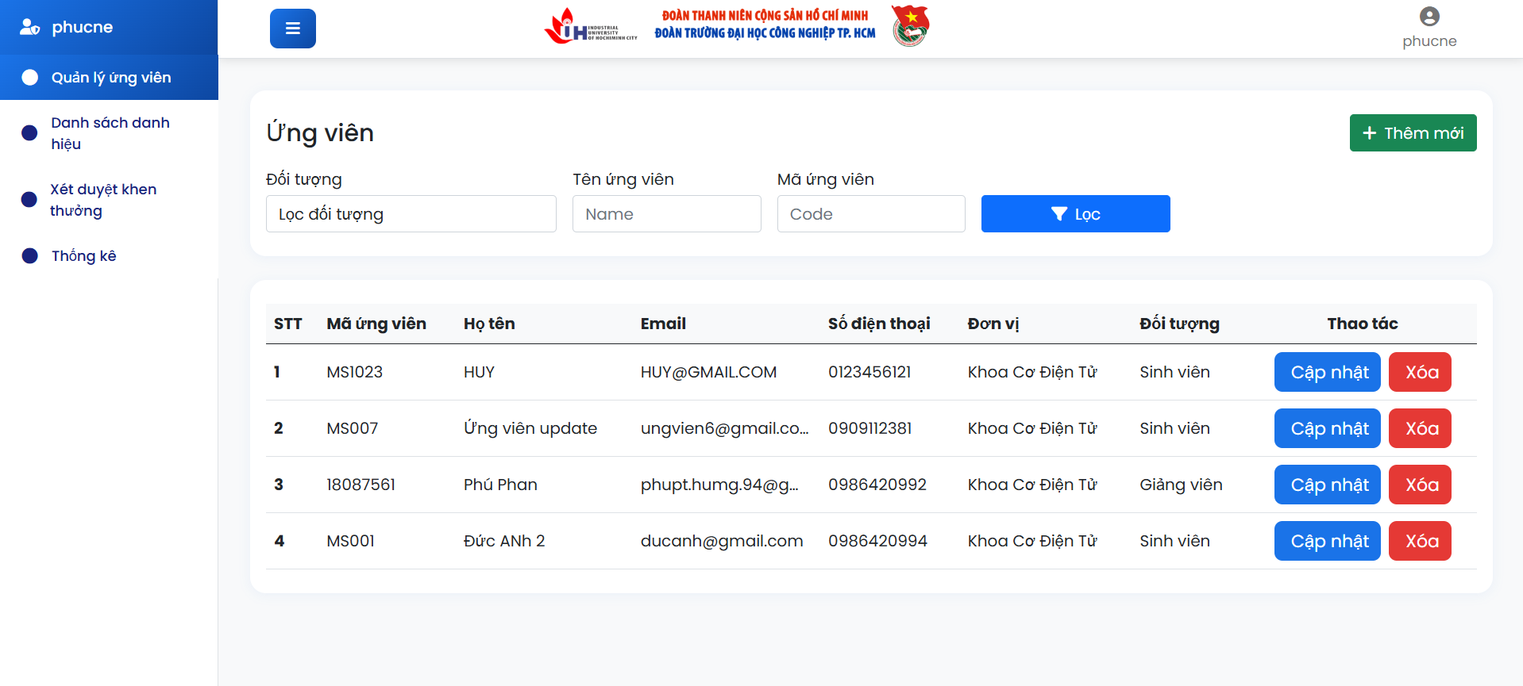

### 3. Giao diện thêm ứng viên thuộc đơn vị

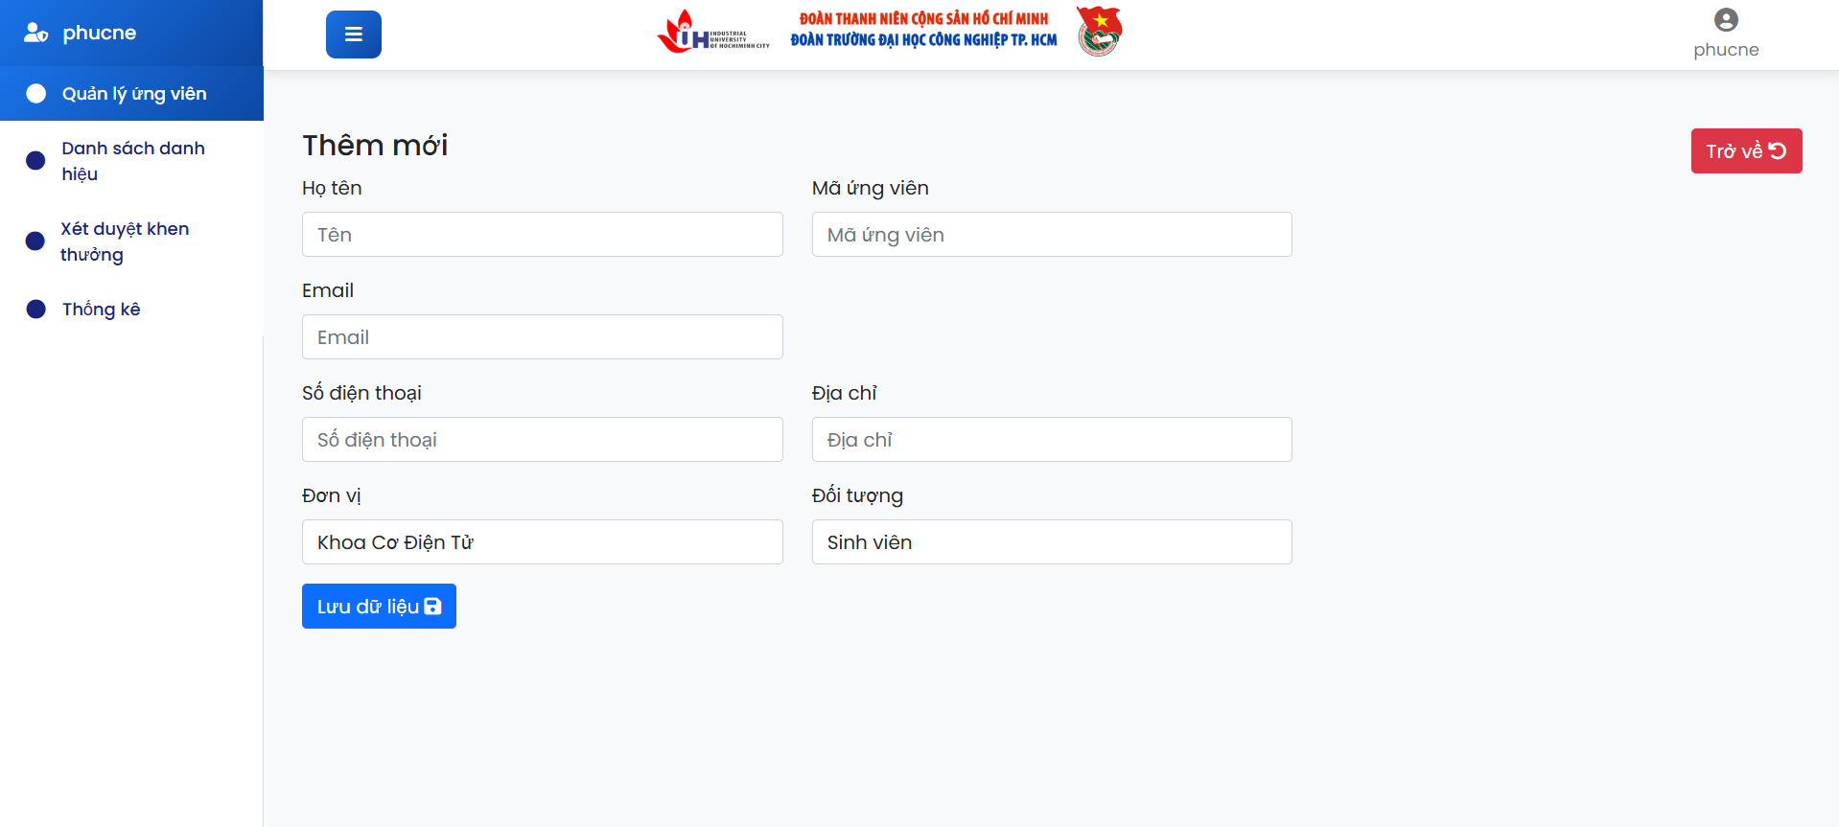

### 4. Giao diện cập nhật thông tin ứng viên thuộc đơn vị

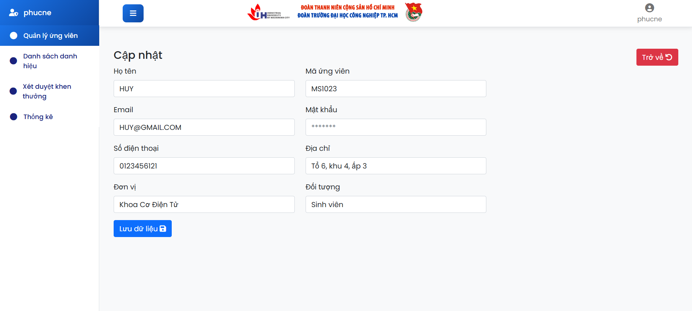

### 5. Giao diện hộp thoại xóa ứng viên thuộc đơn vị

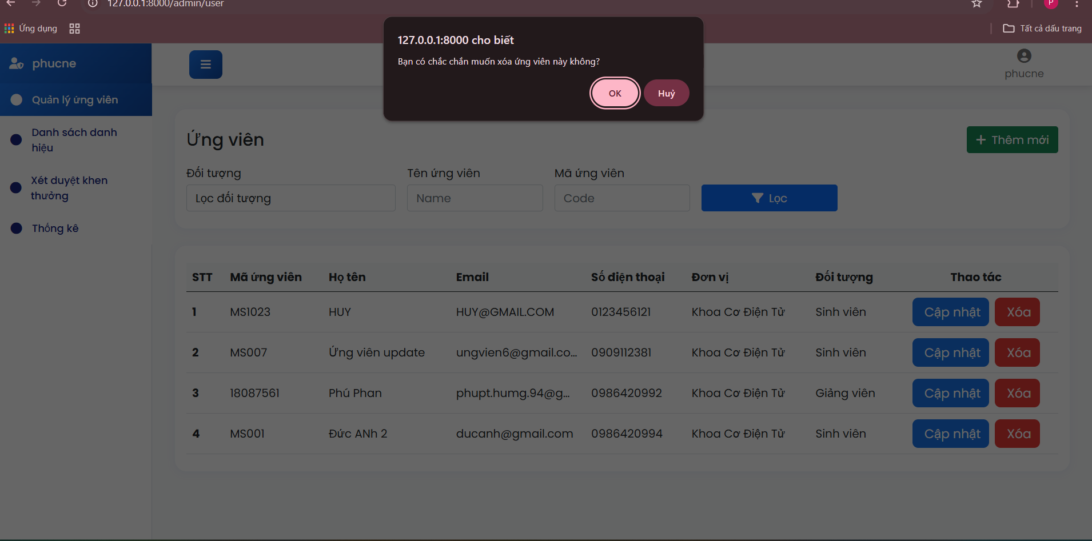

### 6. Giao diện danh sách danh hiệu

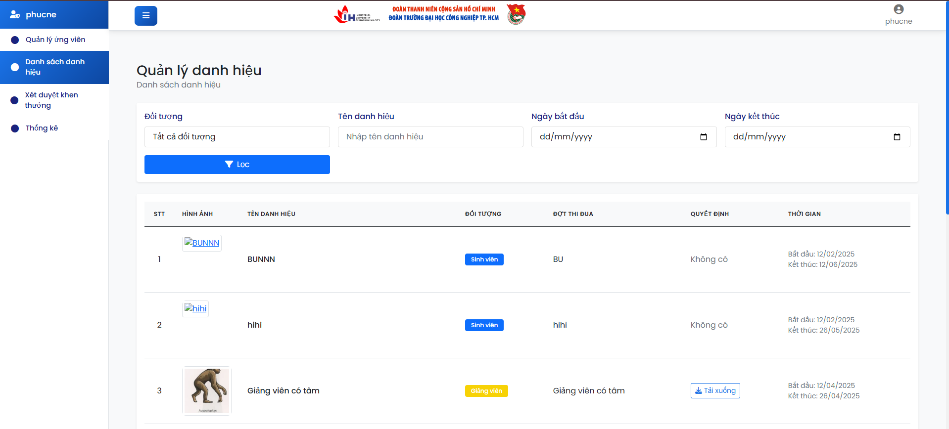

### 7. Giao diện quản lý hồ sơ xét duyệt khen thưởng ứng viên thuộc đơn vị

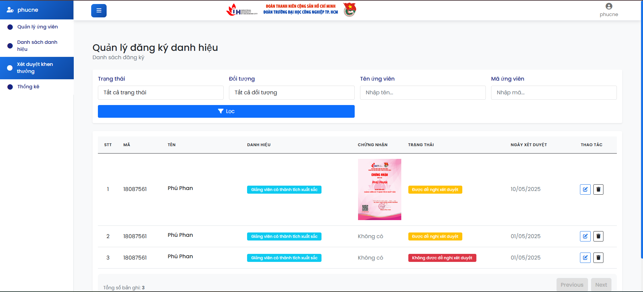

### 8. Giao diện đề xuất xét duyệt danh hiệu

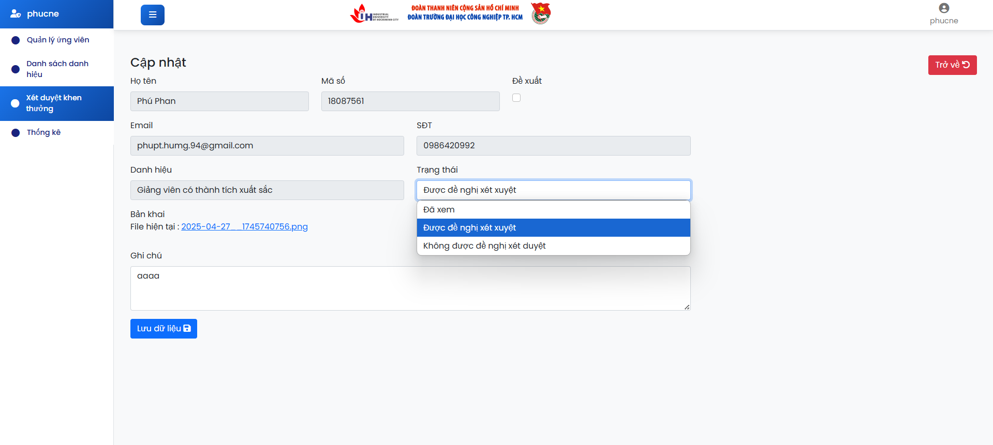

### 9. Giao diện hộp thoại xóa hồ sơ xét duyệt khen thưởng ứng viên thuộc đơn vị

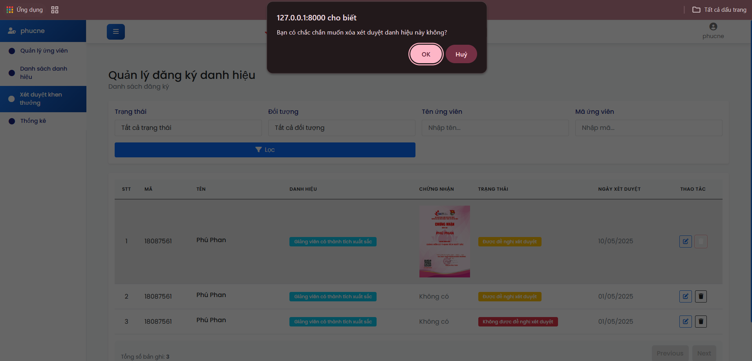

### 10. Giao diện thống kê

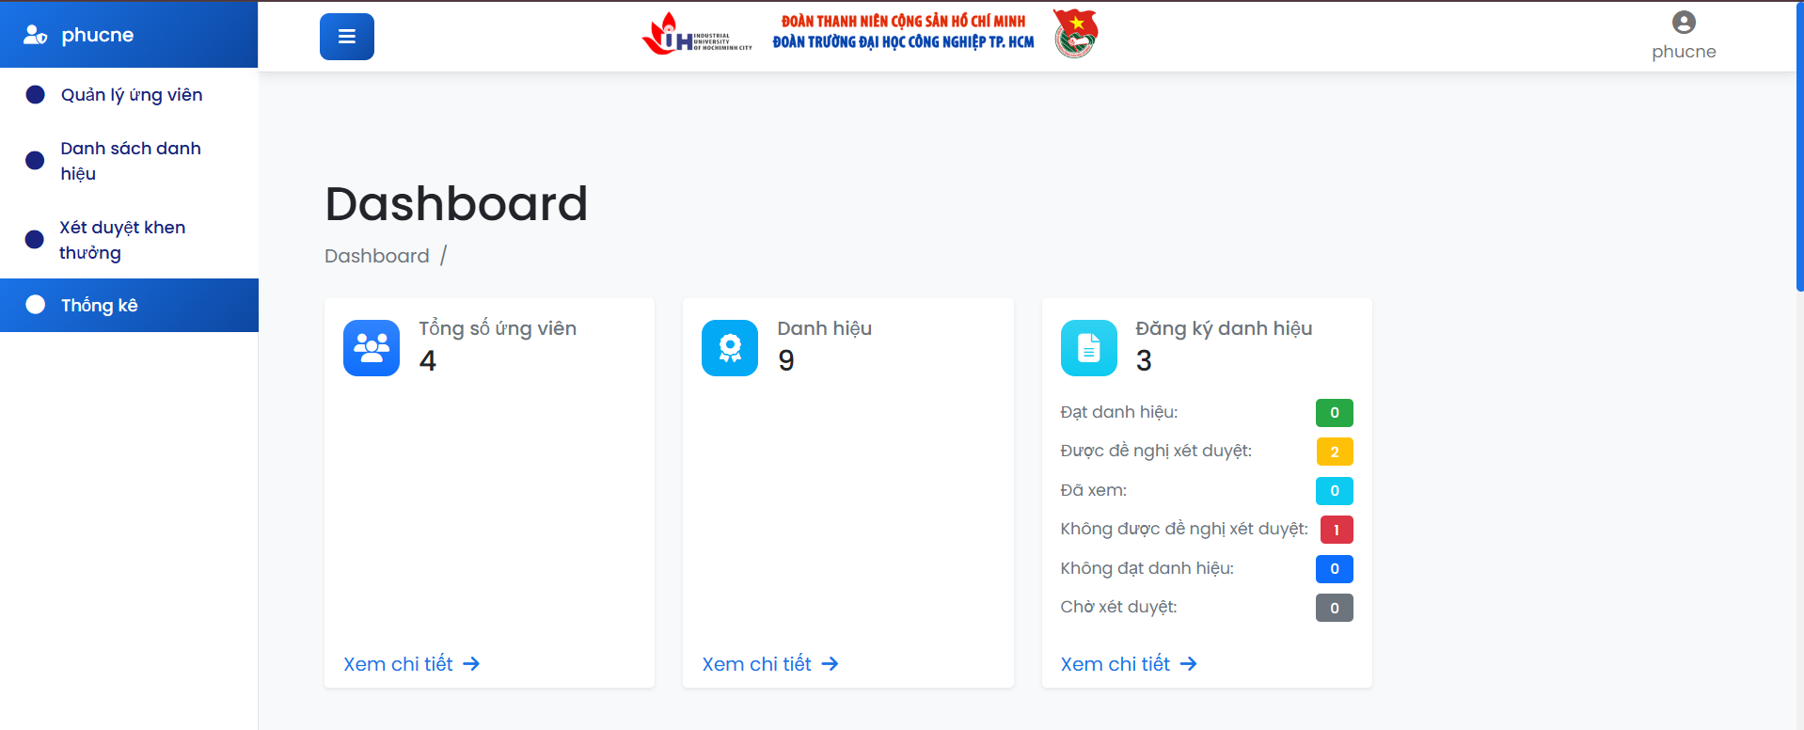

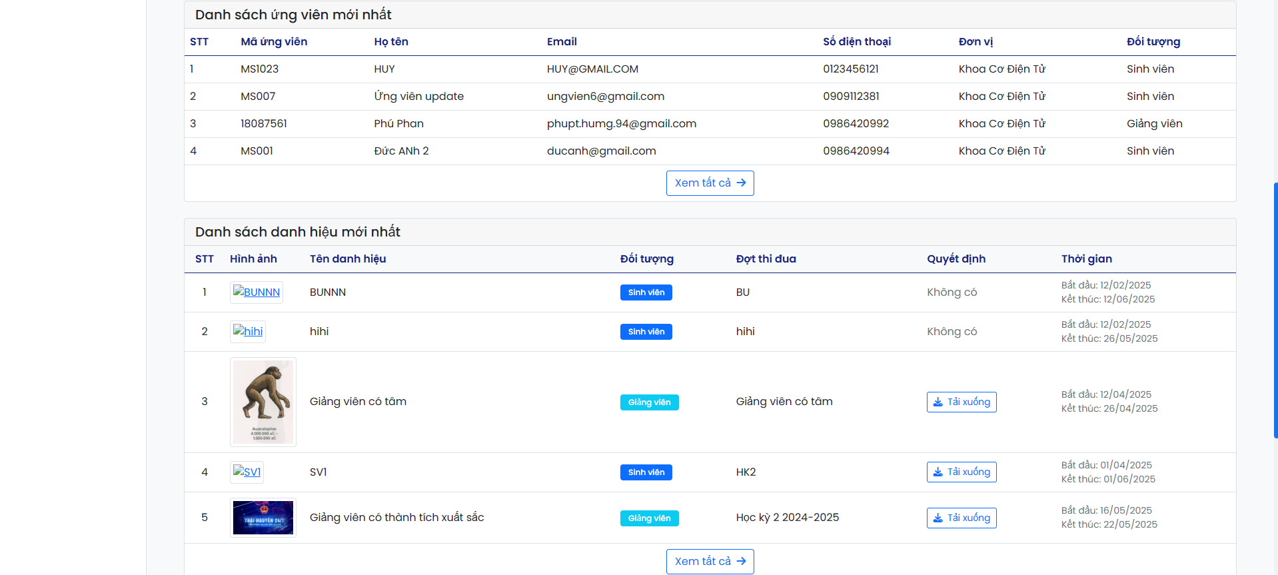

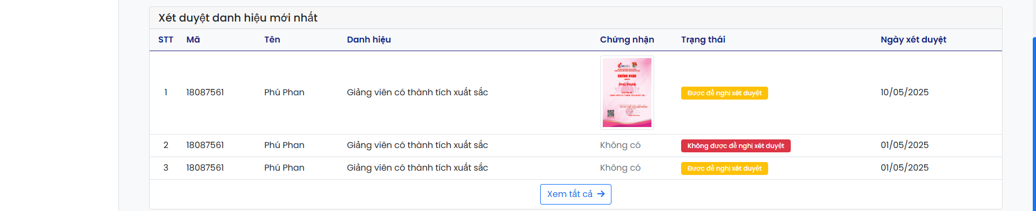

## **VI. Giao diện Chatbot hỗ trợ**

